МЕЖГОСУДАРСТВЕННЫЙ СОВЕТ ПО СТАНДАРТИЗАЦИИ, МЕТРОЛОГИИ И СЕРТИФИКАЦИИ

(

МГС

)

INTERSTATE COUNCIL FOR STANDARDIZATION. METROLOGY AND CERTIFICATION

(

ISC

)

МЕЖГОСУДАРСТВЕННЫЙ

СТАНДАРТ

ГОСТ

15

.

016

—

2016

Система разработки и постановки продукции

на производство

ТЕХНИЧЕСКОЕ ЗАДАНИЕ

Требования к содержанию и оформлению

Издание официальное

у..--,

**М0СЖЖД**

Стщцл1»фо1м

202

*

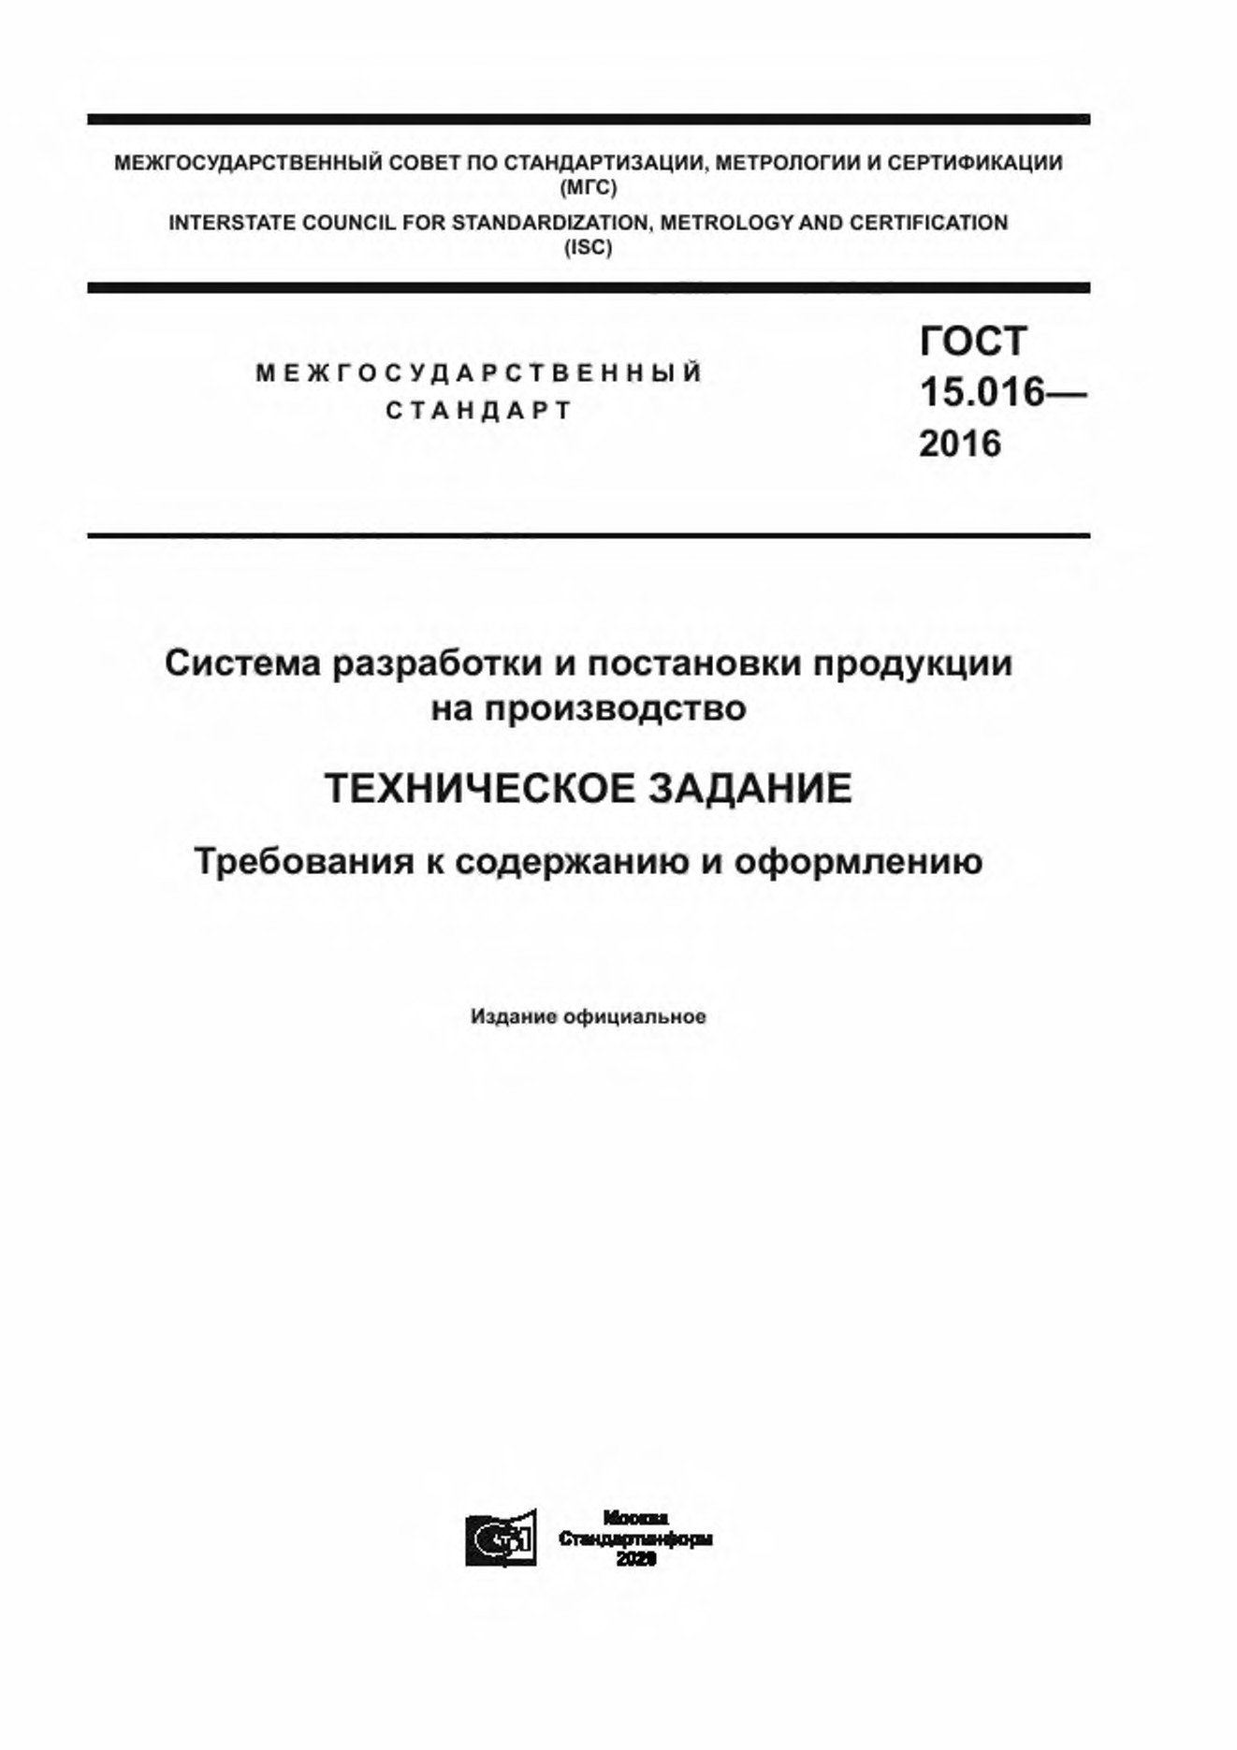

[измерение прочности бетон](https://www.stroyinf.ru/ispytaniya-stroitelnyh-materialov.html)

[а](https://www.stroyinf.ru/ispytaniya-stroitelnyh-materialov.html)

ГОСТ 15.016—2016

Предисловие

Цели, основные принципы и общие правила проведения работ по межгосударственной стандар­

тизации установлены ГОСТ 1.0 «Межгосударственная система стандартизации. Основные положения»

и ГОСТ 1.2 «Межгосударственная система стандартизации. Стандарты межгосударственные, правила

и рекомендации по межгосударственной стандартизации. Правила разработки, принятия, обновления

и отмены»

Сведения о стандарте

1

РАЗРАБОТАН Федеральным государственным унитарным предприятием «Всероссийский на­

учно-исследовательский институт стандартизации и сертификации в машиностроении» (ВНИИНМАШ)

2

ВНЕСЕН Федеральным агентством по техническому регулированию и метрологии

3

ПРИНЯТ Межгосударственным советом по стандартизации, метрологии и сертификации

(

протокол от 25 октября 2016 г. Ne 92-П

)

За принятие проголосовали:

Kpatxoc наименование страны

по МК1ИСО 3166) 004 — 97

Код страны

no МК (ИСО 3166) 004-97

Сокращенное наименование

национальною органа по стандартизации

Минэкономики Республики Армения

Армения

AM

Киргизия

KG

Кыргызстандарт

Россгандарт

Россия

RU

TJ

Таджикстандарт

Таджикистан

4

Приказом Федерального агентства по техническому регулированию и метрологии от 14 марта

2017

г.

N

p

135-

ст

межгосударственный стандарт ГОСТ 15.016—2016 введен в действие в качестве на­

ционального стандарта Российской Федерации с 1 сентября 2017 г.

ВВЕДЕН ВПЕРВЫЕ

5

6

ПЕРЕИЗДАНИЕ. Июль 2020 г.

*Информация о введении в действие (прекращении действия) настоящего стандарта и изме­*

*нений к нему на территории указанных выше государств публикуется в указателях национальных*

*стандартов, издаваемых в этих государствах, а также в сети Интернет на сайтах соответству­*

*ющих национальных органов по стандартизации.*

*В случае пересмотра, изменения или отмены настоящего стандарта соответствующая ин­*

*формация будет опубликована на официальном интернет-сайте Межгосударственного совета по*

*стандартизации, метрологии и сертификации в каталоге*

*«Межгосударственные стандарты»*

© Стаидартинформ, оформление. 2017. 2020

В Российской Федерации настоящий стандарт не может быть полностью или

частично воспроизведен, тиражирован и распространен в качестве официального

издания без разрешения Федерального агентства по техническому регулированию

и метрологии

**II**

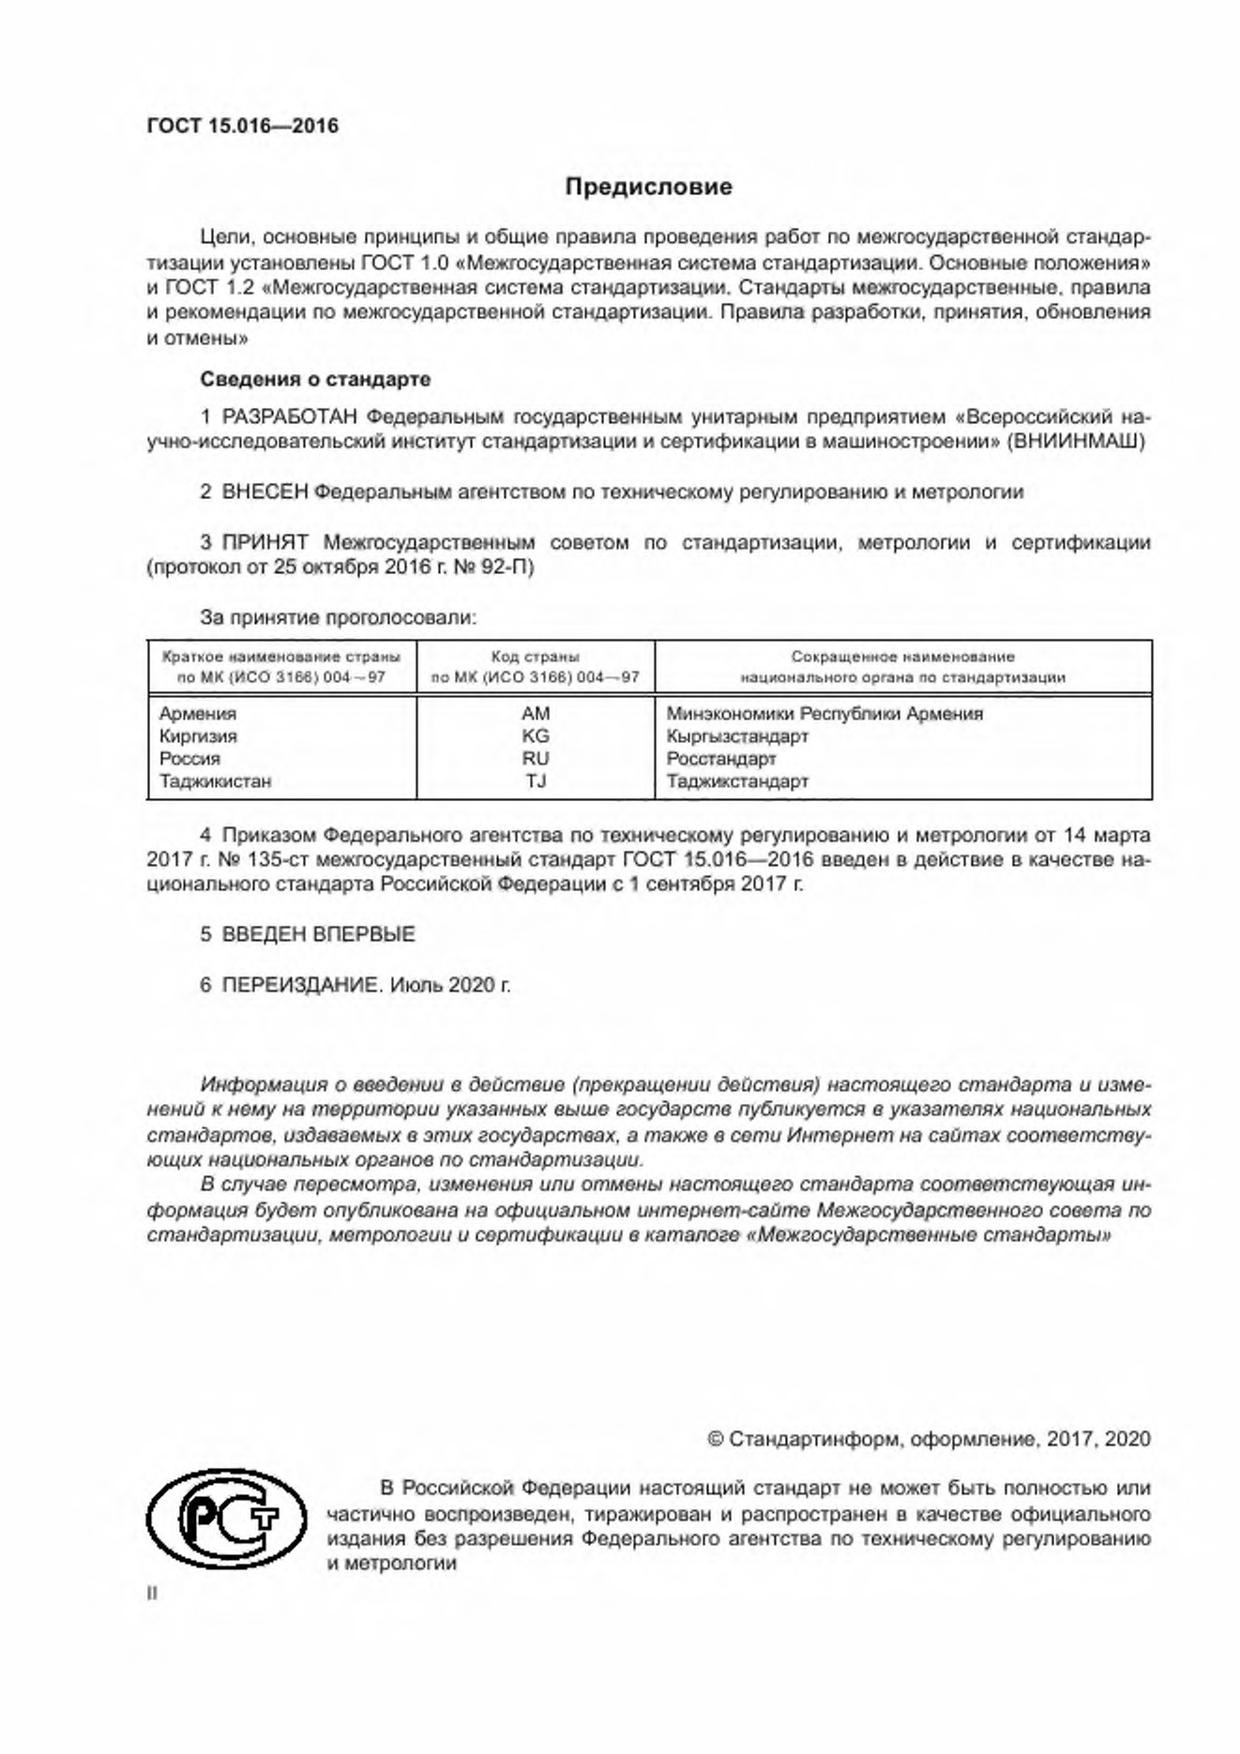

ГОСТ 15.016—2016

Содержание

1 Область применения........................................................................................................................................1

2 Нормативные ссылки........................................................................................................................................1

3 Термины и определения.............................................................................

2

4 Сокращения......................................................................................................................................................3

5 Общие положения............................................................................................................................................3

6

Требования к построению, содержанию и изложению ТЗ

.........................................................................4

6.1 ТЗ на ОКР.................................................................................................................................................4

6.2

Требования к оформлению ТЗ на ОКР...............................................................................................

15

6.3

Порядок согласования и утверждения ТЗ на ОКР............................................................................

16

6.4

Порядок внесения изменений в утвержденное ТЗ на ОКР.............................................................

16

7 ТЗ на составную часть ОКР........................................................................................................................17

7.1

Требования к построению, содержанию, изложению и оформлению ТЗ на составную

часть ОКР................................................................................................................................................17

7.2

Порядок согласования и утверждения ТЗ на составную часть ОКР............................................

17

7.3

Порядок внесения изменений в утвержденное ТЗ на составную часть ОКР..............................

18

8

ТЗ на ОКР по разработке КИМП

..................................................................................................................18

8.1

Требования к построению, содержанию, изложению и оформлению ТЗ на ОКР

по разработке КИМП................................................................................................................................18

8.2

Порядок согласования и утверждения ТЗ на ОКР по разработке КИМП......................................

19

8.3

Порядок внесения изменений в утвержденное ТЗ на ОКР по разработке КИМП.......................

20

9

ТЗ на НИР, ТПр. ЭП. ТП и другие виды работ..........................................................................................

20

Приложение А (рекомендуемое) Типовые формы титульных листов (последнего листа) ТЗ

на ОКР и на составную часть ОКР.......................................................................................21

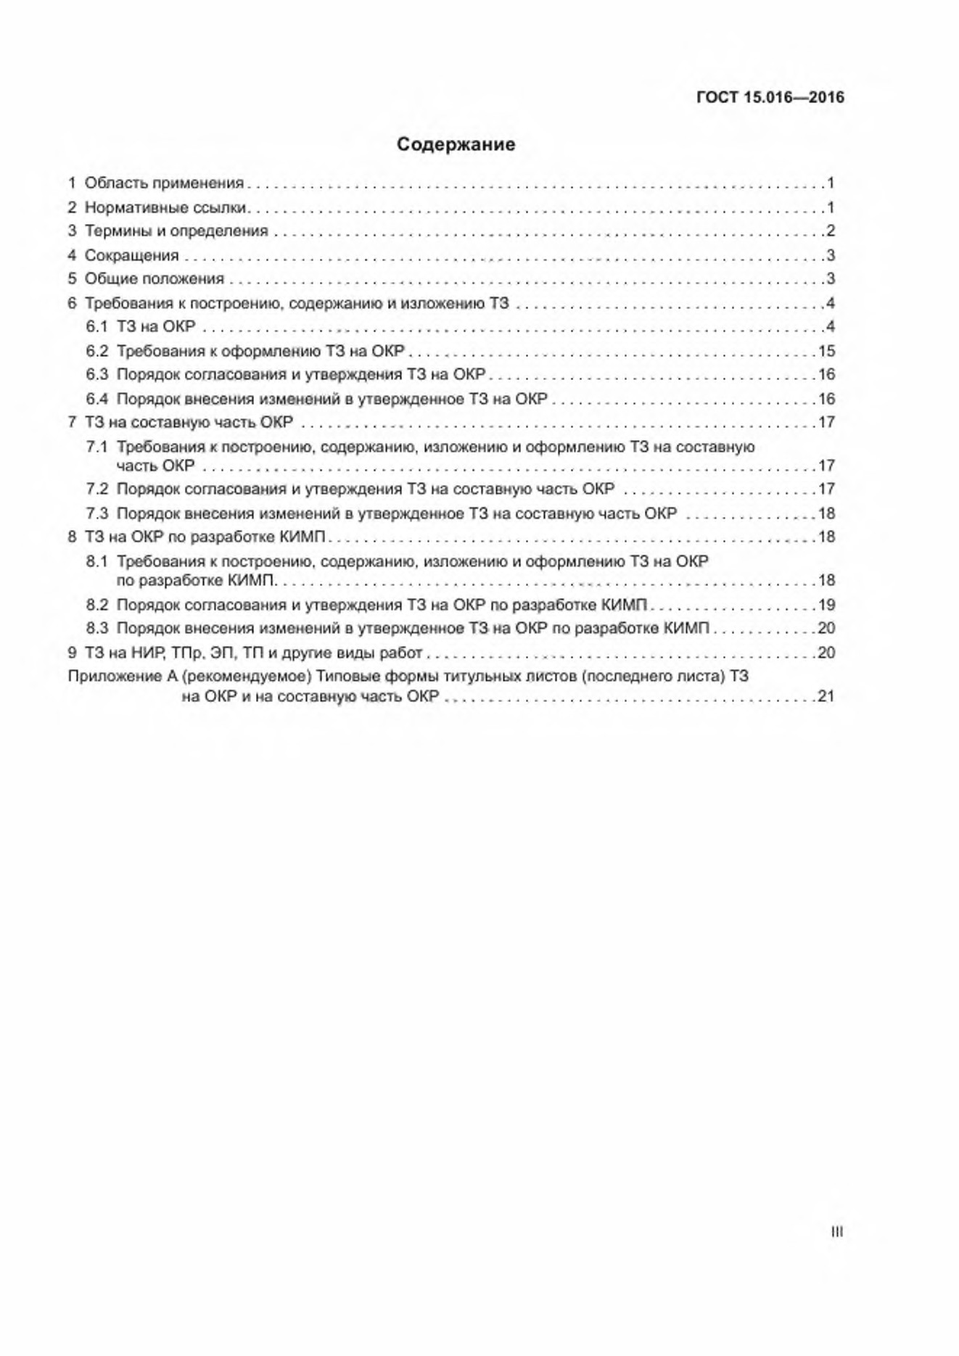

ГОСТ 15.016—2016

У

М

Е

Ж

Г

О

С

Н

Д

А

Р

С

Т

В

Е

Т

Н

Ы

Й

С

Т

А

Н

Д

А

Р

Система разработки и постановки продукции на производство

ТЕХНИЧЕСКОЕ ЗАДАНИЕ

Требования к содержанию и оформлению

System of products development and launching into manufacture.

Technical assignment. Requirements to contents and form of presentation

Дата введения — 2017—09—01

Область применения

1

Настоящий стандарт устанавливает требования к построению, содержанию, изложению, оформ­

лению. порядку согласования и утверждения технического задания на выполнение научно-исследова­

тельских и опытно-конструкторских работ в области изделий машиностроения и приборостроения.

2

Нормативные ссылки

В настоящем стандарте использованы нормативные ссылки на следующие межгосударственные

стандарты:

ГОСТ 2.001 Единая система конструкторской документации. Общие положения

ГОСТ 2.102 Единая система конструкторской документации. Виды и комплектность конструктор­

ских документов

ГОСТ 2.103 Единая система конструкторской документации. Стадии разработки

ГОСТ 2.105 Единая система конструкторской документации. Общие требования к текстовым до­

кументам

ГОСТ 2.116 Карта технического уровня и качества продукции

ГОСТ 2.118 Единая система конструкторской документации. Техническое предложение

ГОСТ 2.119 Единая система конструкторской документации. Эскизный проект

ГОСТ 2.120 Единая система конструкторской документации. Технический проект

ГОСТ 2.301 Единая система конструкторской документации. Форматы

ГОСТ 2.601 Единая система конструкторской документации. Эксплуатационные документы'

ГОСТ 3.1001 Единая система технологической документации. Общие положения

ГОСТ 3.1102 Единая система технологической документации. Стадии разработки и виды доку­

ментов. Общие положения

ГОСТ 14.201 Обеспечение технологичности конструкции изделий. Общие требования

ГОСТ 15.012 Система разработки и постановки продукции на производство. Патентный формуляр

ГОСТ 19.201 Единая система программной документации. Техническое задание. Требования к

содержанию и оформлению

ГОСТ 27.003 Надежность в технике. Состав и общие правила задания требований по надежности

ГОСТ 34.602 Информационная технология. Комплекс стандартов на автоматизированные систе­

мы. Техническое задание на создание автоматизированной системы

ГОСТ 16504 Система государственных испытаний продукции. Испытания и контроль качества

продукции. Основные термины и определения

ГОСТ 19433 Грузы опасные. Классификация и маркировка

* В Российской Федерации действует ГОСТ Р 2.601—2019.

Издание официальное

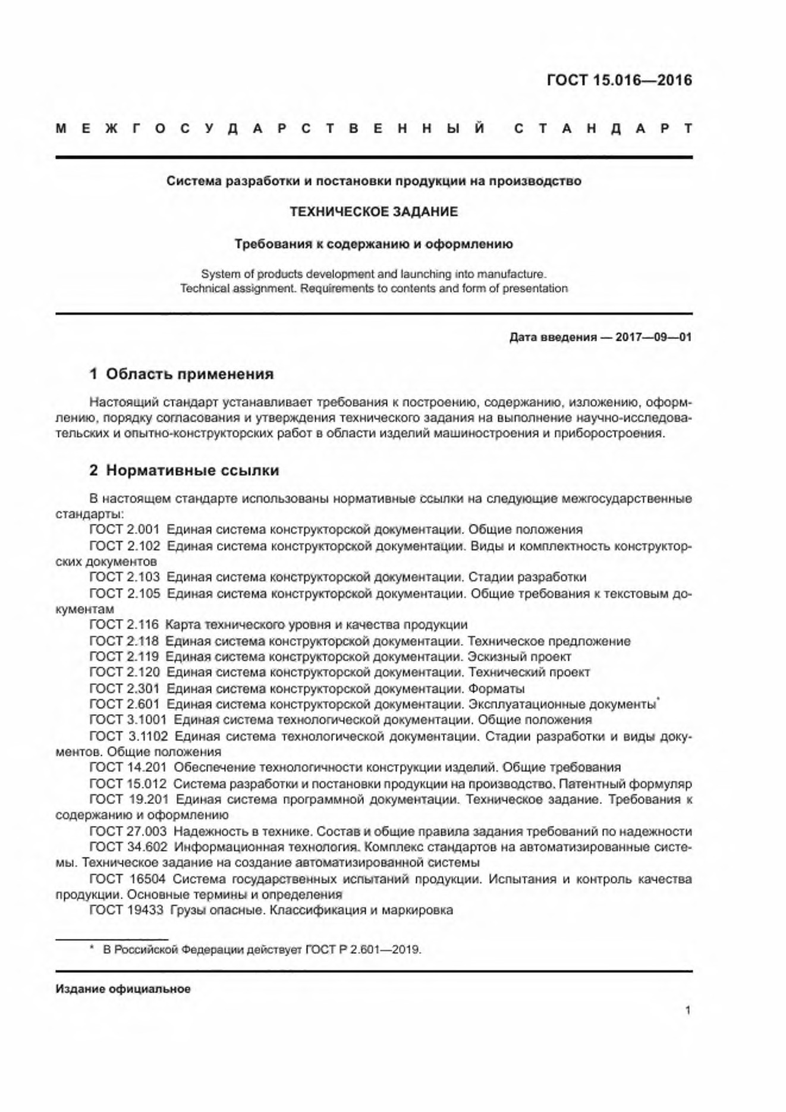

ГОСТ 15.016—2016

ГОСТ 21964 Внешние воздействующие факторы. Номенклатура и характеристики

ГОСТ 28934 Совместимость технических средств электромагнитная. Содержание раздела технического задания в части электромагнитной совместимости

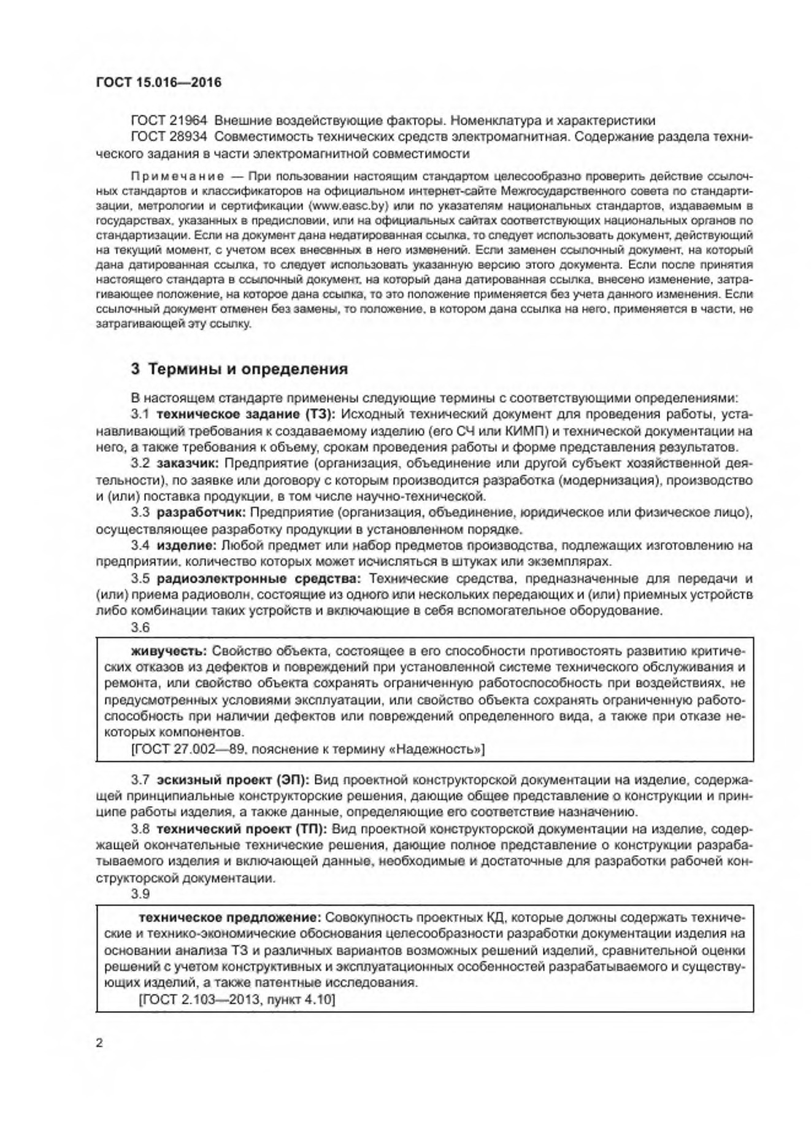Примечание — При пользовании настоящим стандартом целесообразно проверить действие ссылочных стандартов и классификаторов на официальном интернет-сайте Межгосударственного совета по стандартизации. метрологии и сертификации [(www.easc.by)](https://mosexp.ru/) или по указателям национальных стандартов, издаваемым в государствах, указанных в предисловии, или на официальных сайтах соответствующих национальных органов по стандартизации. Если на документ дана недатированная ссылка, то следует использовать документ, действующий на текущий момент, с учетом всех внесенных в него изменений. Если заменен ссылочный документ, на который дана датированная ссылка, то следует использовать указанную версию этого документа. Если после принятия настоящего стандарта в ссылочный документ, на который дана датированная ссылка, внесено изменение, затрагивающее положение, на которое дана ссылка, то это положение применяется без учета данного изменения. Если ссылочный документ отменен без замены, то положение, в котором дана ссылка на него, применяется в части, не затрагивающей эту ссылку.

# 3 Термины и определения

В настоящем стандарте применены следующие термины с соответствующими определениями:

3.1 техническое задание (ТЗ): Исходный технический документ для проведения работы, устанавливающий требования к создаваемому изделию (его СЧ или КИМП) и технической документации на него, а также требования к объему, срокам проведения работы и форме представления результатов.

3.2 заказчик: Предприятие (организация, объединение или другой субъект хозяйственной деятельности), по заявке или договору с которым производится разработка (модернизация), производство и (или) поставка продукции, в том числе научно-технической.

3.3 разработчик: Предприятие (организация, объединение, юридическое или физическое лицо), осуществляющее разработку продукции в установленном порядке.

3.4 издолио: Любой предмет или набор предметов производства, подлежащих изготовлению на предприятии, количество которых может исчисляться в штуках или экземплярах.

3.5 радиоэлектронные средства: Технические средства, предназначенные для передачи и (или) приема радиоволн, состоящие из одного или нескольких передающих и (или) приемных устройств либо комбинации таких устройств и включающие в себя вспомогательное оборудование.

3.6 __________________________________________________________________________________ живучесть: Свойство объекта, состоящее в его способности противостоять развитию критиче­

ских отказов из дефектов и повреждений при установленной системе технического обслуживания и ремонта, или свойство объекта сохранять ограниченную работоспособность при воздействиях, не предусмотренных условиями эксплуатации, или свойство объекта сохранять ограниченную работоспособность при наличии дефектов или повреждений определенного вида, а также при отказе не­

которых компонентов.

(ГОСТ 27.002—89. пояснение к термину «Надежность»]

3.7 эскизный проект (ЭП): Вид проектной конструкторской документации на изделие, содержащей принципиальные конструкторские решения, дающие общее представление о конструкции и принципе работы изделия, а также данные, определяющие его соответствие назначению.

3.8 технический проект (ТП): Вид проектной конструкторской документации на изделие, содержащей окончательные технические решения, дающие полное представление о конструкции разрабатываемого изделия и включающей данные, необходимые и достаточные для разработки рабочей конструкторской документации.

3.9 __________________________________________________________________________________ техническое предложение: Совокупность проектных КД, которые должны содержать техниче­

ские и технико-экономические обоснования целесообразности разработки документации изделия на основании анализа ТЗ и различных вариантов возможных решений изделий, сравнителыюй оценки решений с учетом конструктивных и эксплуатационных особенностей разрабатываемого и существующих изделий, а также патентные исследования.

(ГОСТ 2.103—2013, пункт 4.10]

ГОСТ 15.016—2016

3.10

рабочая конструкторская документация (РКД): Совокупность конструкторских докумен­

тов. предназначенных для изготовления, контроля, приемки, поставки, эксплуатации и ремонта изде­

лия.

головной исполнитель: Предприятие (организация, объединение), выполняющее работу

3.11

по созданию изделия (комплекса, системы), координирующее деятельность исполнителей составных

частей этой работы и отвечающее за выполнение работы в целом.

4

Сокращения

В настоящем стандарте применены следующие сокращения:

ЕСКД — единая система конструкторской документации:

ЕСПД — единая система программной документации;

ЗИП — запасной инструмент и принадлежности;

КД — конструкторские документы (документация):

КИМП — комплектующие изделия межотраслевого применения,

МГС — Межгосударственный совет по стандартизации, метрологии и сертификации;

НД — нормативные документы;

НИО — научно-исследовательская организация;

НИР — научно-исследовательская работа;

ОКР — опытно-конструкторская работа:

ОНТД — отчетная научно-техническая документация.

ОС — окружающая среда;

РКД — рабочая конструкторская документация:

СИ — средства измерений;

СЧ — составная часть;

ТД — техническая документация;

ТЗ — техническое задание;

ТП — технический проект;

ТПр — техническое предложение;

ЭД — эксплуатационная документация;

ЭВТ — электронно-вычислительная техника:

ЭП — эскизный проект;

ЭРИ — электрорадиоизделия.

5

Общие положения

5.1

ТЗ является неотъемлемой частью контракта (договора), заключаемого между заказчиком ра­

боты (далее — заказчик), головным исполнителем, исполнителями СЧ работы, исполнителями работ по

разработке КИМП.

При разработке ТЗ учитывается информация об аналогичной продукции, содержащейся в раз­

личных базах данных.

5.2

Утверждает ТЗ заказчик. Разработку и согласование ТЗ осуществляет заказчик или разработ­

чик, исходя из статуса заказчика, источника финансирования и условий рынка сбыта.

Разработку, согласование и утверждение ТЗ в случае инициативной разработки осуществляет

разработчик в установленном у него порядке.

При инициативной разработке, по усмотрению разработчика, отдельные требования и порядок

изложения ТЗ могут быть исключены или объединены.

5.3

Согласованное и утвержденное ТЗ является обязательным документом для организаций за­

казчика. головного исполнителя (исполнителя) работы (СЧ работы, работ по разработке КИМП).

Для подтверждения отдельных требований к продукции, в том числе требований безопасности,

охраны здоровья и окружающей среды, а также оценки технического уровня продукции. ТЗ может быть

направлено разработчиком или заказчиком на экспертизу (заключение) в сторонние организации. Ре­

шения по полученным заключениям принимают разработчик и заказчик до утверждения ТЗ.

5.4

При выполнении работ по созданию изделий, в которых предусматривают использование

средств вычислительной техники, разработка математического, информационно-лингвистического и

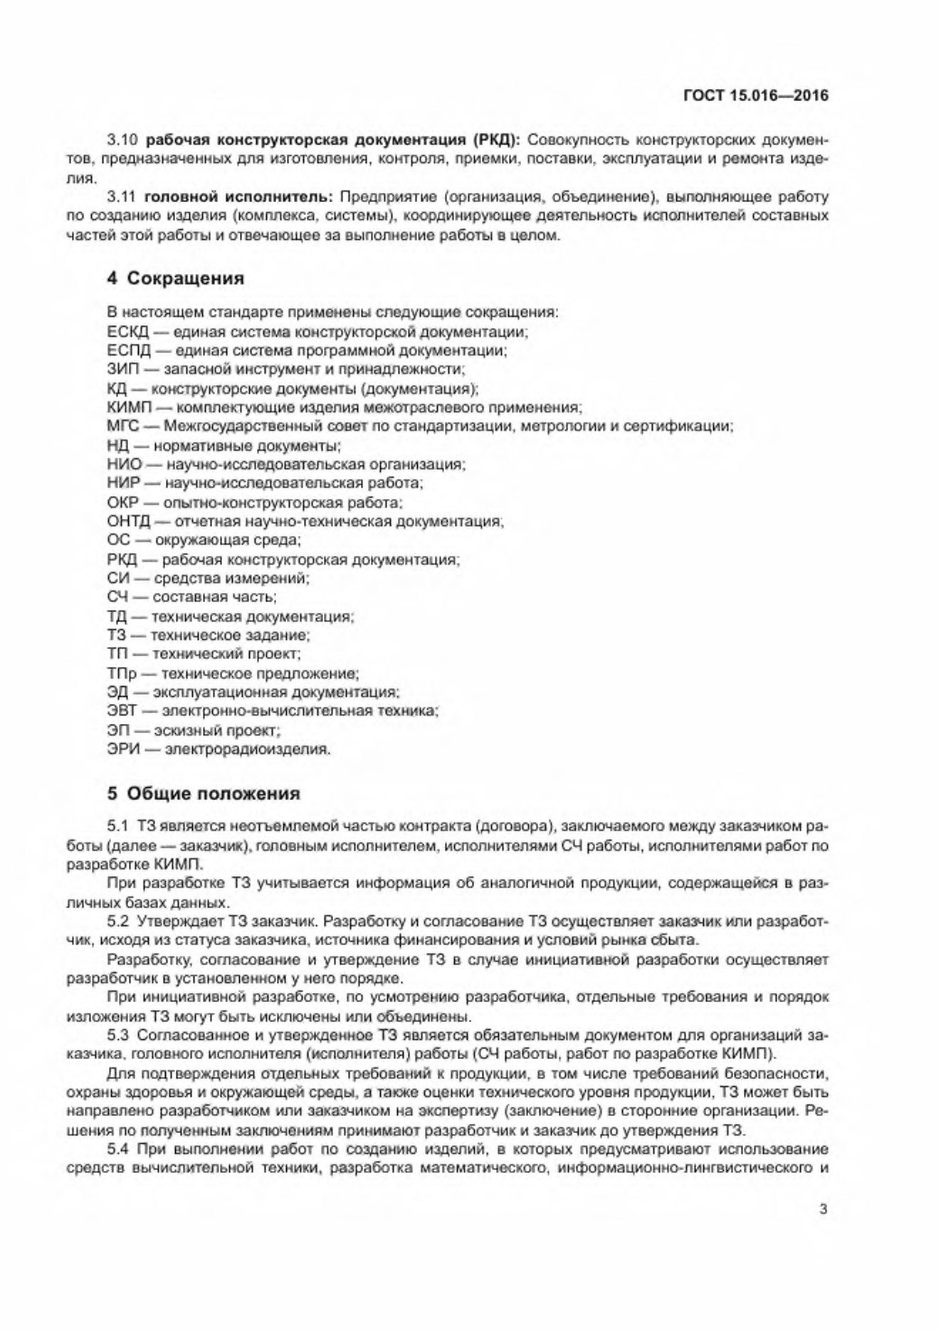

ГОСТ 15.016—2016

программного обеспечения может быть выделена в отдельную (самостоятельную) часть работы. В этом

случае разработку и оформление ТЗ на СЧ работы осуществляют с учетом требований ГОСТ 19.201 и

ГОСТ 34.602.

5.5

При необходимости может проводиться метрологическая экспертиза ТЗ.

5.6

ТЗ обозначается как приложение к контракту (договору). Его учет (регистрация), хранение,

изменение и передача осуществляются в качестве составной части контракта.

6

Требования к построению, содержанию и изложению ТЗ

6.1

ТЗ на ОКР

6.1.1

В ТЗ на ОКР рекомендуется предусматривать учет интересов всех возможных потребите­

лей.

Не допускается включать в ТЗ требования, которые противоречат действующему законодатель­

ству и обязательным требованиям стандартов и технических регламентов.

В ТЗ должна быть предусмотрена реализация всех обязательных требований стандартов и техни­

ческих регламентов, распространяющихся на данную продукцию, и указана предусмотренная законо­

дательством форма подтверждения соответствия продукции этим требованиям.

В ТЗ на ОКР рекомендуется предусматривать следующие положения:

-

оценку технического уровня и качества продукции на основе одноименной карты по ГОСТ 2.116;

-

прогноз развития требований на данную продукцию на предполагаемый период ее выпуска;

-

рекомендуемые этапы модернизации (модифицирования) продукции с учетом прогноза разви­

тия требований;

-

соответствие требованиям стран предполагаемого экспорта с учетом прогноза развития этих

требований;

-

безопасность и доступность эффективного использования продукции инвалидами и граждана­

ми пожилого возраста (для соответствующей продукции, предусмотренной законодательством госу­

дарств — участников МГС):

требования к утилизации бракованной продукции, продукции с истекшими сроками хранения,

-

выработавшей свой ресурс, морально устаревшей и отходов от нее. к удалению опасных отходов.

ТЗ на ОКР может состоять из разделов, располагаемых в следующем порядке:

-

наименование, шифр ОКР. основание, исполнитель и сроки выполнения ОКР;

-

цель выполнения ОКР. наименование и обозначение изделия;

-

технические требования к изделию;

-

технико-экономические требования;

-

требования к видам обеспечения;

-

требования к сырью, материалам и КИМП

:

-

требования к консервации, упаковке и маркировке;

требования к учебно-тренировочным средствам (при необходимости);

-

-

специальные требования;

-

требования к документации;

-

этапы выполнения ОКР;

-

порядок выполнения и приемки этапов ОКР.

ТЗ на ОКР может быть дополнено приложениями.

В зависимости от особенностей разрабатываемого (модернизируемого) изделия, условий его при­

менения и эксплуатации допускается вводить в ТЗ на ОКР другие разделы или исключать разделы, в

которых нет необходимости.

Конкретное количество, содержание разделов и подразделов ТЗ на ОКР определяет заказчик на

основе требований настоящего стандарта с учетом специфики и особенностей создаваемого изделия,

условий его применения и эксплуатации.

При необходимости уточнения отдельных требований ТЗ в процессе выполнения ОКР должен

быть указан этап ОКР. на котором эти требования уточняют.

6.1.2

В разделе «Наименование, шифр ОКР, основание, исполнитель и сроки выполнения ОКР»

указывают наименование, шифр ОКР и полное наименование документа (документов), на основании

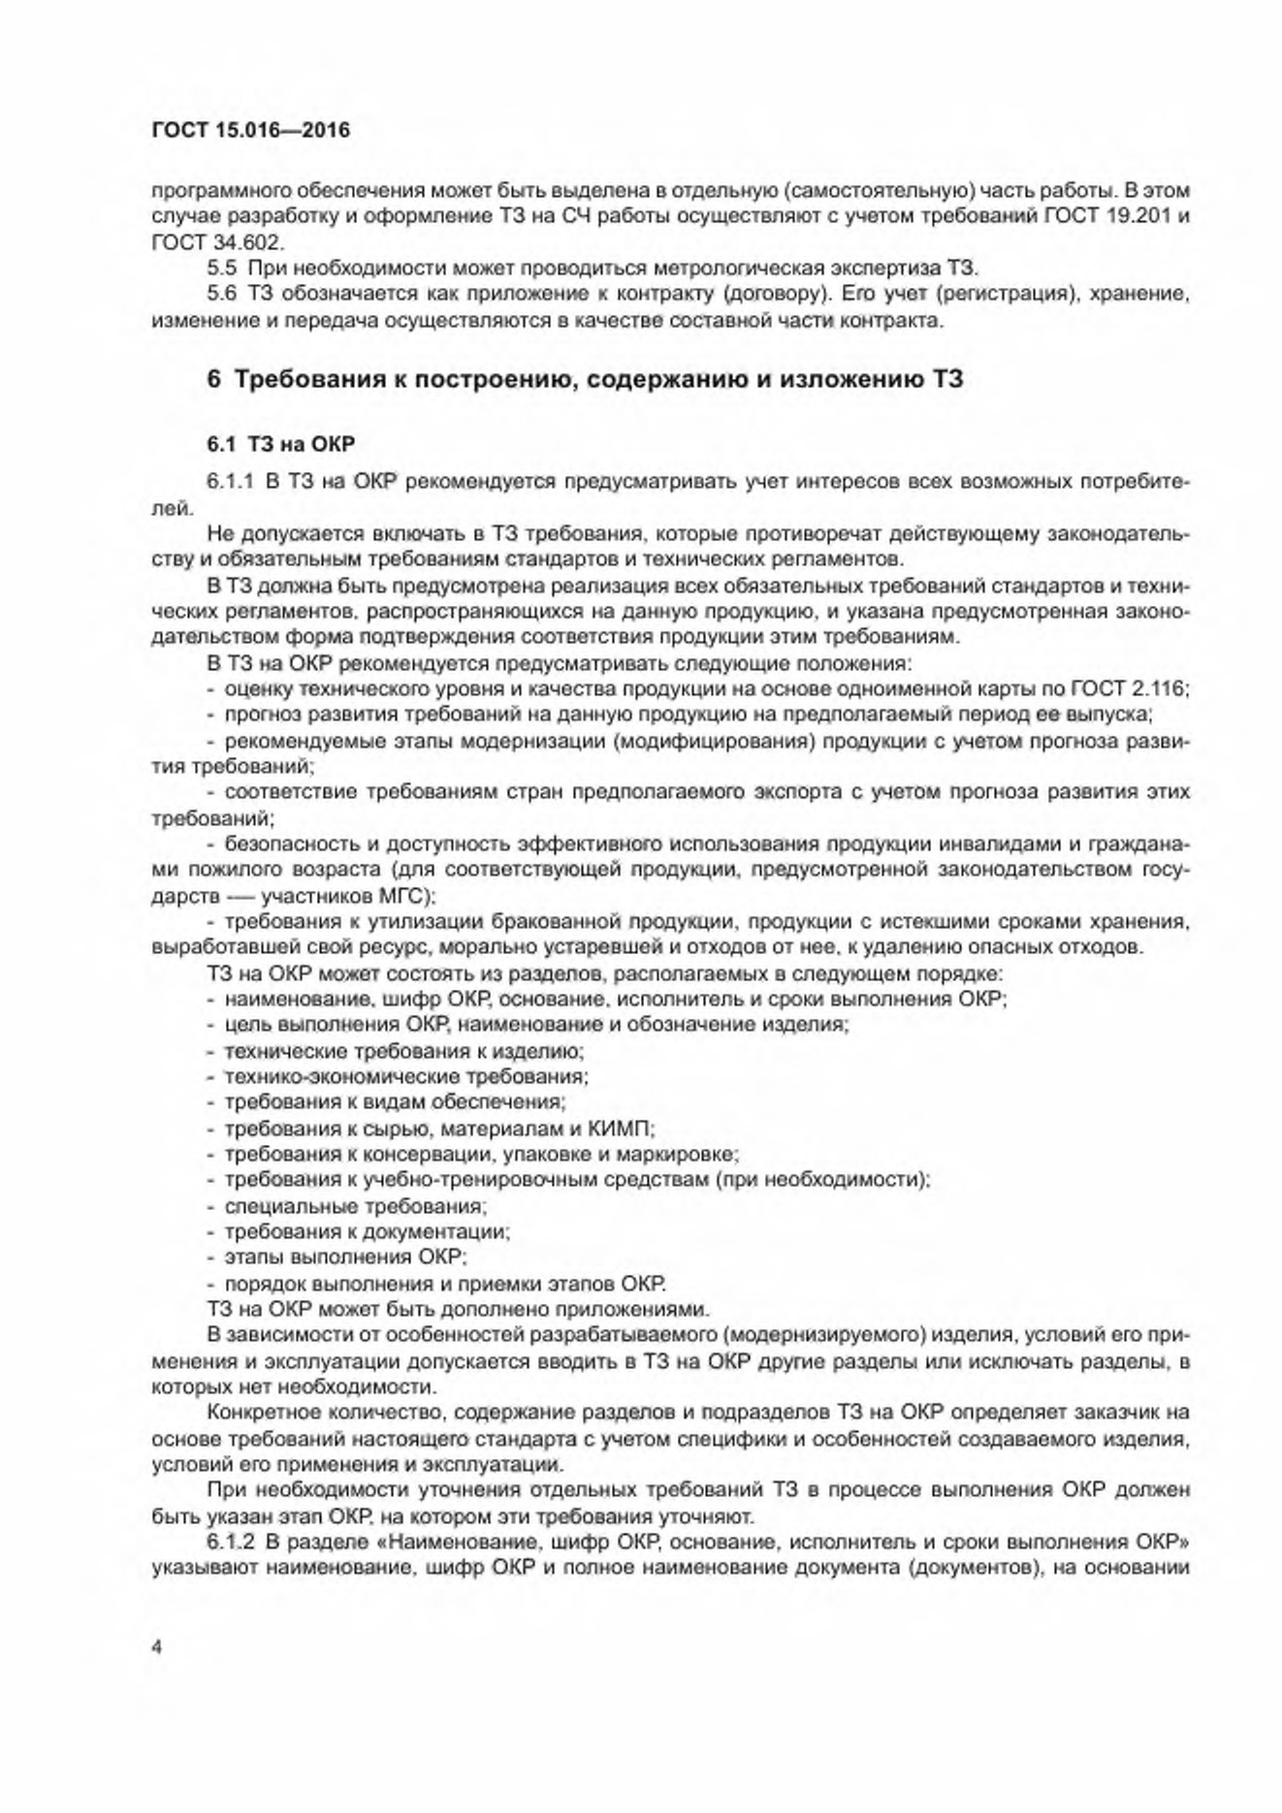

## ГОСТ 15.016—2016

которого (которых) должна выполняться ОКР. номер и дату его (их) утверждения, исполнителя и сроки выполнения ОКР.

ОКР и СЧ ОКР присваивают одинаковые шифры, которые сохраняют до окончания ОКР или ее прекращения. Для СЧ ОКР при необходимости устанавливают дополнительные (добавочные) шифры.

6.1.3 В разделе «Цель выполнения ОКР. наименование и обозначение изделия» указывают цель выполнения ОКР (устанавливают подлежащие достижению обобщенные результаты выполнения ОКР), полное наименование, обозначение (если имеется), назначение и область применения создаваемого (модернизируемого) изделия, а при необходимости и место создаваемого изделия в системе.

В том случае, если разрабатывается многоцелевое изделие, указывают его основное назначение и решаемые задачи, а также предполагаемые варианты применения изделия.

При необходимости в разделе приводят информацию о том, что данное изделие создается:

* в качестве базового с модификациями (комплектациями):
* взамен ранее созданных изделий (отражая преимущества разрабатываемых изделий перед аналогом) или указывают на отсутствие аналога.

В разделе также могут быть указаны (при их наличии) научно-технические достижения и изобретения. на основе которых ведется разработка изделия и обеспечивается функционирование его основных СЧ.

6.1.4 В разделе «Технические требования к изделию» указывают требования, характеристики, нормы, показатели и другие параметры, определяющие назначение, эксплуатационные характеристики, условия эксплуатации и применения изделия. Раздел может состоять из следующих подразделов:

* состав изделия:
* требования назначения;
* требования электромагнитной совместимости (для радиоэлектронных средств):
* требования живучести и стойкости к внешним воздействиям: - требования надежности;
* требования эргономики, обитаемости и технической эстетики,
* требования к эксплуатации, хранению, удобству технического обслуживания и ремонта;- транспортирование:
* требования безопасности;
* требования стандартизации, унификации и каталогизации;- требования технологичности: - конструктивные требования.

При необходимости изложения специфических требований допускается вводить и другие подразделы.

Требования в каждом подразделе располагают в зависимости от степени их важности, характера и формулируют так, чтобы исключить возможность их неоднозначного толкования.

Номинальные значения величин, определяющих количественные требования, характеристики (параметры), нормы и показатели изделия и условий его применения, приводят с допустимыми отклонениями. В случае указания наибольших и (или) наименьших допустимых значений величин должны быть указаны пределы допускаемых погрешностей их измерений (оценки).

6.1.4.1 В подразделе «Состав изделия» перечисляют основные СЧ изделия или приводят требования к составу изделия, а также указывают (при необходимости) назначение СЧ.

Для изделий, имеющих несколько модификаций (вариантов поставки или использования), отличающихся по количеству СЧ. должен быть указан состав каждой модификации (комплектации).

Допускается окончательно определять состав изделия при выполнении этапа разработки эскизного (технического) проекта.

6.1.4.2 В подразделе «Требования назначения» устанавливают.

* характеристики (параметры), обеспечивающие выполнение изделием своих функций в задан­ных условиях применения, в том числе с учетом аварийных ситуаций, а также нормы и количественные показатели, определяющие эффективность изделия (пространственные пределы работы, точность выполнения операций, время готовности к работе и т. д.).
* 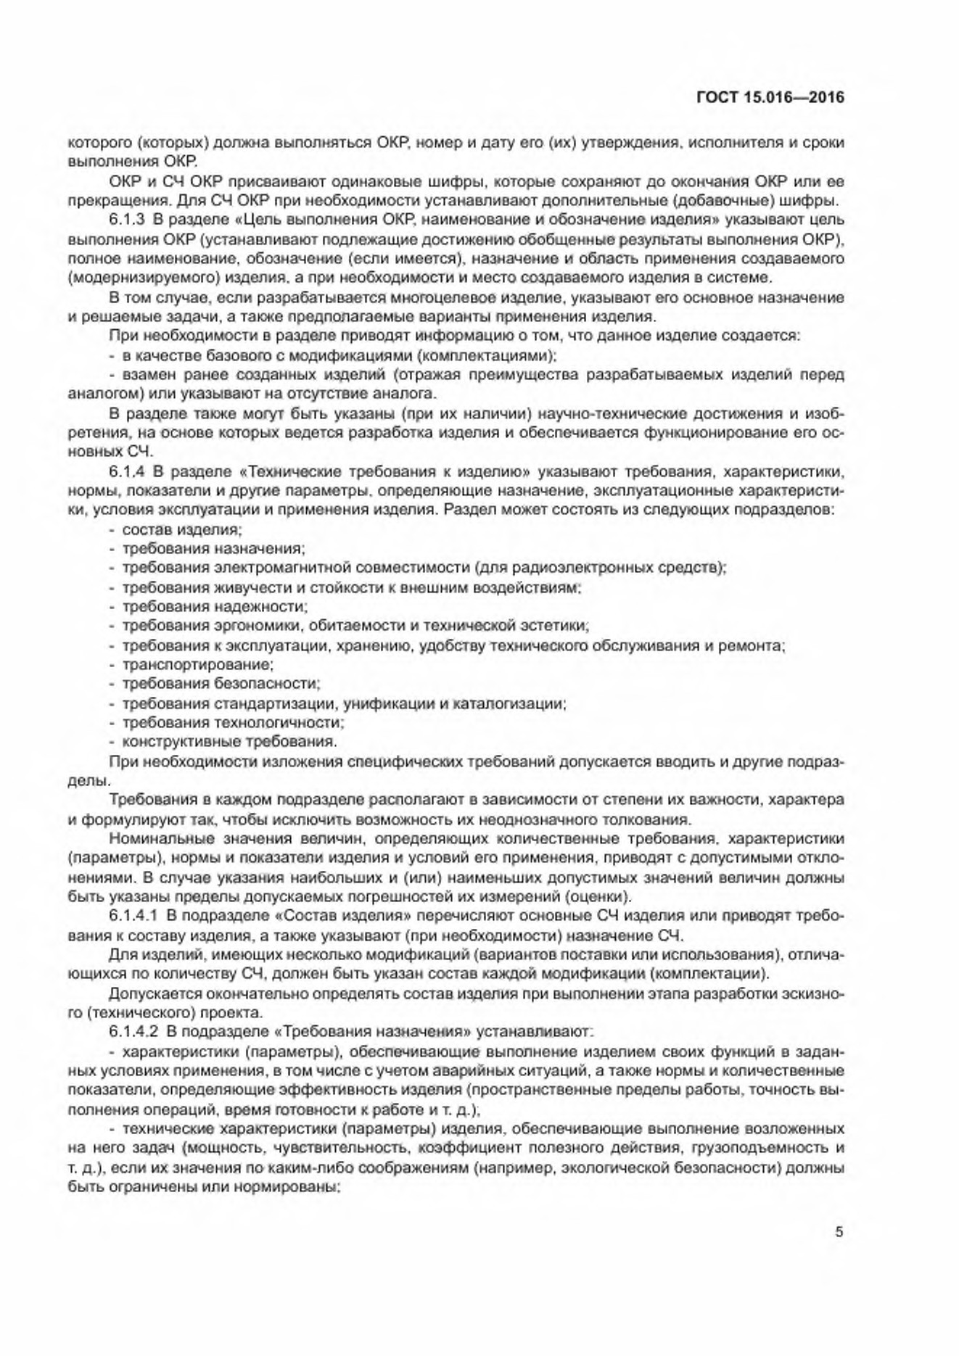технические характеристики (параметры) изделия, обеспечивающие выполнение возложенных на него задач (мощность, чувствительность, коэффициент полезного действия, грузоподъемность и т. д.). если их значения по каким-либо соображениям (например, экологической безопасности) должны быть ограничены или нормированы:

ГОСТ 15.016—2016

* порядок и способы взаимодействия с сопрягаемыми объектами, параметры воздействий (сигна­лов), поступающих на сопрягаемые объекты от создаваемого изделия или поступающих на создавае­

мое изделие от сопрягаемых объектов, необходимость обмена информацией и способы обмена ею. а

также требования к автономности применения (при необходимости);

* вероятностно-временные и другие характеристики и показатели, определяющие целевое ис­пользование создаваемого изделия, или показатели, знамения которых по соображениям безопасности должны быть нормированы (время готовности к использованию, время непрерывной или циклической работы и т. д.).

Если значения задаваемых характеристик (параметров) могут быть установлены только с учетом технических условий использования изделия, то при задании требований эти условия должны быть однозначно или в ограниченных пределах определены.

Если значения показателей, определяющих основные технические характеристики (параметры) изделия в соответствии с его целевым назначением, указываются только в этом подразделе ТЗ. то в

других подразделах на эти показатели могут даваться ссылки без повторения их значений.

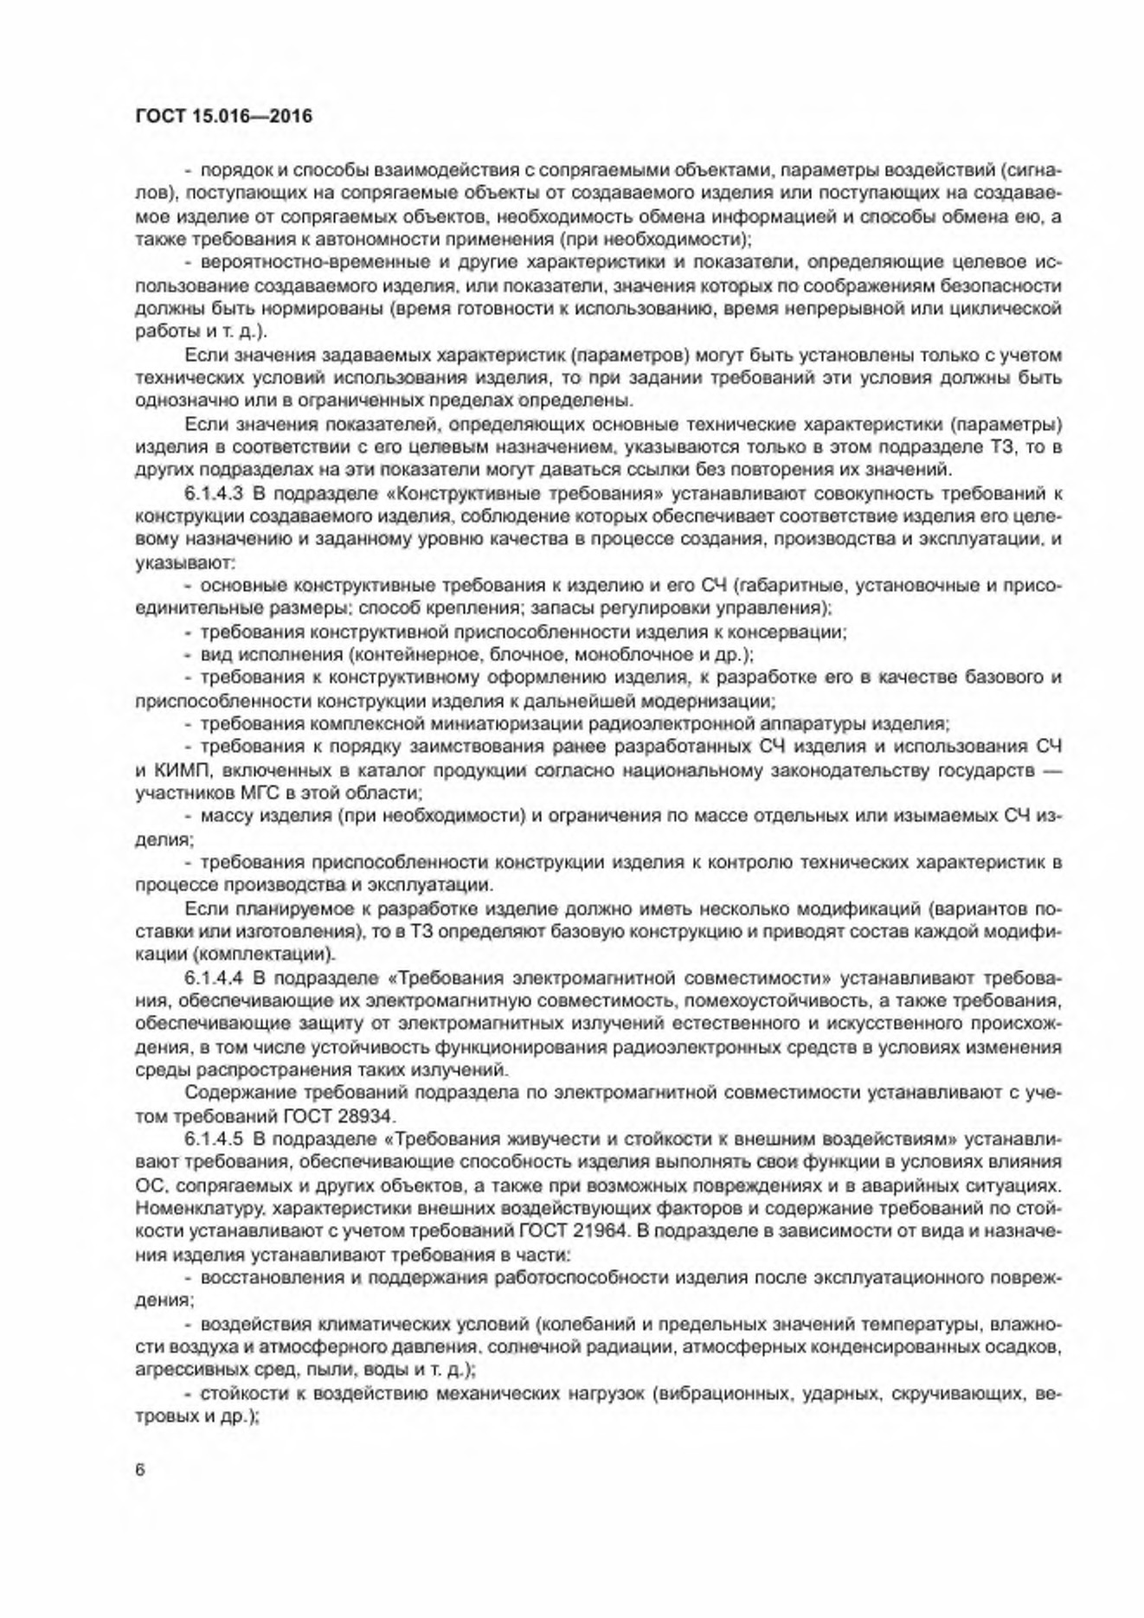6.1.4.3 В подразделе «Конструктивные требования» устанавливают совокупность требований к конструкции создаваемого изделия, соблюдение которых обеспечивает соответствие изделия его целевому назначению и заданному уровню качества в процессе создания, производства и эксплуатации, и указывают:

* основные конструктивные требования к изделию и его СЧ (габаритные, установочные и присо­единительные размеры; способ крепления; запасы регулировки управления); - требования конструктивной приспособленности изделия к консервации;
* вид исполнения (контейнерное, блочное, моноблочное и др.);
* требования к конструктивному оформлению изделия, к разработке его в качестве базового и приспособленности конструкции изделия к дальнейшей модернизации;
* требования комплексной миниатюризации радиоэлектронной аппаратуры изделия;
* требования к порядку заимствования ранее разработанных СЧ изделия и использования СЧ и КИМП, включенных в каталог продукции согласно национальному законодательству государств — участников MFC в этой области;
* массу изделия (при необходимости) и ограничения по массе отдельных или изымаемых СЧ из­делия;
* требования приспособленности конструкции изделия к контролю технических характеристик в процессе производства и эксплуатации.

Если планируемое к разработке изделие должно иметь несколько модификаций (вариантов поставки или изготовления), то в ТЗ определяют базовую конструкцию и приводят состав каждой модификации (комплектации).

6.1.4.4 В подразделе «Требования электромагнитной совместимости» устанавливают требования, обеспечивающие их электромагнитную совместимость, помехоустойчивость, а также требования, обеспечивающие защиту от электромагнитных излучений естественного и искусственного происхож­

дения. в том числе устойчивость функционирования радиоэлектронных средств в условиях изменения среды распространения таких излучений.

Содержание требований подраздела по электромагнитной совместимости устанавливают с учетом требований ГОСТ 28934.

6.1.4.5 В подразделе «Требования живучести и стойкости к внешним воздействиям» устанавливают требования, обеспечивающие способность изделия выполнять свои функции в условиях влияния

ОС. сопрягаемых и других объектов, а также при возможных повреждениях и в аварийных ситуациях. Номенклатуру, характеристики внешних воздействующих факторов и содержание требований по стойкости устанавливают с учетом требований ГОСТ 21964. В подразделе в зависимости от вида и назначения изделия устанавливают требования в части;

* восстановления и поддержания работоспособности изделия после эксплуатационного повреж­дения;
* воздействия климатических условий (колебаний и предельных значений температуры, влажно­сти воздуха и атмосферного давления, солнечной радиации, атмосферных конденсированных осадков, агрессивных сред. пыли, воды и т. д.);
* стойкости к воздействию механических нагрузок (вибрационных, ударных, скручивающих, ве­тровых и др.);

## ГОСТ 15.016—2016

* износостойкости (в том числе к абразивному действию песка и пыли, к воздействию снега, об­леденения и др.);
* устойчивости к влиянию внешних физических полей (магнитного, электрического);
* устойчивости к моющим средствам, топливу, маслам, биологическим факторам;
* схемного, конструктивного, производственно-технологического и эксплуатационного обеспече­ния живучести.

6.1.4.6 В подразделе «Требования надежности» в соответствии с порядком и правилами, регламентированными ГОСТ 27.003. устанавливают:

* номенклатуру и значения показателей надежности;
* 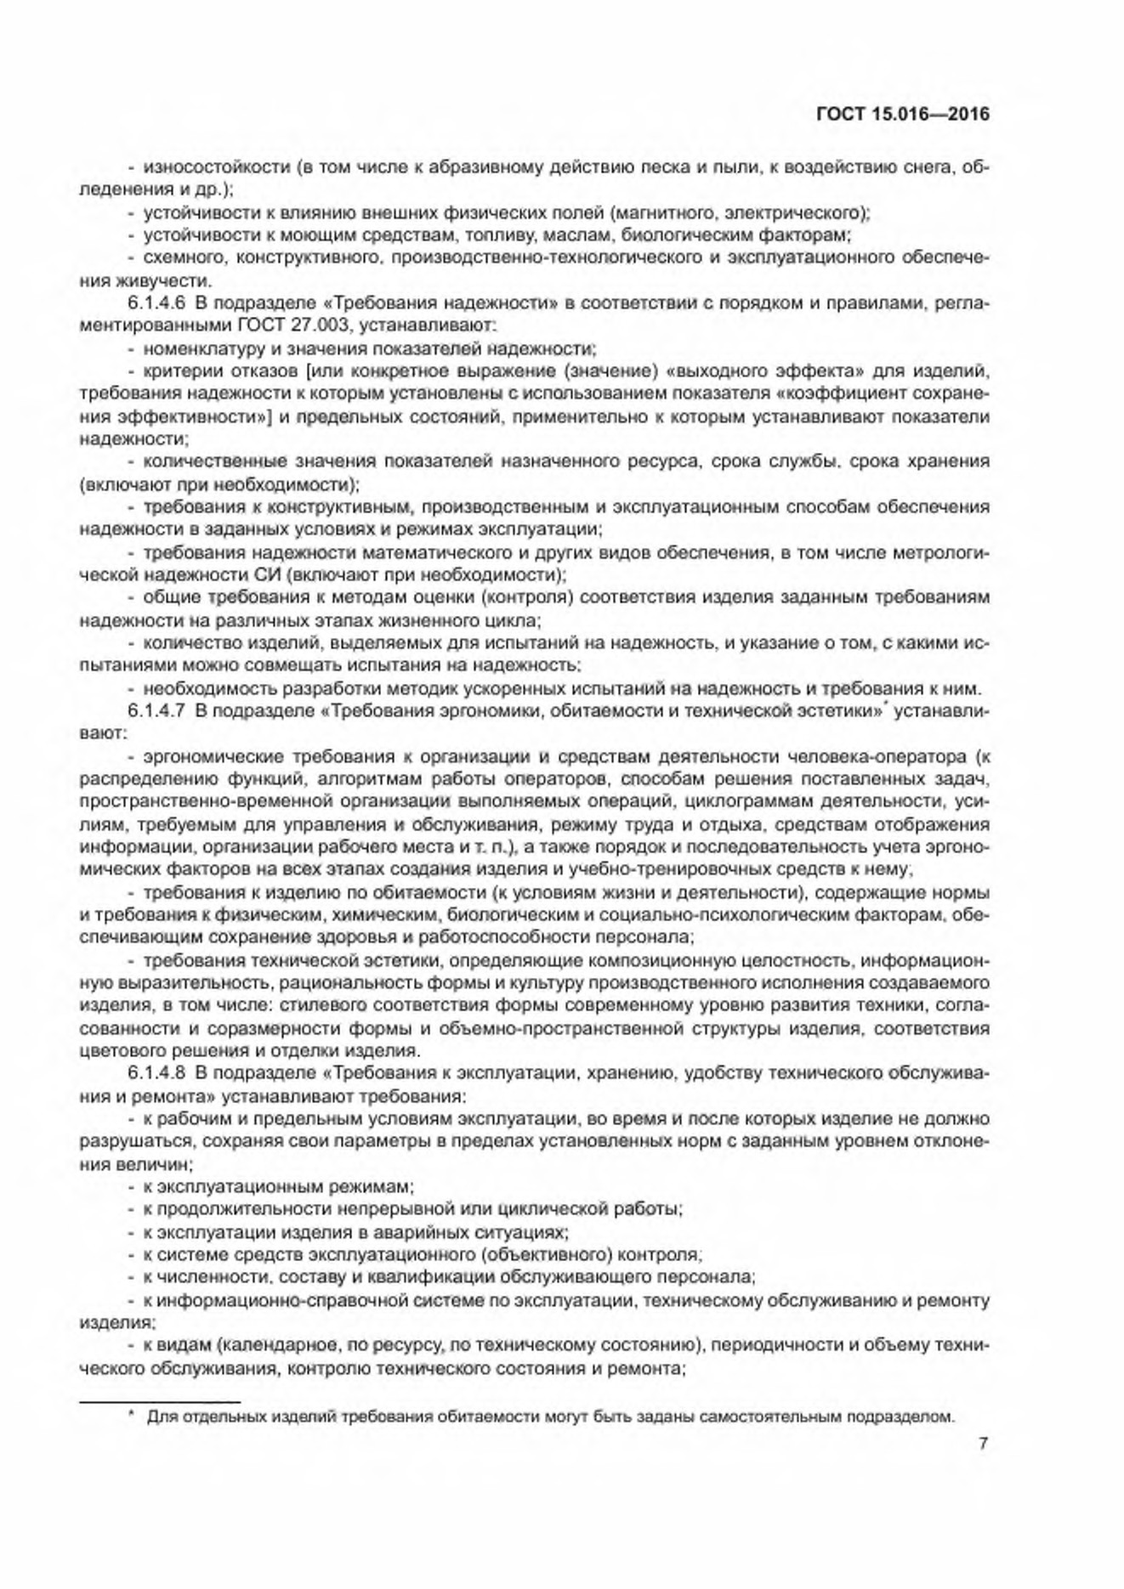критерии отказов [или конкретное выражение (значение) «выходного эффекта» для изделий, требования надежности к которым установлены с использованием показателя «коэффициент сохранения эффективности»] и предельных состояний, применительно к которым устанавливают показатели надежности;
* количественные значения показателей назначенного ресурса, срока службы, срока хранения (включают при необходимости);
* требования к конструктивным, производственным и эксплуатационным способам обеспечения надежности в заданных условиях и режимах эксплуатации;
* требования надежности математического и других видов обеспечения, в том числе метрологи­ческой надежности СИ (включают при необходимости);
* общие требования к методам оценки (контроля) соответствия изделия заданным требованиям надежности на различных этапах жизненного цикла;
* количество изделий, выделяемых для испытаний на надежность, и указание о том, с какими ис­пытаниями можно совмещать испытания на надежность:
* необходимость разработки методик ускоренных испытаний на надежность и требования к ним.

6.1.4.7 В подразделе «Требования эргономики, обитаемости и технической эстетики»' устанавливают:

* эргономические требования к организации и средствам деятельности человека-оператора (к распределению функций, алгоритмам работы операторов, способам решения поставленных задач, пространственно-временной организации выполняемых операций, циклограммам деятельности, уси­

лиям. требуемым для управления и обслуживания, режиму труда и отдыха, средствам отображения

информации, организации рабочего места и т. п.). а также порядок и последовательность учета эргономических факторов на всех этапах создания изделия и учебно-тренировочных средств к нему,

* требования к изделию по обитаемости (к условиям жизни и деятельности), содержащие нормы и требования к физическим, химическим, биологическим и социально-психологическим факторам, обе­

спечивающим сохранение здоровья и работоспособности персонала;

* требования технической эстетики, определяющие композиционную целостность, информацион­ную выразительность, рациональность формы и культуру производственного исполнения создаваемого изделия, в том числе: стилевого соответствия формы современному уровню развития техники, согла­

сованности и соразмерности формы и объемно-пространственной структуры изделия, соответствия цветового решения и отделки изделия.

6.1.4.8 В подразделе «Требования к эксплуатации, хранению, удобству технического обслуживания и ремонта» устанавливают требования:

* к рабочим и предельным условиям эксплуатации, во время и после которых изделие не должно разрушаться, сохраняя свои параметры в пределах установленных норм с заданным уровнем отклонения величин;
* к эксплуатационным режимам;
* к продолжительности непрерывной или циклической работы;
* к эксплуатации изделия в аварийных ситуациях;
* к системе средств эксплуатационного (объективного) контроля.
* к численности, составу и квалификации обслуживающего персонала;
* к информационно-справочной системе по эксплуатации, техническому обслуживанию и ремонту изделия:
* к видам (календарное, по ресурсу, по техническому состоянию), периодичности и объему техни­ческого обслуживания, контролю технического состояния и ремонта;

* Для отдельных изделий требования обитаемости могут быть заданы самостоятельным подразделом.

ГОСТ 15.016—2016

* к удобству ремонта изделия в условиях ремонтных предприятий (органов) и в эксплуатационных условиях:
* к удобству сборки и разборки изделия при техническом обслуживании и ремонте:
* к доступности к отдельным СЧ изделия для технического обслуживания и ремонта без демонта­жа других СЧ;
* к исключению возможности неправильной сборки и неправильного подключения кабелей, шлан­гов и пр.. а также других ошибок персонала во время эксплуатации, технического обслуживания и ремонта;
* к составу инструментов. СИ и приспособлений для проведения технического обслуживания и ремонта, сборки и разборки изделия;
* к обеспечению и степени автоматизации дистанционного контроля технического состояния изде­лия (при необходимости).
* к видам и составу комплектов ЗИП. а также к нормам расхода запасных частей;
* к условиям хранения на открытых площадках, под навесами, в хранилищах, в составе законсерви­рованного объекта;
* к периодичности и продолжительности контроля (при необходимости) технического состояния, технического обслуживания во время хранения (переконсервация, тренировка):
* к срокам хранения изделия в различных условиях и видах технического состояния;
* к необходимым затратам материалов, средств труда, трудоемкости и времени на проведение технического обслуживания, ремонта и хранения создаваемого изделия.

6.1.4.9 В подразделе «Транспортирование» устанавливают требования, определяющие приспособленность изделия к перевозке, и указывают:

* класс опасности по ГОСТ 19433 (при необходимости);- виды транспорта, которыми может осуществляться перевозка:
* необходимое количество транспортных средств для перевозки изделия, возможное количество изделий, перевозимых одной единицей транспорта (при необходимости):
* показатели транспортирования изделия каждым видом транспорта (дальность, скорость, про­должительность перевозок, количество погрузок, перегрузок, выгрузок и др.) и массогабаритные характеристики изделия:
* 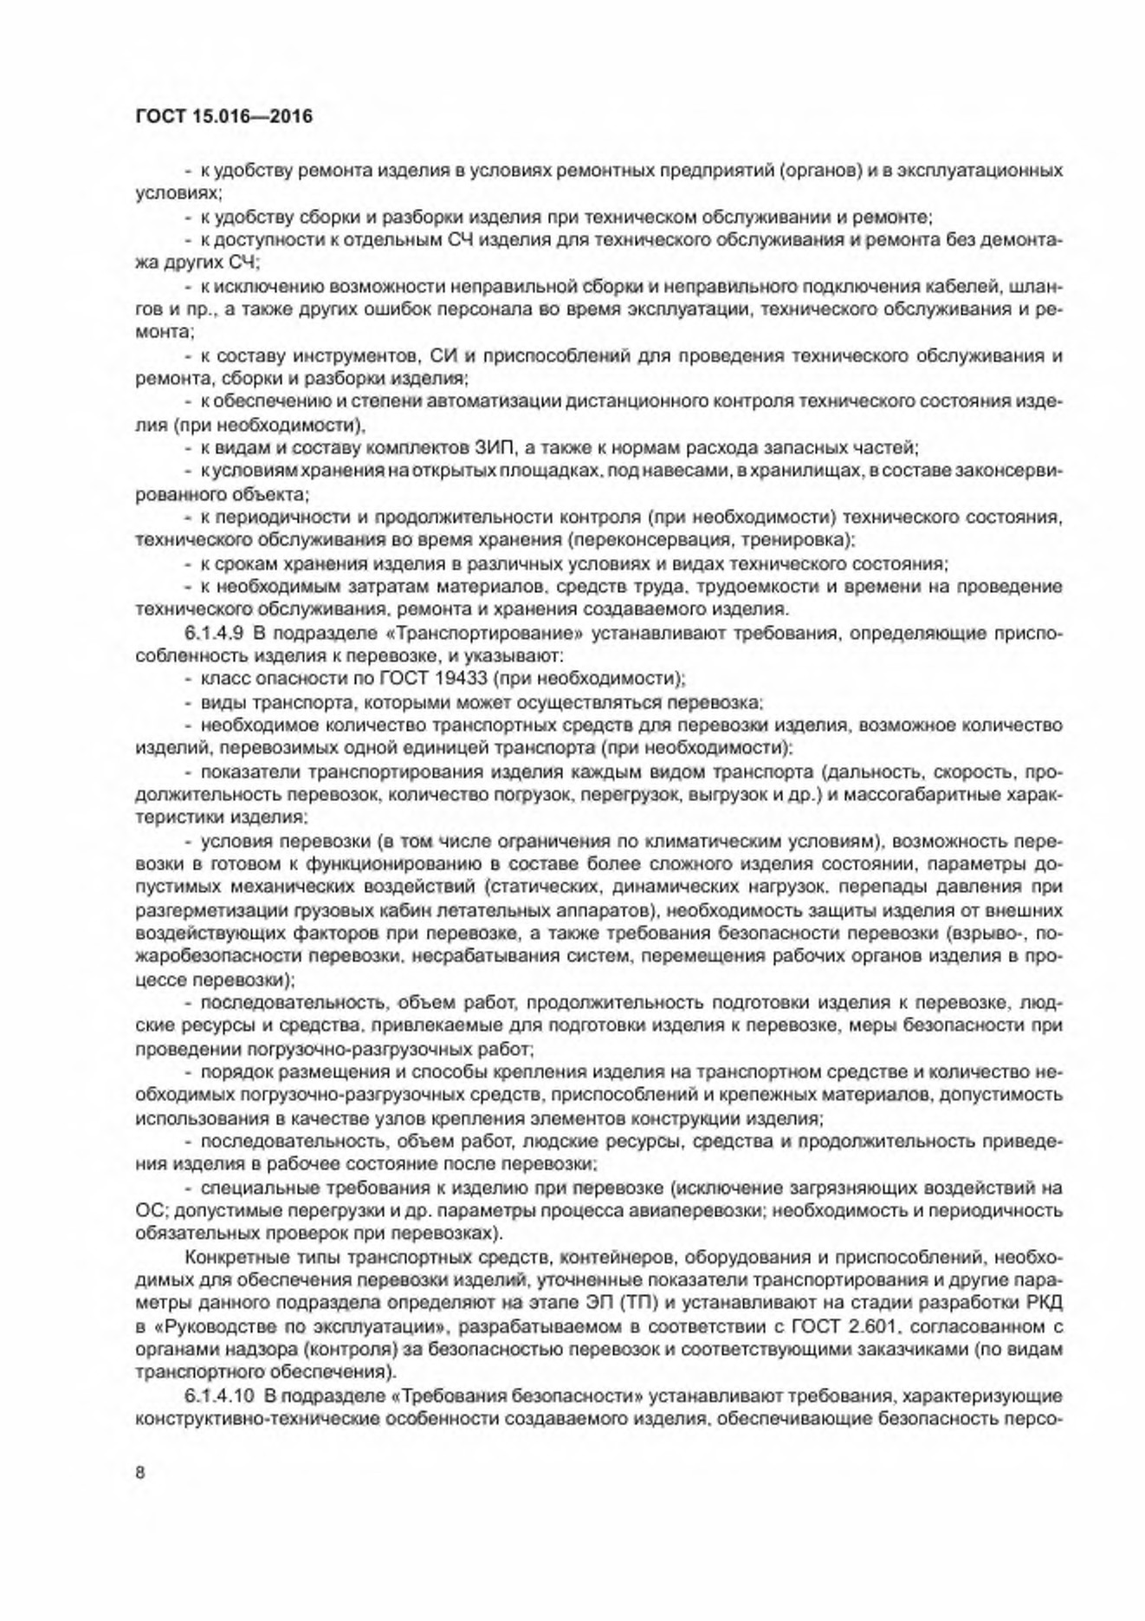условия перевозки (в том числе ограничения по климатическим условиям), возможность пере­возки в готовом к функционированию в составе более сложного изделия состоянии, параметры допустимых механических воздействий (статических, динамических нагрузок, перепады давления при разгерметизации грузовых кабин летательных аппаратов), необходимость защиты изделия от внешних воздействующих факторов при перевозке, а также требования безопасности перевозки (взрыво-. пожаробезопасности перевозки, несрабатывания систем, перемещения рабочих органов изделия в процессе перевозки);
* последовательность, объем работ, продолжительность подготовки изделия к перевозке, люд­ские ресурсы и средства, привлекаемые для подготовки изделия к перевозке, меры безопасности при проведении погрузочно-разгрузочных работ;
* порядок размещения и способы крепления изделия на транспортном средстве и количество не­обходимых погрузочно-разгрузочных средств, приспособлений и крепежных материалов, допустимость использования в качестве узлов крепления элементов конструкции изделия;
* последовательность, объем работ, людские ресурсы, средства и продолжительность приведе­ния изделия в рабочее состояние после перевозки;
* специальные требования к изделию при перевозке (исключение загрязняющих воздействий на ОС: допустимые перегрузки и др. параметры процесса авиаперевозки: необходимость и периодичность обязательных проверок при перевозках).

Конкретные типы транспортных средств, контейнеров, оборудования и приспособлений, необходимых для обеспечения перевозки изделий, уточненные показатели транспортирования и другие параметры данного подраздела определяют на этапе ЭП (ТП) и устанавливают на стадии разработки РКД в «Руководстве по эксплуатации», разрабатываемом в соответствии с ГОСТ 2.601. согласованном с органами надзора (контроля) за безопасностью перевозок и соответствующими заказчиками (по видам

транспортного обеспечения).

6.1.4.10 В подразделе «Требования безопасности» устанавливают требования, характеризующие конструктивно-технические особенности создаваемого изделия, обеспечивающие безопасность персоГОСТ 15.016—2016

нала, местного населения, сопрягаемых и других близко расположенных объектов, а также ОС на всех

стадиях жизненного цикла изделия:

* безопасности персонала и населения от воздействия электрического напряжения, движущихся частей, теплового (светового) воздействия, высокочастотных, радиационных, электромагнитных полей,

ядовитых паров и газов, вибраций, акустических шумов и др., а также специальные технические и ме­

дико-технические требования безопасности персонала;

* взрывобезопасиости и пожаростойкости изделия, его СЧ. их покрытий и материалов, в том чис­ле применяемых при эксплуатации и ремонте изделия;
* к входящим в состав изделия средствам защиты персонала;
* к средствам блокировки и сигнализации;
* защиты изделия от самосрабатывания и повреждений при воздействии статического электриче­ства и перегрузок (в заданных условиях);
* критерии опасного состояния изделия;
* безопасного удаления персонала при эксплуатации изделия (указывают при необходимости).

В подразделе устанавливают требования по экологической безопасности и утилизации, уничтожению и (или) захоронению изделия, отходов от него и удалению опасных отходов, указывая:

* источники загрязнения ОС в составе изделия при его функционировании (хранении);
* состав и количественные значения загрязняющих воздействий, вредных физических факторов (радиусы зоны с концентрацией веществ (уровнем вредных воздействий) не выше предельно допустимых и (или) мощность выброса, интенсивность воздействия];
* критерии экстремально высокого загрязнения ОС (уровни вредных физических факторов) вследствие отказов (повреждений, аварийных ситуаций) изделия (с допустимой вероятностью не более заданной) и меры (средства) по предотвращению (ликвидации) возможных экологических последствий;
* требования к входящим в состав изделия защитным устройствам (оборудованию), снижающим экологический риск;
* правила эксплуатации (применения) изделия (с защитными устройствами и без них), обеспечи­вающие его экологическую безопасность и включенные в разрабатываемую ЭД;
* требования к составу и характеристикам технических средств (систем, оборудования, прибо­ров) контроля экологичности изделия, методам и периодичности контроля загрязняющих воздействий

(уровня вредных физических факторов) изделия при его функционировании (хранении), аварийных ситуациях;

* требования по возможно максимальному полному вторичному использованию изделия, веществ и материалов по окончании срока годности (ресурса) и хранения:
* требования к производству и утилизации изделий без использования или побочного выделения токсичных веществ;
* требования по утилизации технологических отходов (материалов, не овеществленных в изде­лии), побочных продуктов, получаемых в технологическом процессе изготовления изделия, отработанных энергоносителей (вода, воздух, газ, специальные среды);
* требования по ликвидации отходов и изделий.

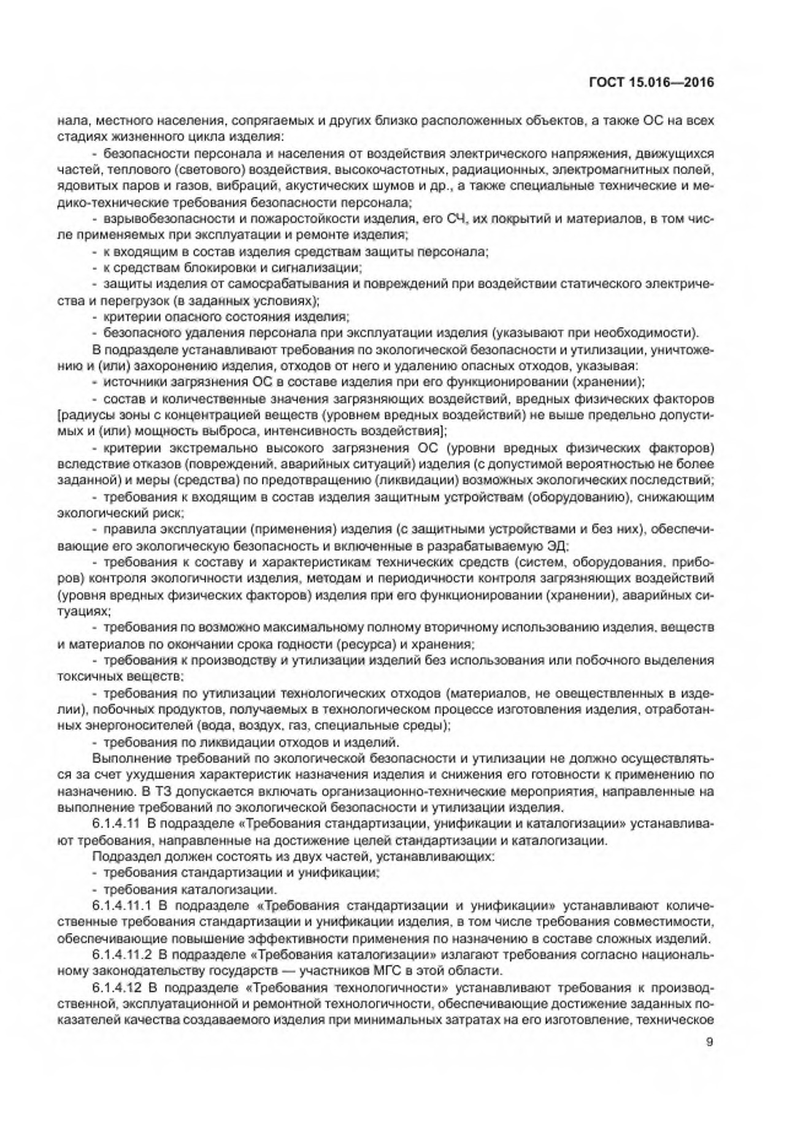Выполнение требований по экологической безопасности и утилизации не должно осуществляться за счет ухудшения характеристик назначения изделия и снижения его готовности к применению по назначению. В ТЗ допускается включать организационно-технические мероприятия, направленные на выполнение требований по экологической безопасности и утилизации изделия.

6.1.4.11 В подразделе «Требования стандартизации, унификации и каталогизации» устанавливают требования, направленные на достижение целей стандартизации и каталогизации.

Подраздел должен состоять из двух частей, устанавливающих:

* требования стандартизации и унификации;
* требования каталогизации.

6.1.4.11.1 В подразделе «Требования стандартизации и унификации» устанавливают количественные требования стандартизации и унификации изделия, в том числе требования совместимости, обеспечивающие повышение эффективности применения по назначению в составе сложных изделий.

6.1.4.11.2 В подразделе «Требования каталогизации» излагают требования согласно национальному законодательству государств — участников МГС в этой области.

6.1.4.12 В подразделе «Требования технологичности» устанавливают требования к производственной. эксплуатационной и ремонтной технологичности, обеспечивающие достижение заданных показателей качества создаваемого изделия при минимальных затратах на его изготовление, техническое ГОСТ 15.016—2016

обслуживание и ремонт, а также требования технологической рациональности системных, схемных и конструктивных решений.

В подразделе при необходимости устанавливают требования технологической независимости изделий. создаваемых с применением ЭРИ и ЭВТ иностранного производства, которая должна обеспечиваться:

* в изделиях, подлежащих единичному производству. — путем закупки необходимого количества ЭРИ и ЭВТ иностранного производства для проведения исследований и испытаний, комплектации в процессе разработки и изготовления опытного образца изделия, обеспечения ремонтных предприятий, создания страховых запасов на период применения изделия:
* в изделиях, подлежащих серийному производству. — путем последующей замены ЭРИ и ЭВТ иностранного производства в установленные сроки на отечественные аналоги.

Требования технологичности задают в соответствии с ГОСТ 14.201.

При необходимости в подразделе устанавливают требования применения унифицированного и типового оборудования, технологической оснастки в процессе производства изделия, а также в процес­

се его эксплуатации и ремонта.

6.1.5 В разделе «Технико-экономические требования» устанавливают требования, выполнение которых обеспечит разработку изделия, отвечающего условию экономической целесообразности его создания по критерию «эффективность — стоимость».

Установление предельных значений стоимости разработки, производства и эксплуатации изделия. а также трудоемкости серийного производства и технического обслуживания в процессе эксплуатации производят на основе результатов ТПр (если оно выполнялось) и (или) на основе выполнения

других работ и исследований, в которых обоснованы стоимость и трудоемкость (с использованием межведомственных и ведомственных методик прогнозирования и определения стоимости и трудоемкости на различных стадиях жизненного цикла изделия). В разделе указывают:

* предельное значение стоимости выполнения ОКР в целом' и. по усмотрению заказчика, пре­дельные значения стоимости отдельных этапов ОКР;
* предельное значение стоимости строительства объектов, средств измерений, контроля, реги­страции и других средств и оборудования, необходимого для проведения испытаний опытных образцов изделий;
* предельное значение стоимости строительства новых (реконструкции существующих) объектов производственного назначения для организации серийного производства изделий; - ориентировочную стоимость жизненного цикла изделия в серийном производстве;
* предельную трудоемкость изготовления изделия при серийном производстве;
* предельное значение нормативной трудоемкости технического обслуживания изделия в про­цессе эксплуатации:
* предельные значения стоимости капитального строительства объектов заказчика или стоимо­сти переоборудования, реконструкции существующих объектов, обеспечивающих эксплуатацию (функционирование) изделий (включается по усмотрению заказчика);
* продельную среднегодовую стоимость эксплуатации изделия и содержания его в процессе дли­тельного хранения.

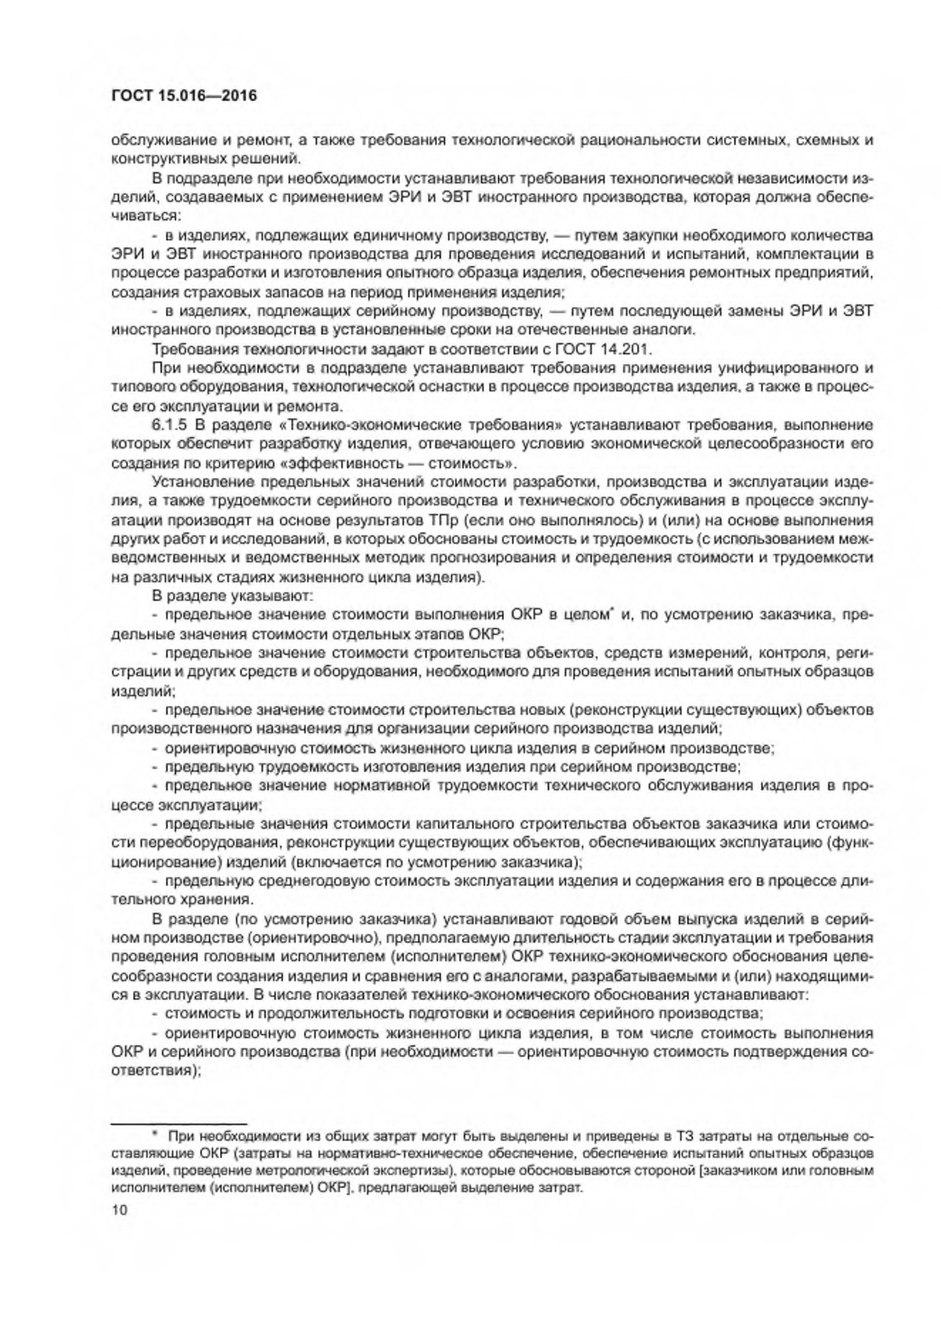В разделе (по усмотрению заказчика) устанавливают годовой объем выпуска изделий в серийном производстве (ориентировочно), предполагаемую длительность стадии эксплуатации и требования проведения головным исполнителем (исполнителем) ОКР технико-экономического обоснования целесообразности создания изделия и сравнения его с аналогами, разрабатываемыми и (или) находящимися в эксплуатации. В числе показателей технико-экономического обоснования устанавливают:

* стоимость и продолжительность подготовки и освоения серийного производства;
* ориентировочную стоимость жизненного цикла изделия, в том числе стоимость выполнения ОКР и серийного производства (при необходимости — ориентировочную стоимость подтверждения соответствия);

* При необходимости из общих затрат могут быть выделены и приведены в ТЗ затраты на отдельные составляющие ОКР (затраты на нормативно-техническое обеспечение, обеспечение испытаний опытных образцов изделий, проведение метрологической экспертизы), которые обосновываются стороной (заказчиком или головным исполнителем (исполнителем) ОКР]. предлагающей выделение затрат.

## ГОСТ 15.016—2016

* трудоемкость разработки, постановки на производство, серийного производства и технического обслуживания в процессе эксплуатации,
* экономическую целесообразность разработки и постановки на производство данного изделия,
* сравнительные технико-экономические характеристики, отражающие преимущества разраба­тываемого изделия по сравнению с лучшими отечественными и зарубежными изделиями аналогичного

типа (повышение надежности, живучести, улучшение технологичности изготовления, эксплуатации) с ориентировоч!Юй оценкой технико-экономического эффекта, ожидаемого от данных преимуществ;

* техническую и технико-экономическую реализуемость заявок заказчика на поставку изделий (по технологии, трудоемкости изготовления изделия, дефицитному сырью и материалам, по возможности

поставок КИМП, по размеру необходимых капитальных вложений).

6.1.6 В разделе «Требования к видам обеспечения» устанавливают требования и нормы по видам обеспечения изделия для достижения заданной эффективности в процессе его применения и экс­

плуатации. Раздел должен состоять из подразделов; - требования к нормативно-техническому обеспечению;

* требования к метрологическому обеспечению:
* требования к диагностическому обеспечению;
* требования к математическому, программному и информационно-лингвистическому обеспече­нию.

По усмотрению заказчика в раздел могут быть включены и другие группы требований по видам обеспечения разрабатываемого изделия (например, к топогеодезическому, навигационному обеспече­

нию).

6.1.6.1 В подразделе «Требования к нормативно-техническому обеспечению» устанавливают;

* требования к срокам и содержанию работ по нормативно-техническому обеспечению;
* требования формирования электронного каталога создаваемого изделия;
* порядок и правила обеспечения участников ОКР нормативными документами по стандартиза­ции и каталожной информацией.

Примечание — Работы’ по нормативно-техническому обеспечению (в части работ по стандартизации и унификации СЧ. КИМП и материалов создаваемого изделия) включают;

* анализ существующего фонда НД по стандартизации с целью оценки его возможностей по нор­мативному обеспечению стадий жизненного цикла создаваемого изделия;
* экспертизу вновь разрабатываемых программ, планов и нормативных документов по стандарти­зации СЧ. КИМП и материалов создаваемого изделия (при необходимости):
* 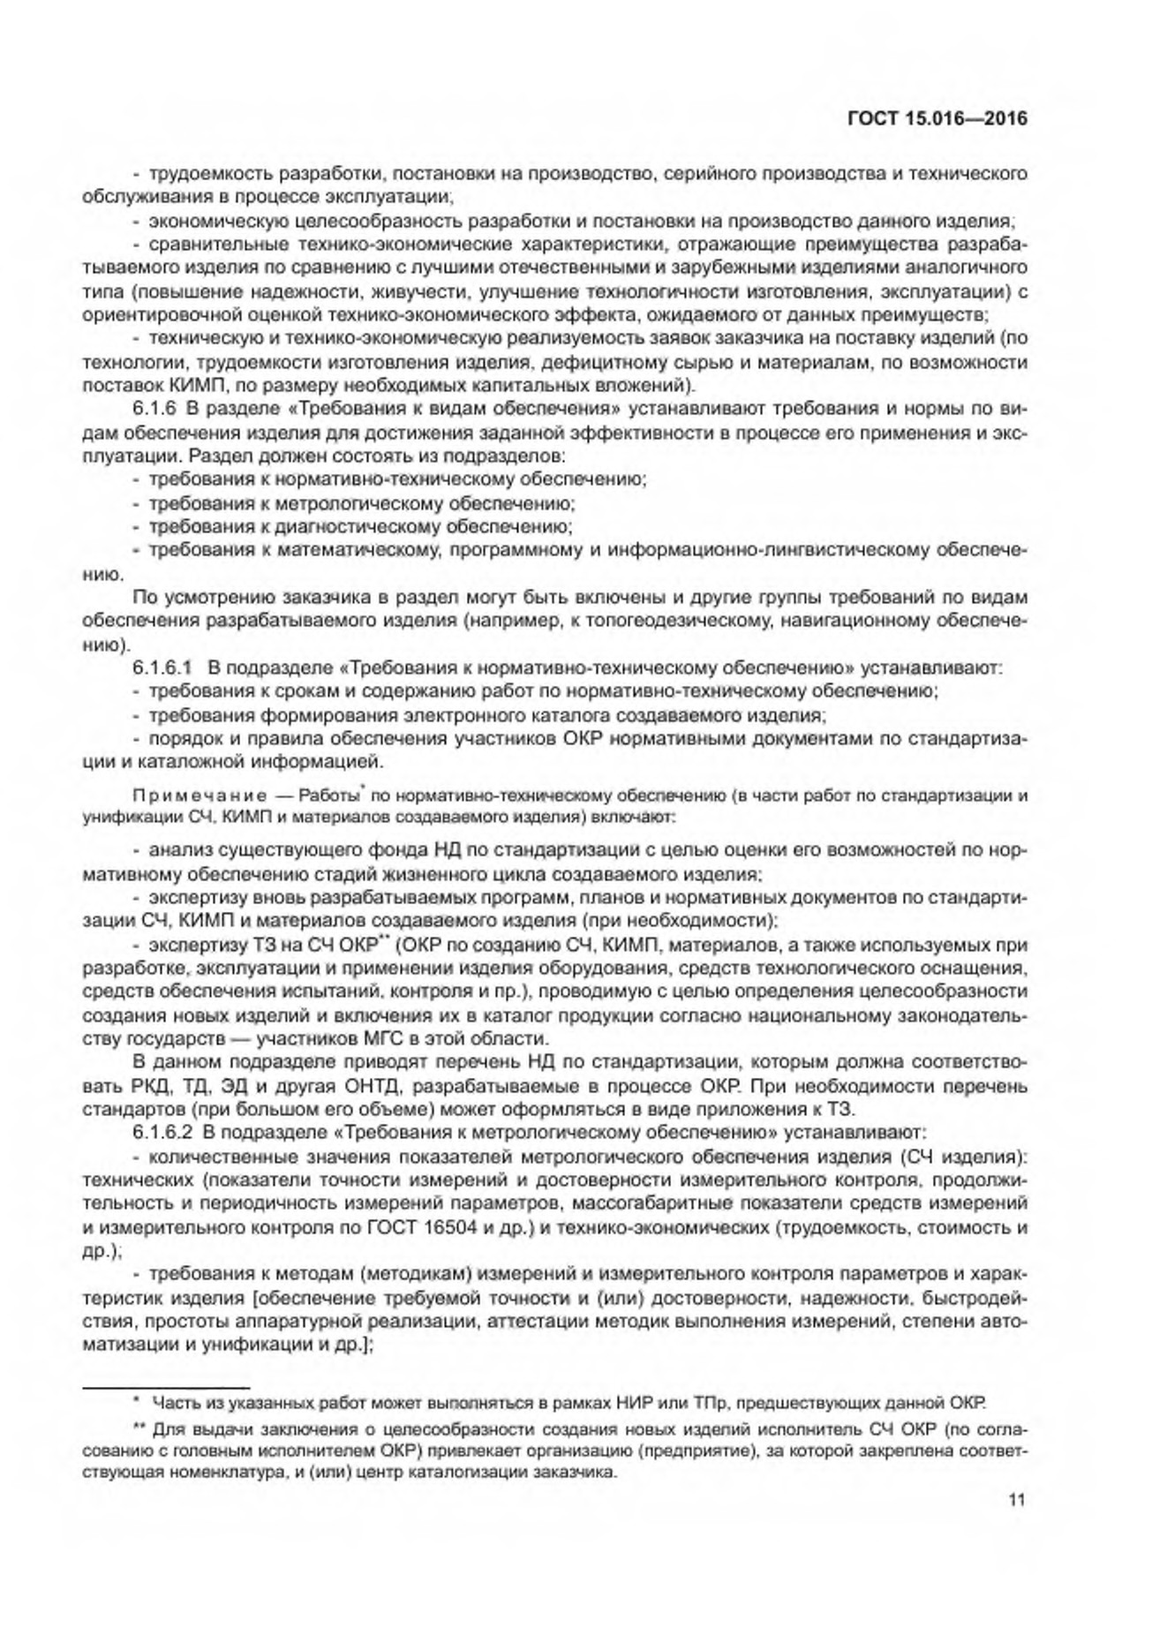экспертизу ТЗ на СЧ ОКР" (ОКР по созданию СЧ, КИМП. материалов, а также используемых при разработке, эксплуатации и применении изделия оборудования, средств технологического оснащения, средств обеспечения испытаний, контроля и пр.), проводимую с целью определения целесообразности создания новых изделий и включения их в каталог продукции согласно национальному законодательству государств — участников МГС в этой области.

В данном подразделе приводят перечень НД по стандартизации, которым должна соответствовать РКД, ТД. ЭД и другая ОНТД. разрабатываемые в процессе ОКР При необходимости перечень

стандартов (при большом его объеме) может оформляться в виде приложения к ТЗ.

6.1.6.2 В подразделе «Требования к метрологическому обеспечению» устанавливают;

* количественные значения показателей метрологического обеспечения изделия (СЧ изделия): технических (показатели точности измерений и достоверности измерительного контроля, продолжительность и периодичность измерений параметров, массогабаритные показатели средств измерений и измерительного контроля по ГОСТ 16504 и др.) и технико-экономических (трудоемкость, стоимость и

ДР-),

* требования к методам (методикам) измерений и измерительного контроля параметров и харак­теристик изделия [обеспечение требуемой точности и (или) достоверности, надежности, быстродей­

ствия, простоты аппаратурной реализации, аттестации методик выполнения измерений, степени автоматизации и унификации и др.);

* Часть из указанных работ может выполняться в рамках НИР или ТПр. предшествующих данной ОКР.

** Для выдачи заключения о целесообразности создания новых изделий исполнитель СЧ ОКР (по согласованию с головным исполнителем ОКР) привлекает организацию (предприятие), за которой закреплена соответствующая номенклатура, и (или) центр каталогизации заказчика.

ГОСТ 15.016—2016

* требования к измерительной системе (системе измерительного контроля) для комплектации из­делия (назначение и решаемые задачи, вид используемых средств измерений и измерительного контроля. допустимые значения показателей метрологического обеспечения, степень автоматизации измерительного контроля, способы взаимодействия и информационного обмена и др.);
* требования к средствам измерений и измерительного контроля для комплектации изделия, а при отсутствии необходимых средств измерений — метрологические и эксплуатационные характеристики средств измерений, подлежащих разработке для комплектации изделия:
* требования к метрологической, электрической, информационной, конструктивной и эксплуата­ционной совместимости системы (средств) измерения и измерительного контроля с изделием:
* требования к методам и средствам поверки и ремонта средств измерений (возможность выпол­нения поверки и ремонта метрологическими службами заказчика, согласованность периодичности их проверки с периодичностью технического обслуживания изделия):
* требования к метрологическому обеспечению испытаний опытного образца изделия;
* требования к организации метрологической экспертизы на этапах ОКР по созданию изделия;
* требования к программе метрологического обеспечения разработки изделия (задачи метроло­гического обеспечения на этапах жизненного цикла, сроки их выполнения, виды отчетности, состав исполнителей), метрологическому сопровождению ОКР.

6.1.6.3 В подразделе ««Требования к диагностическому обеспечению» устанавливают:

* количественные значения показателей технического диагностирования [контроля техническо­го состояния: показателей достоверности (условные вероятности необнаруженного и ложного отказов

(неисправностей)' изделия, условные вероятности необнаруженного и ложного отказов (неисправностей) в СЧ изделия с точностью, до которой определяется место отказа (неисправности), условная вероятность ошибочного прогнозирования безопасной эксплуатации] и технико-экономических показателей [удельные затраты на техническое диагностирование (контроль технического состояния), средние трудоемкость и продолжительность технического диагностирования (контроля технического состояния)], а также характеристик технического диагностирования [глубина поиска отказа, полнота технического

диагностирования (контроля технического состояния) и др.]:

* требования приспособленности к техническому диагностированию (контролепригодности) из­делия [количественные значения показателей приспособленности к техническому диагностированию

(контролепригодности)], требования к введению в конструкцию изделия встроенных средств технического диагностирования (контроля технического состояния), требования к количеству, расположению и доступности устройств сопряжения с внешними средствами технического диагностирования (контроля технического состояния и др.);

* требования к номенклатуре диагностических (контролируемых) параметров и их характеристик

(номинальные, допустимые значения, точки ввода, контрольные точки и др.);

* требования к средствам технического диагностирования (контроля технического состояния):
* требования к методам и правилам технического диагностирования (контроля технического со­стояния).

6.1.6.4 В подразделе «Требования к математическому, программному и информационно-лингвистическому обеспечению» устанавливают:

* 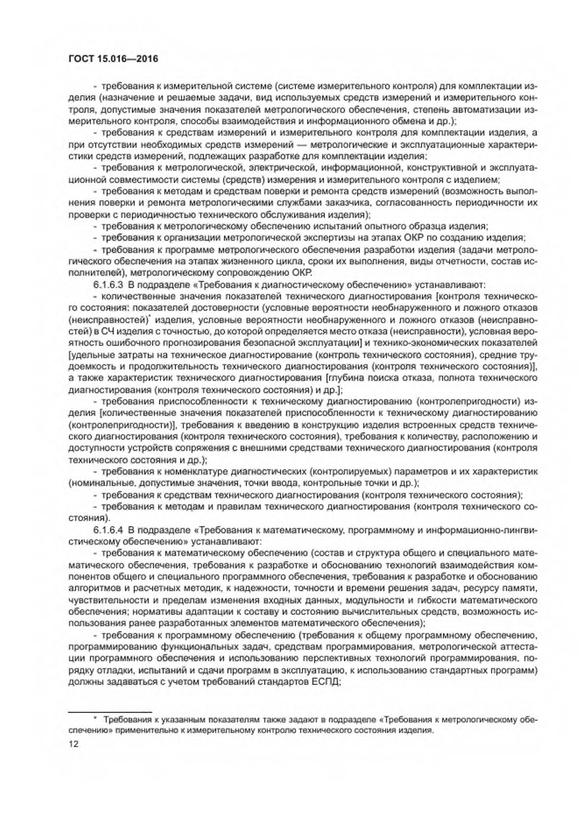требования к математическому обеспечению (состав и структура общего и специального мате­матического обеспечения, требования к разработке и обоснованию технологий взаимодействия компонентов общего и специального программного обеспечения, требования к разработке и обоснованию алгоритмов и расчетных методик, к надежности, точности и времени решения задач, ресурсу памяти, чувствительности и пределам изменения входных данных, модульности и гибкости математического обеспечения: нормативы адаптации к составу и состоянию вычислительных средств, возможность использования ранее разработанных элементов математического обеспечения):
* требования к программному обеспечению (требования к общему программному обеспечению, программированию функциональных задач, средствам программирования, метрологической аттестации программного обеспечения и использованию перспективных технологий программирования, порядку отладки, испытаний и сдачи программ в эксплуатацию, к использованию стандартных программ)

должны задаваться с учетом требований стандартов ЕСПД;

* Требования к указанным показателям также задают в подразделе «Требования к метрологическому обеспечению» применительно к измерительному контролю технического состояния изделия.

## ГОСТ 15.016—2016

* требования к информационно-лингвистическому обеспечению (требования к составу и струк­туре баз данных (файлов, массивов) используемой информации, носителям информации, системам классификации и кодирования информации и принципам ее формализации, хранению, обновлению, контролю и выдаче информации, организации взаимообмена информацией).

В подразделе также устанавливают требования по обеспечению безопасности информации в части:

* требований к программным средствам обеспечения безопасности обрабатываемой, хранимой и передаваемой по каналам связи информации, о том числе безопасности информации баз данных каталогизации;
* разработки (применения существующих) программных средств и способов защиты информа­ции, обрабатываемой и хранимой в ЭВТ изделия или передаваемой по каналам связи, от несанкционированного доступа:
* требований к сертификации разрабатываемых программных средств и способов защиты ин­формации.

6.1.7 В разделе «Требования к сырью, материалам и КИМП» устанавливают:

* требования к КИМП, групповым, ремонтным комплектам ЗИП и другим покупным изделиям, жидкостям, смазкам, краскам и материалам (продуктам, веществам);
* требования к использованию при создании (модернизации), изготовлении и эксплуатации из­делий материалов и КИМП;
* ограничение номенклатуры (видов, марок, типоразмеров) применяемого сырья, материалов (в том числе эксплуатационных). КИМП и других покупных изделий;
* возможность применения и (или) ограничения в применении дефицитных и драгоценных мате­риалов (металлов) и сплавов, порядок их учета;
* требования к физико-химическим, механическим и другим свойствам отдельных видов сырья и материалов, определяющих качество изделия.

6.1.8 В разделе «Требования к консервации, упаковке и маркировке» устанавливают:

* требования к консервации с учетом сроков и условий хранения изделия (комплектов ЗИП) на от­крытых площадках, под навесами, в хранилищах, в составе законсервированного объекта, комплекса и т. п. (в том числе необходимость консервации перед упаковкой, возможность применения при кон­

сервации универсального оборудования или необходимость разработки и изготовления специального оборудования, методы и средства консервации);

* требования к упаковке (в том числе вид упаковки, применяемые упаковочные средства), способ упаковки, возможные варианты упаковки в зависимости от сроков и условий хранения и перевозки.
* количество изделий, упаковываемых в одну потребительскую и (или) транспортную упаковку;
* требования к маркировке, наносимой на изделие и упаковку (место нанесения, способ нанесе­ния. требования к качеству маркировки, содержанию предупредительных и указательных надписей), в

том числе автоматической идентификации изделия (штриховому кодированию).

6.1.9 В разделе «Требования к учебно-тренировочным средствам» устанавливают:

* 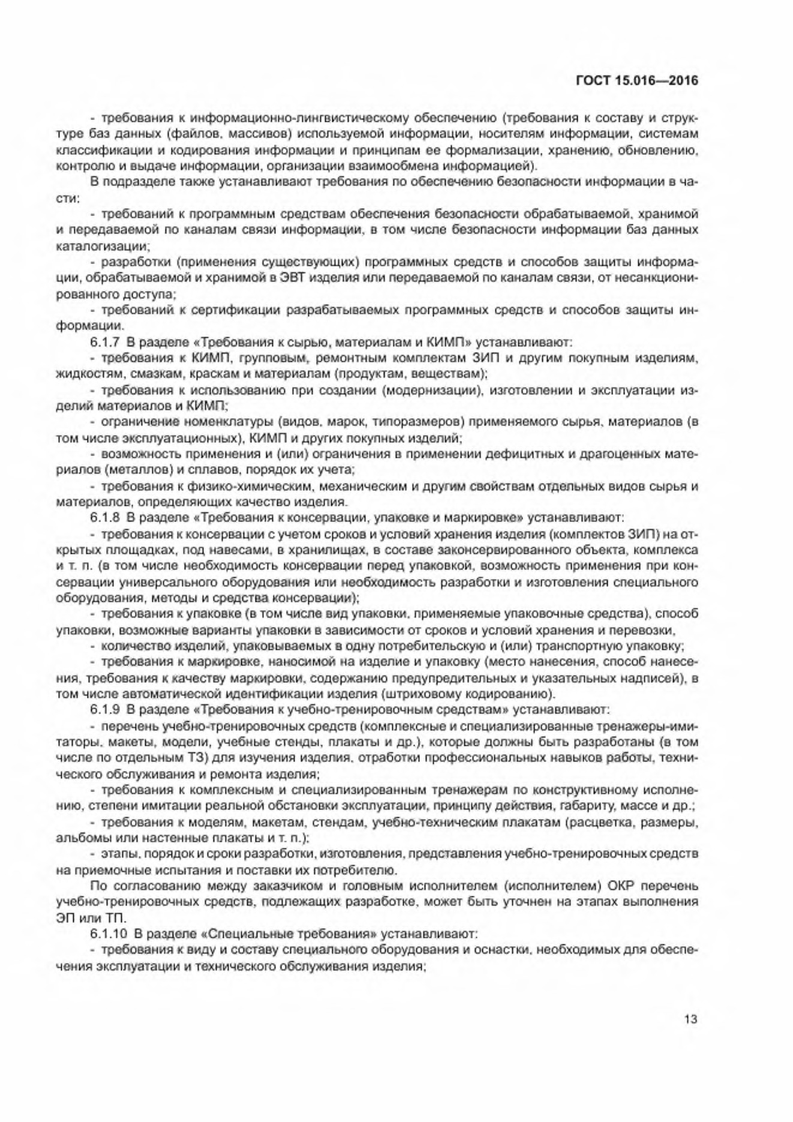перечень учебно-тренировочных средств (комплексные и специализированные тренажеры-ими­таторы. макеты, модели, учебные стенды, плакаты и др.), которые должны быть разработаны (в том числе по отдельным ТЗ) для изучения изделия, отработки профессиональных навыков работы, технического обслуживания и ремонта изделия;
* требования к комплексным и специализированным тренажерам по конструктивному исполне­нию. степени имитации реальной обстановки эксплуатации, принципу действия, габариту, массе и др.;
* требования к моделям, макетам, стендам, учебно-техническим плакатам (расцветка, размеры, альбомы или настенные плакаты и т. п.):
* этапы, порядок и сроки разработки, изготовления, представления учебно-тренировочных средств на приемочные испытания и поставки их потребителю.

По согласованию между заказчиком и головным исполнителем (исполнителем) ОКР перечень учебно-тренировочных средств, подлежащих разработке, может быть уточнен на этапах выполнения ЭП или ТП.

6.1.10 В разделе «Специальные требования» устанавливают:

* требования к виду и составу специального оборудования и оснастки, необходимых для обеспе­чения эксплуатации и технического обслуживания изделия;

ГОСТ 15.016—2016

* требования к специальному ремонтно-технологическому оборудованию, предназначенному для комплектования ремонтных органов в целях обеспечения ремонта и поддержания изделия в работоспособном состоянии в процессе эксплуатации;
* 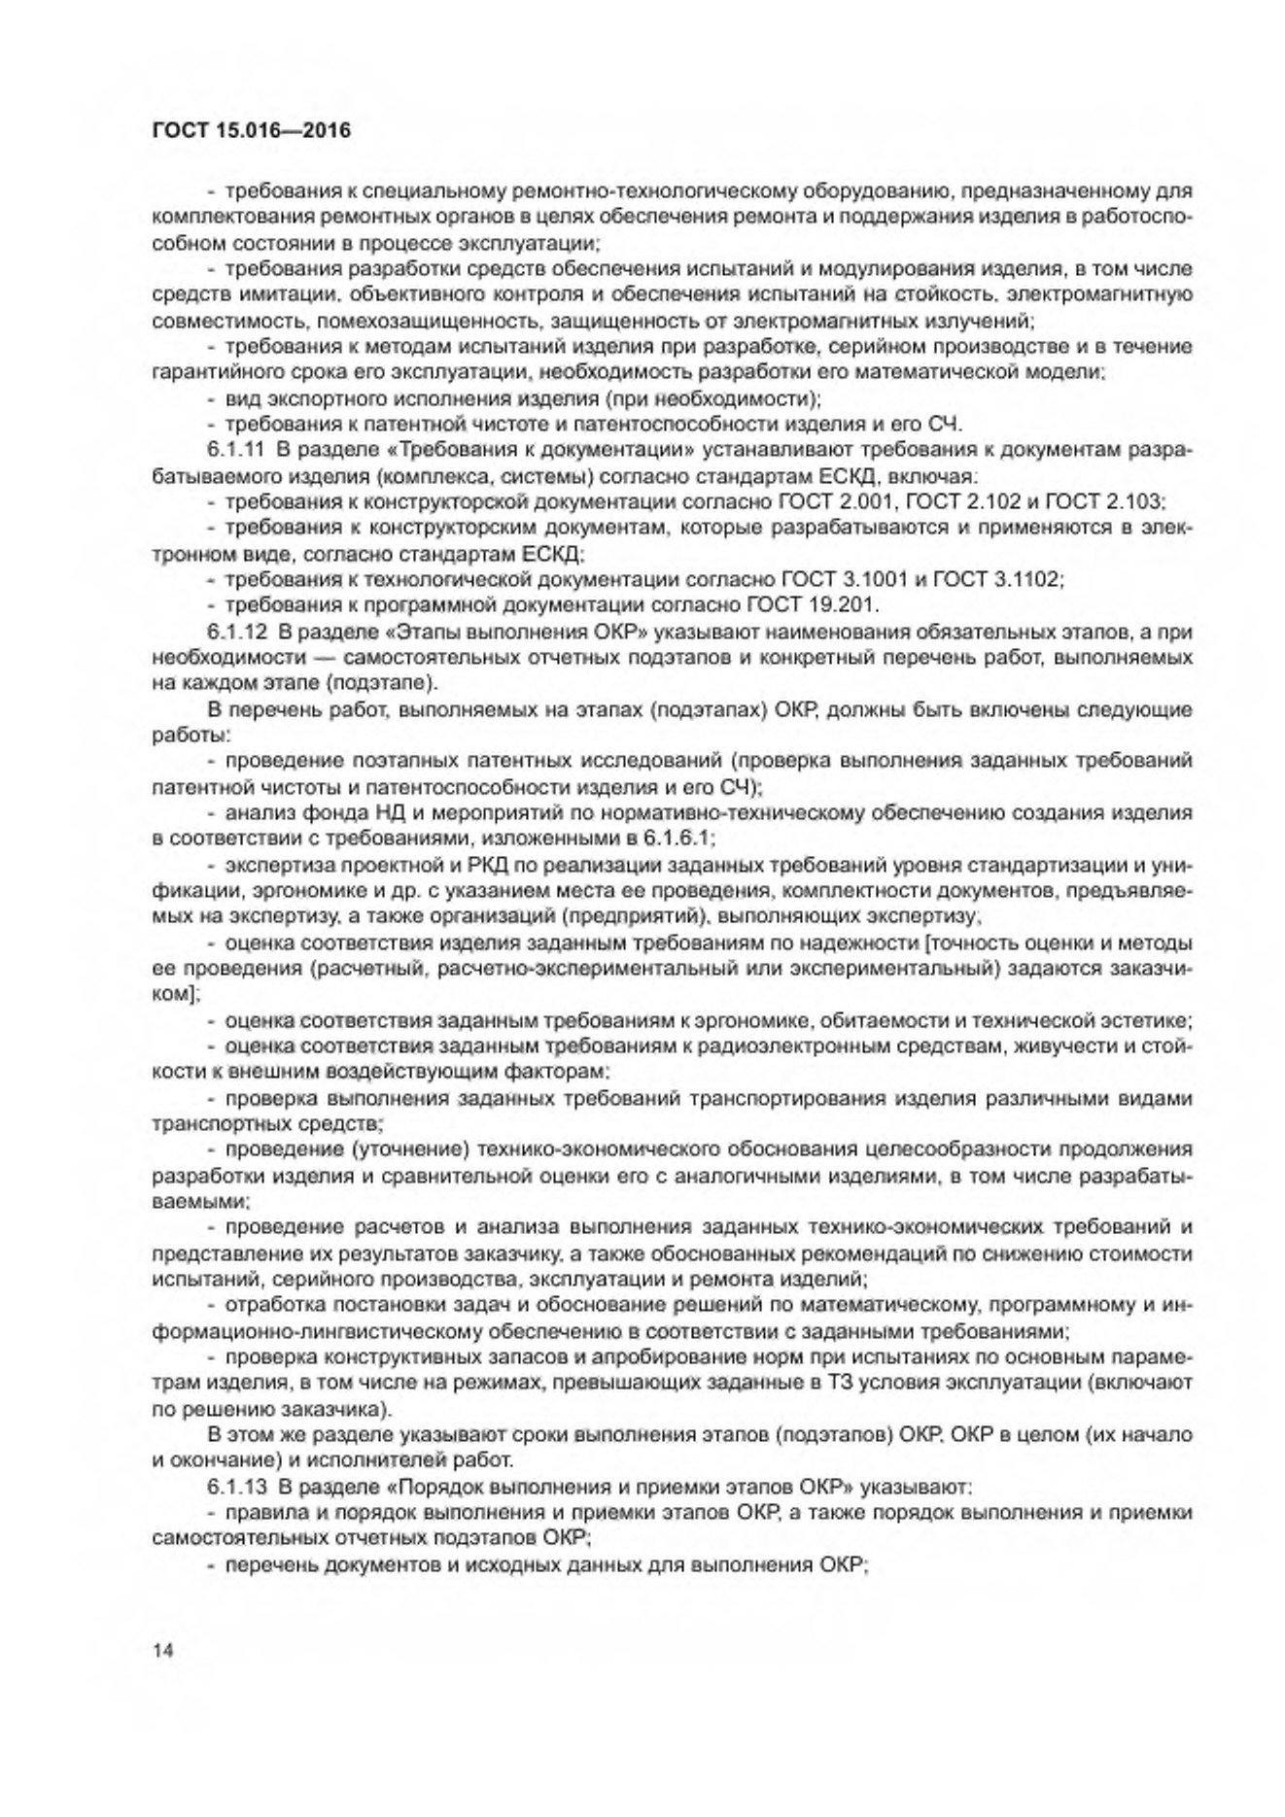требования разработки средств обеспечения испытаний и модулирования изделия, в том числе средств имитации, объективного контроля и обеспечения испытаний на стойкость, электромагнитную совместимость, помехозащищенность, защищенность от электромагнитных излучений;
* требования к методам испытаний изделия при разработке, серийном производстве и в течение гарантийного срока его эксплуатации, необходимость разработки его математической модели;
* вид экспортного исполнения изделия (при необходимости);
* требования к патентной чистоте и патентоспособности изделия и его СЧ.

6.1.11 В разделе «Требования к документации» устанавливают требования к документам разрабатываемого изделия (комплекса, системы) согласно стандартам ЕСКД. включая;

* требования к конструкторской документации согласно ГОСТ 2.001. ГОСТ 2.102 и ГОСТ 2.103:
* требования к конструкторским документам, которые разрабатываются и применяются в элек­тронном виде, согласно стандартам ЕСКД;
* требования к технологической документации согласно ГОСТ 3.1001 и ГОСТ 3.1102;- требования к программной документации согласно ГОСТ 19.201.

6.1.12 В разделе «Этапы выполнения ОКР» указывают наименования обязательных этапов, а при необходимости — самостоятельных отчетных подэтапов и конкретный перечень работ, выполняемых на каждом этапе (подэтапе).

В перечень работ, выполняемых на этапах (подэтапах) OKR должны быть включены следующие работы:

* проведение поэтапных патентных исследований (проверка выполнения заданных требований патентной чистоты и патентоспособности изделия и его СЧ);
* анализ фонда НД и мероприятий по нормативно-техническому обеспечению создания изделия в соответствии с требованиями, изложенными в 6.1.6.1;
* экспертиза проектной и РКД по реализации заданных требований уровня стандартизации и уни­фикации. эргономике и др. с указанием места ее проведения, комплектности документов, предъявляемых на экспертизу, а также организаций (предприятий), выполняющих экспертизу,
* оценка соответствия изделия заданным требованиям по надежности [точность оценки и методы ее проведения (расчетный, расчетно-экспериментальный или экспериментальный) задаются заказчиком];
* оценка соответствия заданным требованиям к эргономике, обитаемости и технической эстетике;
* оценка соответствия заданным требованиям к радиоэлектронным средствам, живучести и стой­кости к внешним воздействующим факторам:
* проверка выполнения заданных требований транспортирования изделия различными видами транспортных средств:
* проведение (уточнение) технико-экономического обоснования целесообразности продолжения разработки изделия и сравнительной оценки его с аналогичными изделиями, в том числе разрабатываемыми;
* проведение расчетов и анализа выполнения заданных технико-экономических требований и представление их результатов заказчику, а также обоснованных рекомендаций по снижению стоимости испытаний, серийного производства, эксплуатации и ремонта изделий;
* отработка постановки задач и обоснование решений по математическому, программному и ин­формационно-лингвистическому обеспечению в соответствии с заданными требованиями;
* проверка конструктивных запасов и апробирование норм при испытаниях по основным параме­трам изделия, в том числе на режимах, превышающих заданные в ТЗ условия эксплуатации (включают по решению заказчика).

В этом же разделе указывают сроки выполнения этапов (подэтапов) ОКР. ОКР в целом (их начало и окончание) и исполнителей работ.

6.1.13 В разделе «Порядок выполнения и приемки этапов ОКР» указывают;

* правила и порядок выполнения и приемки этапов ОКР. а также порядок выполнения и приемки самостоятельных отчетных подэтапов ОКР;
* перечень документов и исходных данных для выполнения ОКР;

## ГОСТ 15.016—2016

* необходимость разработки, изготовления и испытания макетов (моделей) изделия на этапах ЭП и ТП. их перечень и количество, необходимость разработки на них РКД и другой технической докумен­

тации. согласования программ и методик испытаний с заказчиком;

* количество опытных образцов изделий, необходимое для проведения всех категорий и видов испытаний;
* место (организацию, предприятие) проведения испытаний опытных образцов изделий и учебно­тренировочных средств (включают по решению заказчика):
* номенклатуру или вид средств эксплуатационного обеспечения испытаний. ЗИП. состав и ком­плектность документации, предъявляемых на испытания.
* порядок разработки, согласования и утверждения плана совместных работ по выполнению ОКР (единого сквозного плана, сетевого плана-графика, плана-графика или другого планирующего документа);
* порядок разработки, согласования и утверждения программы обеспечения стойкости, програм­мы метрологического обеспечения, программы обеспечения надежности, программы эргономического

обеспечения;

* порядок разработки, согласования и утверждения «Инструкции по перевозке образца»;
* порядок разработки, согласования и утверждения плана мероприятий по каталогизации;
* порядок разработки, согласования и утверждения программы (программ) работ по стандарти­зации. разрабатываемой (разрабатываемых) в соответствии с порядком, изложенным в 6.1.6.1 (при необходимости);
* основных соисполнителей [уточняют в соответствии с совместным решением заказчика и голов­ного исполнителя (исполнителя) ОКР];
* требования к гарантийным обязательствам поставщика и подтверждению в процессе ОКР вы­полнения заданных требований результатами испытаний, расчетов и другими отчетными документами);
* состав, количество комплектов и перечень рассылки ОНТД. представляемой по окончании эта­пов ОКР и ОКР в целом;
* порядок разработки отчета о патентных исследованиях, а также патентного формуляра на из­делие в соответствии с ГОСТ 15.012;
* требования к разработке РКД в соответствии с требованиями стандартов ЕСКД;- необходимость разработки и требования к разработке ремонтной документации;
* требования к разработке ЭД в соответствии с ГОСТ 2.601;
* требования проведения технико-экономической оценки результатов выполненной ОКР:
* порядок рассмотрения ЭП (ТП). а также перечень организаций, которым должен быть направ­лен ЭП (ТП) на отзыв (согласование), если их рассмотрение осуществляют без назначения комиссии

заказчика.

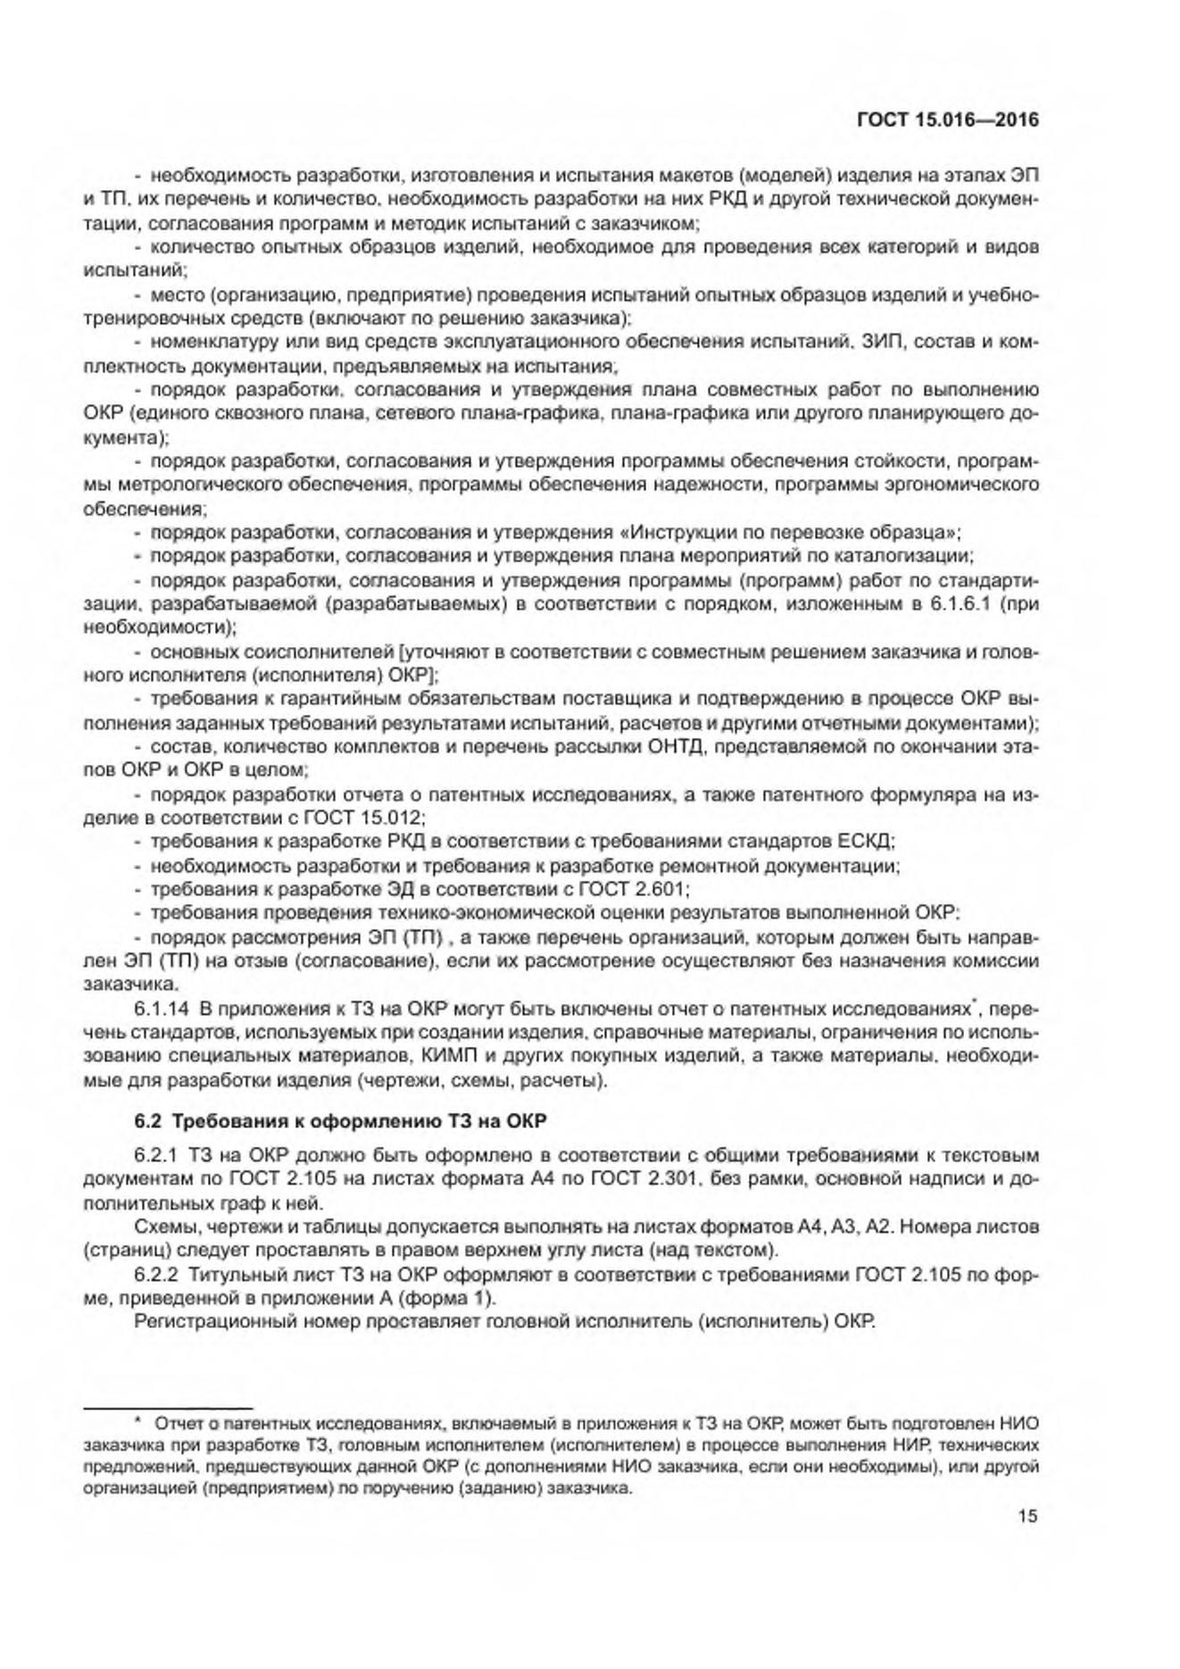6.1.14 В приложения к ТЗ на ОКР могут быть включены отчет о патентных исследованиях', перечень стандартов, используемых при создании изделия, справочные материалы, ограничения по использованию специальных материалов. КИМП и других покупных изделий, а также материалы, необходимые для разработки изделия (чертежи, схемы, расчеты).

6.2 Требования к оформлению ТЗ на ОКР

* + 1. ТЗ на ОКР должно быть оформлено в соответствии с общими требованиями к текстовым документам по ГОСТ 2.105 на листах формата А4 по ГОСТ 2.301. без рамки, основной надписи и дополнительных граф к ней.

Схемы, чертежи и таблицы допускается выполнять на листах форматов А4. АЗ, А2. Номера листов (страниц) следует проставлять в правом верхнем углу листа (над текстом).

* + 1. Титульный лист ТЗ на ОКР оформляют в соответствии с требованиями ГОСТ 2.105 по фор­ме. приведенной в приложении А (форма 1).

Регистрационный номер проставляет головной исполнитель (исполнитель) ОКР.

* Отчет о патентных исследованиях, включаемый в приложения к ТЗ на ОКР. может быть подготовлен НИО заказчика при разработке ТЗ. головным исполнителем (исполнителем) в процессе выполнения НИР. технических предложений, предшествующих данной ОКР (с дополнениями НИО заказчика, если они необходимы), или другой организацией (предприятием) по поручению (заданию) заказчика.

ГОСТ 15.016—2016

6.2.3 На последнем листе ТЗ на ОКР после основного текста документа помещают подписи разработчиков ТЗ на ОКР и согласующие подписи других организаций (предприятий), предусмотренных в 6.3. Форма последнего листа ТЗ на ОКР приведена в приложении А (форма 2).

Визы других заинтересованных лиц (подразделений головного исполнителя ОКР или заказчика, в том число осуществляющих ведомственный контроль), если они необходимы на документе, помещают на последнем листе ТЗ на ОКР внизу после согласующих подписей в экземпляре, который остается в согласующей организации (предприятии).

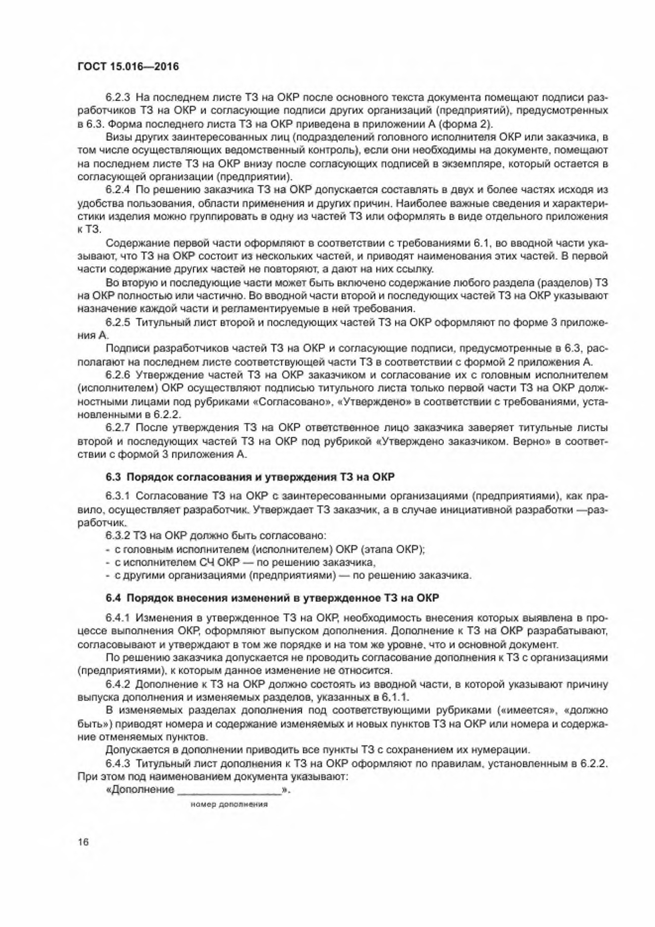6.2.4 По решению заказчика ТЗ на ОКР допускается составлять в двух и более частях исходя из удобства пользования, области применения и других причин. Наиболее важные сведения и характеристики изделия можно группировать в одну из частей ТЗ или оформлять в виде отдельного приложения к ТЗ.

Содержание первой части оформляют в соответствии с требованиями 6.1. во вводной части указывают. что ТЗ на ОКР состоит из нескольких частей, и приводят наименования этих частей. В первой части содержание других частей не повторяют, а дают на них ссылку.

Во вторую и последующие части может быть включено содержание любого раздела (разделов) ТЗ на ОКР полностью или частично. Во вводной части второй и последующих частей ТЗ на ОКР указывают назначение каждой части и регламентируемые в ней требования.

6.2.5 Титульный лист второй и последующих частей ТЗ на ОКР оформляют по форме 3 приложения А.

Подписи разработчиков частей ТЗ на ОКР и согласующие подписи, предусмотренные в 6.3, располагают на последнем листе соответствующей части ТЗ в соответствии с формой 2 приложения А.

6.2.6 Утверждение частей ТЗ на ОКР заказчиком и согласование их с головным исполнителем (исполнителем) ОКР осуществляют подписью титульного листа только первой части ТЗ на ОКР должностными лицами под рубриками «Согласовано». «Утверждено» в соответствии с требованиями, установленными в 6.2.2.

6.2.7 После утверждения ТЗ на ОКР ответственное лицо заказчика заверяет титульные листы второй и последующих частей ТЗ на ОКР под рубрикой «Утверждено заказчиком. Верно» в соответствии с формой 3 приложения А.

6.3 Порядок согласования и утверждения ТЗ на ОКР

6.3.1 Согласование ТЗ на ОКР с заинтересованными организациями (предприятиями), как правило. осуществляет разработчик. Утверждает ТЗ заказчик, а в случае инициативной разработки —разработчик.

6.3.2 ТЗ на ОКР должно быть согласовано:

* с головным исполнителем (исполнителем) ОКР (этапа ОКР);- с исполнителем СЧ ОКР — по решению заказчика.
* с другими организациями (предприятиями) — по решению заказчика.

6.4 Порядок вносония изменений в утвержденное ТЗ на ОКР

* + 1. Изменения в утвержденное ТЗ на ОКР. необходимость внесения которых выявлена в про­цессе выполнения ОКР. оформляют выпуском дополнения. Дополнение к ТЗ на ОКР разрабатывают, согласовывают и утверждают в том же порядке и на том же уровне, что и основной документ.

По решению заказчика допускается не проводить согласование дополнения к ТЗ с организациями (предприятиями), к которым данное изменение не относится.

* + 1. Дополнение к ТЗ на ОКР должно состоять из вводной части, в которой указывают причину выпуска дополнения и изменяемых разделов, указанных в 6.1.1.

В изменяемых разделах дополнения под соответствующими рубриками («имеется», «должно быть») приводят номера и содержание изменяемых и новых пунктов ТЗ на ОКР или номера и содержание отменяемых пунктов.

Допускается в дополнении приводить все пункты ТЗ с сохранением их нумерации.

* + 1. Титульный лист дополнения к ТЗ на ОКР оформляют по правилам, установленным в 6.2.2. При этом под наименованием документа указывают:

«Дополнение_________________ ».

номер дополнения

## ГОСТ 15.016—2016

Если ТЗ на ОКР состоит из нескольких частей, то на титульном листе указывают также номер части. в которой оформляют дополнение:

«Дополнение_________________ к части___________________ ».

номер дополнения номер части

6.4.4 После выпуска дополнения на титульном листе ТЗ на ОКР под наименованием документа делают отметку;

«Действует с дополнением_________________ *».*

номер дополнения

6.4.5 При внесении изменений в утвержденное ТЗ на ОКР сроки выполнения работ по этапам подлежат пересмотру только в том случае, если приходится переделывать уже выполненную часть работ или изменять объем работ.

# 7 ТЗ на составную часть ОКР

7.1 Требования к построению, содержанию, изложению и оформлению ТЗ на составную часть ОКР

7.1.1 Построение и изложение ТЗ на СЧ ОКР должны соответствовать требованиям, установленным в 6.1. Содержание разделов и подразделов ТЗ определяет головной исполнитель ОКР.

7.1.2 Требования ТЗ на СЧ ОКР должны обеспечивать выполнение требований ТЗ на ОКР. в которую она входит, и учитывать специфические условия применения СЧ в изделии в целом.

Сроки выполнения этапов СЧ ОКР и СЧ ОКР в целом (если они не указаны в ТЗ на ОКР) необходимо устанавливать применительно к срокам выполнения ОКР

7.1.3 ТЗ на СЧ ОКР должно быть оформлено в соответствии с требованиями, изложенными в

6.2.1—6.2.3, за исключением расположения утверждающих и согласующих подписей.

Форма титульного листа ТЗ на СЧ ОКР приведена в приложении А (форма 4).

На последнем листе ТЗ на СЧ ОКР после основного текста помещают подписи разработчиков ТЗ и согласующие подписи других организаций (предприятий), предусмотренных в 7.2 (аналогично форме 2

приложения А).

7.2 Порядок согласования и утверждения ТЗ на составную часть ОКР

7.2.1 ТЗ на СЧ ОКР согласовывает с другими организациями (предприятиями) и утверждает головной исполнитель ОКР.

7.2.2 ТЗ на СЧ ОКР должно быть согласовано:

* + - с заказчиком либо, по его решению, с НИО заказчика.
    - с исполнителем СЧ ОКР:
    - с другими организациями (предприятиями) по решению заказчика или по решению головного исполнителя ОКР. согласованному с заказчиком.

Исполнитель СЧ ОКР по согласованию с головным исполнителем ОКР привлекает при согласовании ТЗ на СЧ ОКР предприятие (организацию), допущенную для проведения экспертизы в соответствии

с требованиями, изложенными в 6.1.6.1.

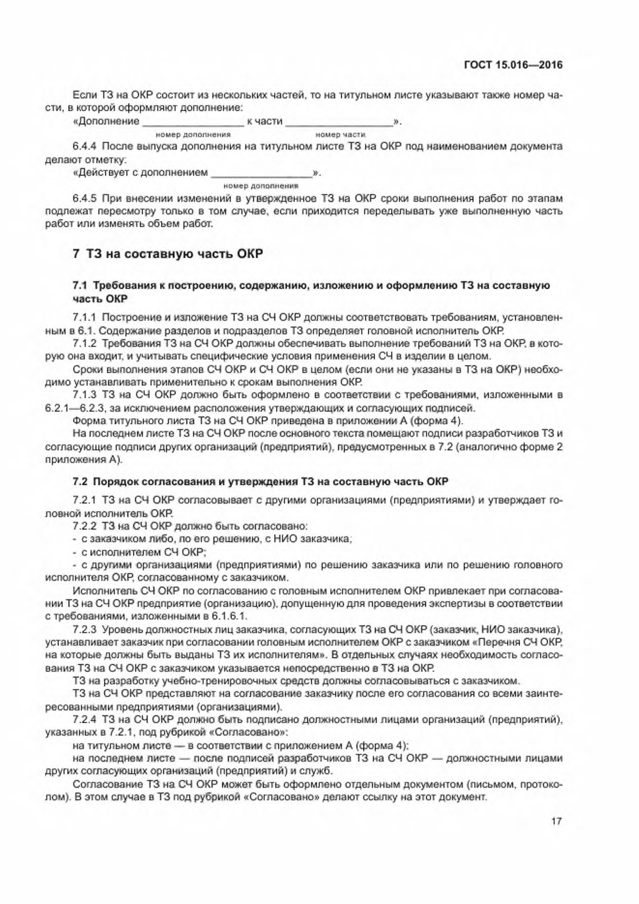7.2.3 Уровень должностных лиц заказчика, согласующих ТЗ на СЧ ОКР (заказчик, НИО заказчика), устанавливает заказчик при согласовании головным исполнителем ОКР с заказчиком «Перечня СЧ ОКР. на которые должны быть выданы ТЗ их исполнителям». В отдельных случаях необходимость согласования ТЗ на СЧ ОКР с заказчиком указывается непосредственно в ТЗ на ОКР.

ТЗ на разработку учебно-тренировочных средств должны согласовываться с заказчиком.

ТЗ на СЧ ОКР представляют на согласование заказчику после его согласования со всеми заинтересованными предприятиями (организациями).

7.2.4 ТЗ на СЧ ОКР должно быть подписано должностными лицами организаций (предприятий), указанных в 7.2.1, под рубрикой «Согласовано»:

на титульном листе — в соответствии с приложением А (форма 4):

на последнем листе — после подписей разработчиков ТЗ на СЧ ОКР — должностными лицами

других согласующих организаций (предприятий) и служб.

Согласование ТЗ на СЧ ОКР может быть оформлено отдельным документом (письмом, протоколом). В этом случае в ТЗ под рубрикой «Согласовано» делают ссылку на этот документ.

ГОСТ 15.016—2016

7.2.5 Срок рассмотрения и согласования проекта ТЗ на СЧ ОКР не должен превышать 15 рабочих дней с момента его получения.

7.2.6 Разногласия, возникшие между головным исполнителем ОКР и согласующими организациями (предприятиями) при согласовании ТЗ на СЧ ОКР. разрешают совместным решением не позднее 10 рабочих дней после его получения.

7.2.7 Утвержденное ТЗ на СЧ ОКР должно быть выдано головным исполнителем ОКР исполнителю СЧ ОКР не позднее, чем за месяц до начала выполнения по СЧ ОКР.

7.3 Порядок внесения изменений в утвержденное ТЗ на составную часть ОКР

7.3.1 Изменения в утвержденное ТЗ на СЧ ОКР. необходимость внесения которых выявлена в процессе выполнения ОКР. оформляют выпуском дополнения. Дополнение к ТЗ на СЧ ОКР разраба­

тывают. согласовывают и утверждают в том же порядке и на том же уровне, что и основной документ.

По согласованию с заказчиком допускается не проводить согласование дополнения к ТЗ с организациями (предприятиями), к которым данное изменение не относится.

7.3.2 Правила оформления дополнения к утвержденному ТЗ на СЧ ОКР аналогичны изложенным в 6.4.

7.3.3 Учет и обращение ТЗ на СЧ ОКР производят в порядке, установленном головным исполнителем ОКР по согласованию с заказчиком.

# 8 ТЗ на ОКР по разработке КИМП

8.1 Требования к построению, содержанию, изложению и оформлению ТЗ на ОКР по разработке КИМП

8.1.1 Построение и содержание ТЗ на ОКР по разработке КИМП должно соответствовать требованиям. установленным в 6.1. с учетом специфики и особенностей создаваемого изделия, необходимых уточнений наименования отдельных разделов и подразделов, предусмотренных в настоящем разделе.

Допускается в зависимости от особенностей КИМП исключать отдельные разделы и подразделы, а также уточнять их содержание.

8.1.2 В разделе «Наименование, шифр ОКР и основание для выполнения ОКР» указывают наименование. шифр ОКР и полное наименование документа, на основании которого должна выполняться ОКР. дату утверждения.

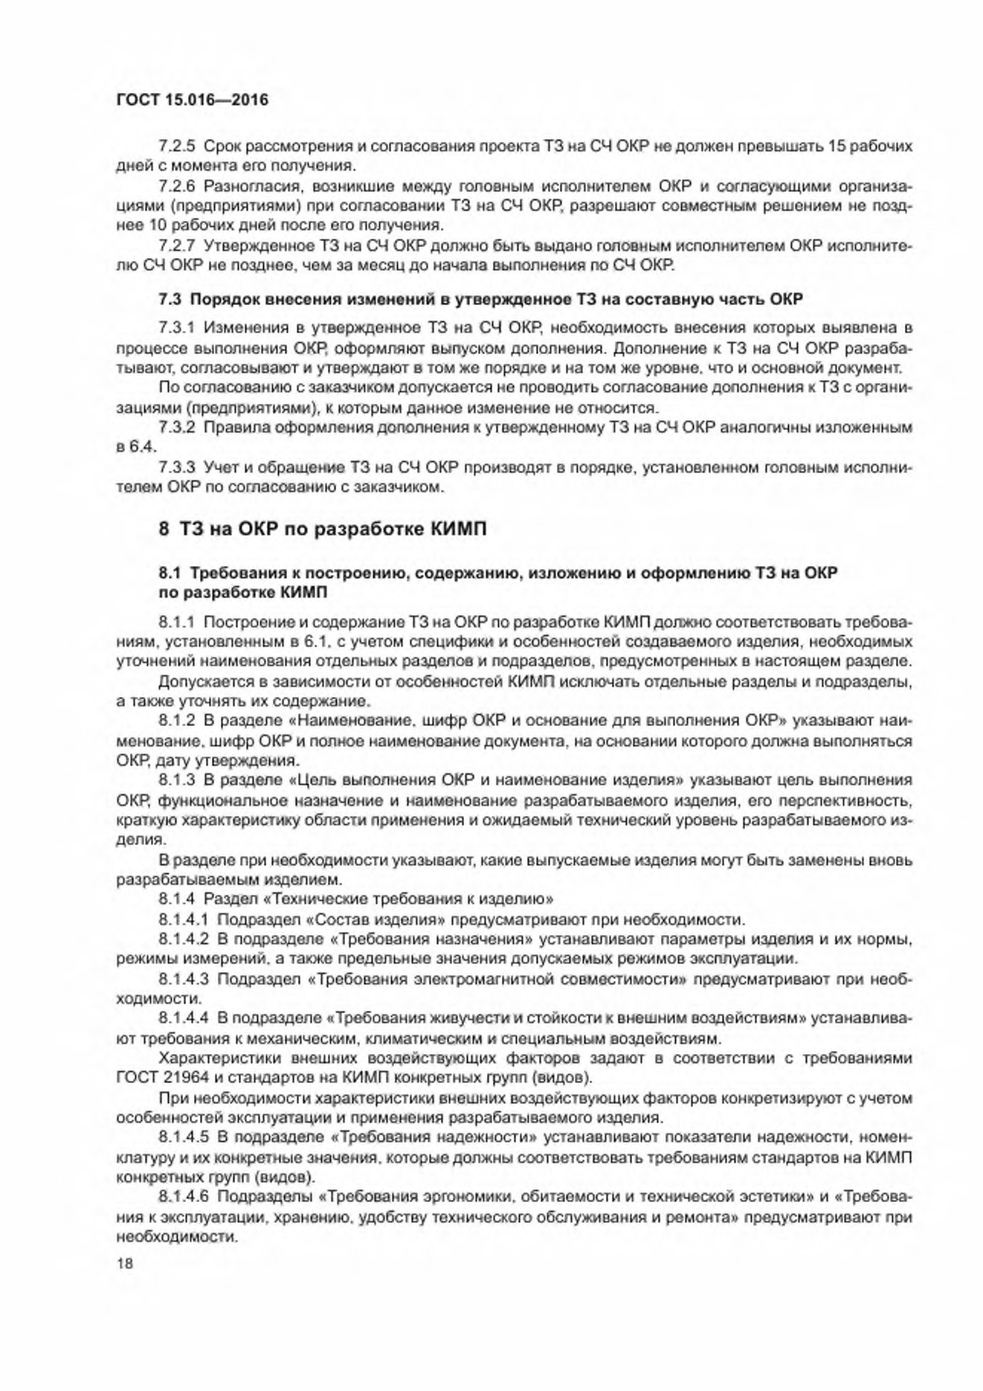8.1.3 В разделе «Цель выполнения ОКР и наименование изделия» указывают цель выполнения ОКР. функциональное назначение и наименование разрабатываемого изделия, его перспективность, краткую характеристику области применения и ожидаемый технический уровень разрабатываемого из­

делия.

В разделе при необходимости указывают, какие выпускаемые изделия могут быть заменены вновь разрабатываемым изделием.

8.1.4 Раздел «Технические требования к изделию»

8.1.4.1 Подраздел «Состав изделия» предусматривают при необходимости.

8.1.4.2 В подразделе «Требования назначения» устанавливают параметры изделия и их нормы, режимы измерений, а также предельные значения допускаемых режимов эксплуатации.

8.1.4.3 Подраздел «Требования электромагнитной совместимости» предусматривают при необходимости.

8.1.4.4 В подразделе «Требования живучести и стойкости к внешним воздействиям» устанавливают требования к механическим, климатическим и специальным воздействиям.

Характеристики внешних воздействующих факторов задают в соответствии с требованиями ГОСТ 21964 и стандартов на КИМП конкретных групп (видов).

При необходимости характеристики внешних воздействующих факторов конкретизируют с учетом особенностей эксплуатации и применения разрабатываемого изделия.

8.1.4.5 В подразделе «Требования надежности» устанавливают показатели надежности, номенклатуру и их конкретные значения, которые должны соответствовать требованиям стандартов на КИМП конкретных групп (видов).

8.1.4.6 Подразделы «Требования эргономики, обитаемости и технической эстетики» и «Требования к эксплуатации, хранению, удобству технического обслуживания и ремонта» предусматривают при необходимости.

## ГОСТ 15.016—2016

8.1.4.7 В подразделе «Транспортирование)) указывают вид транспортных средств, необходимость и способы крепления при перевозке, климатические условия при перевозке, специальные требования к изделию при перевозке (защита от ударов при погрузке и выгрузке и т. п.).

8.1.4.8 Подраздел «Требования безопасности» предусматривают при необходимости.

8.1.4.9 В подразделе «Требования стандартизации, унификации и каталогизации» устанавливают количественные и качественные показатели по стандартизации и унификации изделия, порядок и правила выполнения работ по каталогизации изделия.

8.1.4.10 В подразделе «Требования технологичности» устанавливают показатели производственной технологичности.

8.1.4.11 В подразделе «Конструктивные требования» устанавливают требования к габаритным, установочным и присоединительным размерам изделия, способам его крепления, конструктивному оформлению, массе, климатическому исполнению и т. п.

8.1.5 В разделе «Технико-экономические требования» устанавливают лимитную стоимость ОКР.

ориентировочную годовую потребность изделий (поданным заказчика) после окончания ОКР и их ориентировочную цену.

8.1.6 Раздел «Требования к видам обеспечения» предусматривают при необходимости.

8.1.7 Раздел «Требования к сырью, материалам и КИМП» предусматривают при необходимости.

8.1.8 В разделе «Требования к консервации, упаковке и маркировке» устанавливают требования к консервации, упаковке изделия, вариантам упаковки в зависимости от условий хранения и транспортирования. а также требования к маркировке, наносимой на изделие (место нанесения, требования к

содержанию и качеству маркировки).

8.1.9 Разделы «Требования к учебно-тренировочным средствам» и «Специальные требования» предусматривают при необходимости.

8.1.10 В разделе «Этапы выполнения ОКР» указывают перечень работ, выполняемых на этапах ОКР. установленных с учетом изложенных в 6.1.12. в том числе:

* наименование обязательных этапов ОКР и при необходимости конкретный объем работ по эта­пам ОКР;
* сроки выполнения этапов (если они не установлены в договорных документах).

8.1.11 В разделе «Порядок выполнения и приемки ОКР» с учетом порядка, изложенного в 6.1.13, указывают:

* порядок приемки ОКР:
* состав документации, предъявляемой к приемке.
* исполнителей ОКР — головного исполнителя и соисполнителей ОКР (при их наличии), в том числе предприятие, на котором изготавливают опытные образцы изделия и предприятие, на котором проводят испытания;
* предполагаемые предприятия — изготовители серийных изделий (при необходимости).

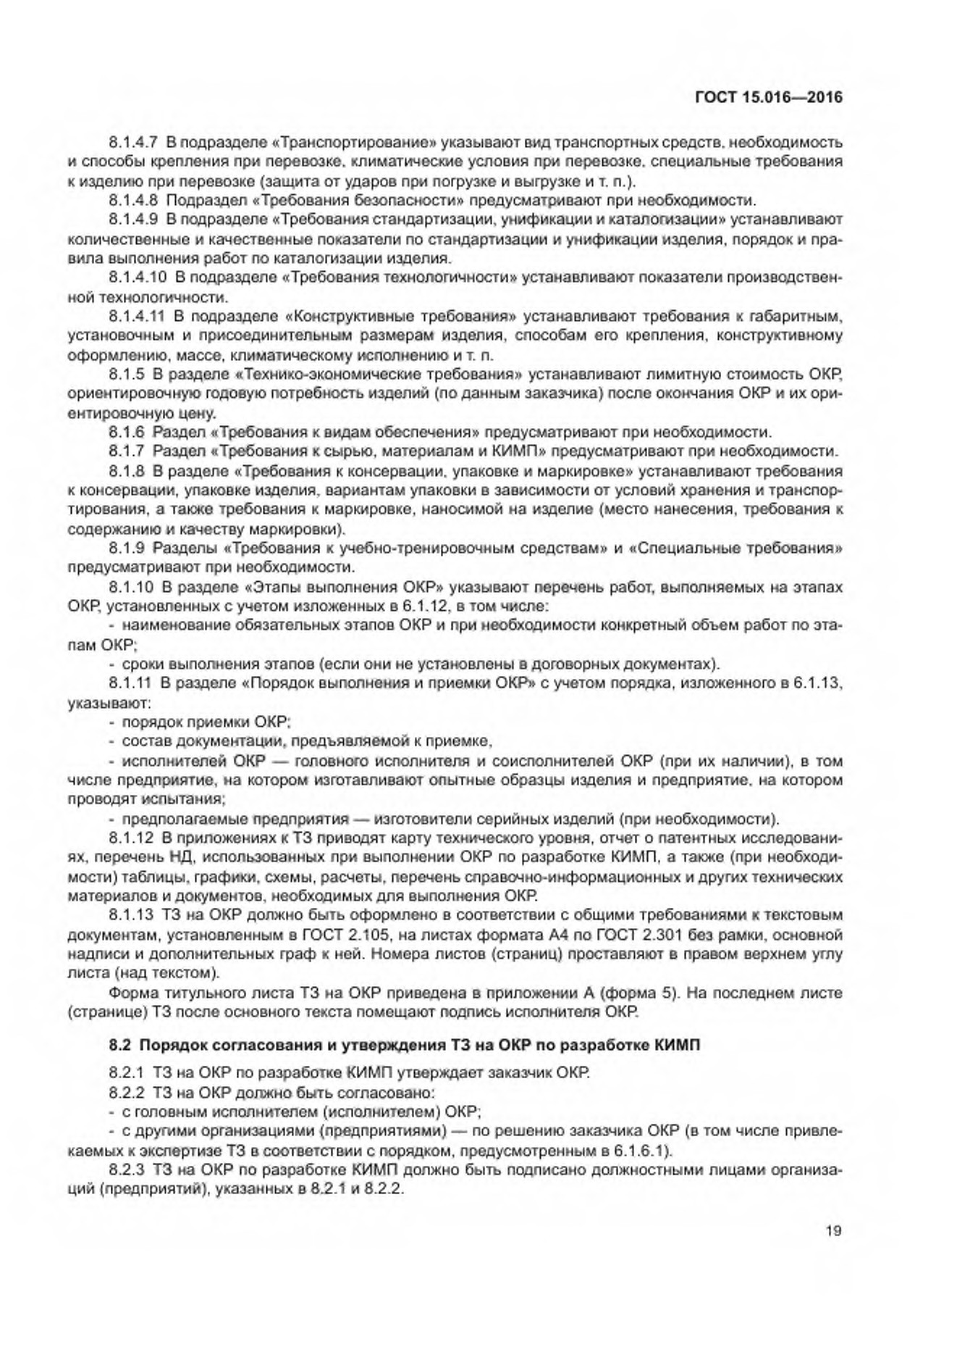8.1.12 В приложениях к ТЗ приводят карту технического уровня, отчет о патентных исследованиях. перечень НД, использованных при выполнении ОКР по разработке КИМП. а также (при необходимости) таблицы, графики, схемы, расчеты, перечень справочно-информационных и других технических материалов и документов, необходимых для выполнения ОКР.

8.1.13 ТЗ на ОКР должно быть оформлено в соответствии с общими требованиями к текстовым документам, установленным в ГОСТ 2.105, на листах формата А4 по ГОСТ 2.301 без рамки, основной надписи и дополнительных граф к ней. Номера листов (страниц) проставляют в правом верхнем углу

листа (над текстом).

Форма титульного листа ТЗ на ОКР приведена в приложении А (форма 5). На последнем листе (странице) ТЗ после основного текста помещают подпись исполнителя ОКР.

8.2 Порядок согласования и утверждения ТЗ на ОКР по разработке КИМП

* + 1. ТЗ на ОКР по разработке КИМП утверждает заказчик ОКР.
    2. ТЗ на ОКР должно быть согласовано:
* с головным исполнителем (исполнителем) ОКР;
* с другими организациями (предприятиями) — по решению заказчика ОКР (в том числе привле­каемых к экспертизе ТЗ в соответствии с порядком, предусмотренным в 6.1.6.1).

8.2.3 ТЗ на ОКР по разработке КИМП должно быть подписано должностными лицами организаций (предприятий), указанных в 8.2.1 и 8.2.2.

ГОСТ 15.016—2016

8.2.4

Срок рассмотрения, согласования, утверждения проекта ТЗ на ОКР по разработке КИМП

и выдачи заказчиком головному исполнителю ОКР не должен превышать 20 рабочих дней с момента

определения головного исполнителя по конкурсу.

8.3

Порядок внесения изменений в утвержденное ТЗ на ОКР по разработке КИМП

8.3.1

Изменения в утвержденное ТЗ на ОКР по разработке КИМП, необходимость внесения кото­

рых выявлена в процессе выполнения ОКР. оформляют выпуском дополнения.

8.3.2

Дополнение к ТЗ на ОКР разрабатывают, согласовывают и утверждают в том же порядке и

на том же уровне, что и основной документ.

Допускается не проводить согласование дополнения к ТЗ с организациями (предприятиями), к

которым данное изменение не относится.

8.3.3

Дополнение к ТЗ на ОКР должно состоять из вводной части и изменяемых разделов. Во

вводной части указывают причину выпуска дополнения.

В изменяемых разделах указывают наименование, номера и содержание изменяемых и новых

пунктов ТЗ или номера и содержание отмененных пунктов.

8.3.4

Титульный лист дополнения к ТЗ оформляют так же. как титульный лист ТЗ с указанием под

наименованием документа:

«Дополнение

__________________

».

номер дополнения

После выпуска дополнения к ТЗ на титульном листе ТЗ на ОКР под наименованием доку­

8.3.5

мента делают отметку:

«Действует с дополнением__________________

».

номер дополнения

8.3.6

Учет и обращение ТЗ на ОКР осуществляют в порядке, установленном головным исполните­

лем ОКР и согласованным с заказчиком.

8.3.7

При внесении изменений в утвержденное ТЗ на ОКР сроки выполнения работ по этим эта­

пам подлежат пересмотру по согласованию с заказчиком.

9

ТЗ на НИР, ТПр, ЭП, ТП и другие виды работ

9.1

Требования к построению, изложению и оформлению ТЗ на НИР в основном аналогичны со­

ответствующим требованиям к ТЗ на ОКР в части, касающейся НИР.

Содержание ТЗ на НИР должно соответствовать требованиям стандартов системы разработки и

постановки продукции на производство, регламентирующих порядок выполнения НИР.

9.2

Требования к изложению и оформлению ТЗ на ТПр. ЭП. ТП в основном аналогичны соответ­

ствующим требованиям к ТЗ на ОКР в части их касающейся.

Содержание ТЗ должно соответствовать требованиям ГОСТ 2.118. ГОСТ 2.119 и ГОСТ 2.120.

9.3

ТЗ на различные виды работ, не указанные в 9.1 и 9.2. в зависимости от специфики работы

может включать в себя разделы или часть разделов ТЗ на ОКР. а также дополнительные разделы по

решению заказчика.

Построение, изложение и оформление этих ТЗ аналогично построению, изложению и оформле­

нию ТЗ на ОКР.

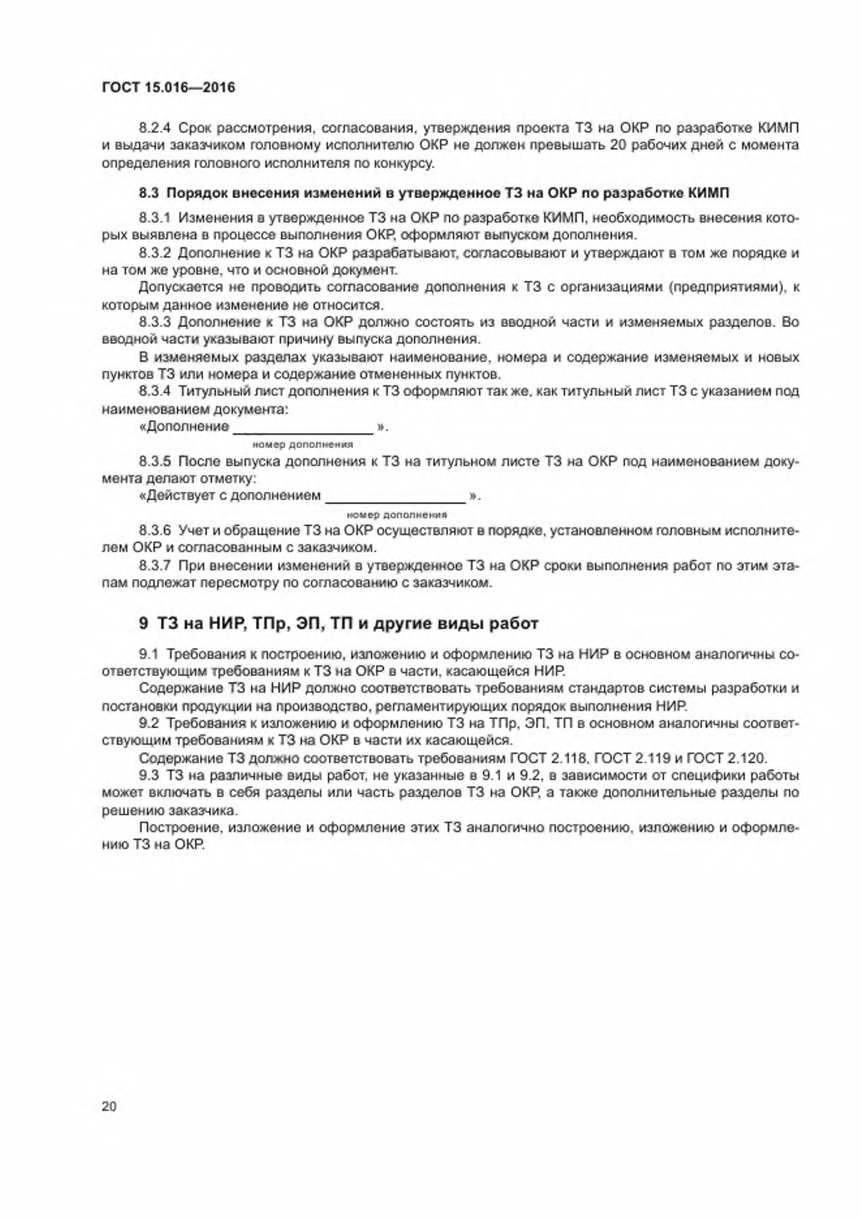

ГОСТ 15.016—2016

Приложение А

(

рекомендуемое

)

Типовые формы титульных листов (последнего листа) ТЗ на ОКР на составную часть ОКР

При заполнении форм ТЗ машинописным или ручным способом подстрочный текст не воспроизводят.

21



ГОСТ 15.016—2016

Форма 1

ТИТУЛЬНЫЙ ЛИСТ ТЗ НА ОКР. НИР. ТПр. ТП. ЭП

*СОГЛАСОВАНО*

*УТВЕРЖДАЮ*

должность, головной исполнитель

должность, заказчик

(

исполнитель

)

подпись, инициалы, фамилия

подпись, инициалы, фамилия

«

____*

______________

20

Г.

«____*______________

20

г.

ТЕХНИЧЕСКОЕ ЗАДАНИЕ НА____________________________

ОКР. НИР. ТПр. ТП. ЭП

наименование, шифр, регистрационный номер

обозначение изделия

Часть’__________________________________

Действует с дополнением’"________________

номер дополнения

* Указывают при составлении ТЗ в двух и более частях.

** Указывают при выпуске дополнений к ТЗ.



ГОСТ 15.016—2016

ПОСЛЕДНИЙ ЛИСТ ТЗ НА ОКР. НИР. ТПр.

тп. эп

должность, организация разработчика ТЗ

подпись, инициалы, фамилия

к____»______________

20

г.

*СОГЛАСОВАНО*

должность, головной исполнитель

подпись, инициалы, фамилия

к

___

*»*

______________

20

Г.

*СОГЛАСОВАНО*

должность, другие организации, согласующие ТЗ

подпись, инициалы, фамилия

«

___

*»*

______________

20

Г.

Форма 2

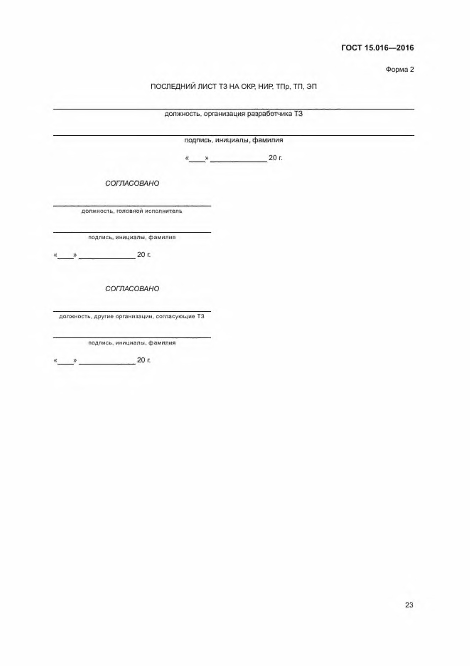

ГОСТ 15.016—2016

ТИТУЛЬНЫЙ ЛИСТ ЧАСТИ ТЗ НА ОКР

Форма 3

*УТВЕРЖДЕНО ЗАКАЗЧИКОМ*

«____»

_______________

20

г.

Верно:

должность

подпись инициалы, фамилия

«

_____

»

___________________

20

Г.

ТЕХНИЧЕСКОЕ ЗАДАНИЕ НА ОПЫТНО-КОНСТРУКТОРСКУЮ РАБОТУ

наименование, шифр, регистрационный номер

обозначение изделия

Часть_________________________________

вторая и последующие части ТЗ

Действует с дополнением'________________

номер дополнения

Указывают при выпуске дополнений к данной части ТЗ.

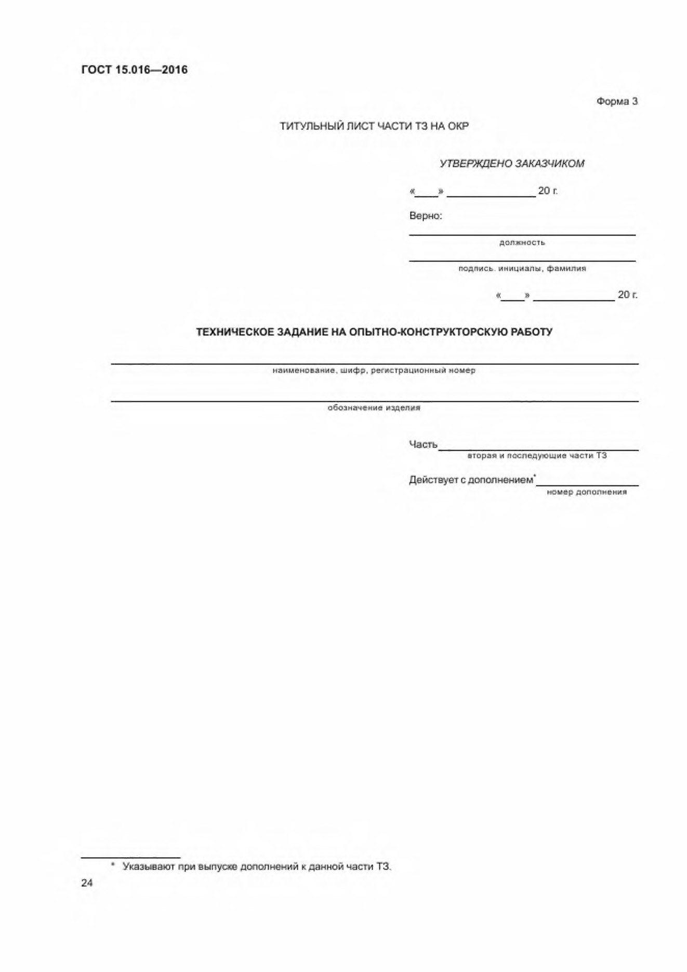

ГОСТ 15.016—2016

Форма 4

*СОГЛАСОВАНО*

должность, заказчик

)

<

НИО заказчика

подпись, инициалы, фамилия

«____»______________

20

Г.

ТИТУЛЬНЫЙ ЛИСТ ТЗ НА СЧ

*СОГЛАСОВАНО*

должность, исполнитель

составной части ОКР

подпись, инициалы, фамилия

«____»______________

20

Г.

*УТВЕРЖДАЮ*

должность, головной

исполнитель ОКР

подпись, инициалы, фамилия

«____»

______________20

Г.

*СОГЛАСОВАНО*

должность, исполнитель

составной части ОКР

подпись, инициалы, фамилия

в

____»______________

20

Г.

ТЕХНИЧЕСКОЕ ЗАДАНИЕ

НА СОСТАВНУЮ ЧАСТЬ ОПЫТНО-КОНСТРУКТОРСКОЙ РАБОТЫ

наименование, шифр

обозначение составной части изделия

Действует с дополнением'

номер дополнения

Указывают при выпуске дополнений к ТЗ.

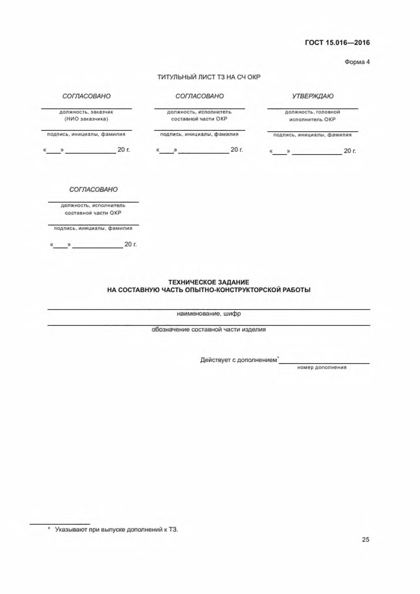

ГОСТ 15.016—2016

ТИТУЛЬНЫЙ ЛИСТ ТЗ НА ОКР ПО РАЗРАБОТКЕ КИМП

Форма 5

*СОГЛАСОВАНО*

*УТВЕРЖДАЮ*

должность. юловнои исполнитель ОКР

должность, заказчик (НИО заказчика)

подпись, инициалы, фамилия

подпись, инициалы, фамилия

«

____

»

________________

20

Г.

«____

»

________________

20

Г.

ТЕХНИЧЕСКОЕ ЗАДАНИЕ НА ОПЫТНО-КОНСТРУКТОРСКУЮ РАБОТУ

наименование, шифр ОКР

регистрационный номер

Действует с дополнением'

___________________

номер дополнения

*СОГЛАСОВАНО*

должность, другие организации,

согласующие ТЗ

подпись, инициалы, фамилия

«____»

______________

20

г.

Указывают при выпуске дополнений к ТЗ.

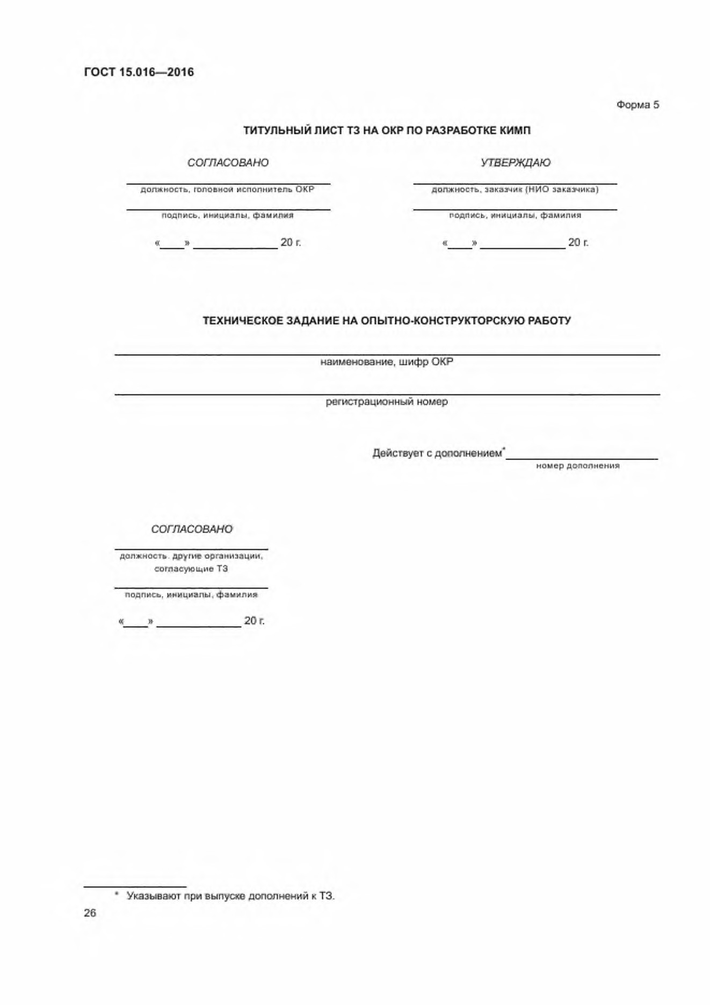

ГОСТ 15.016—2016

УДК 006.05:006.354

МКС 01.100.01

Ключевые слова: техническое задание, опытно-конструкторская работа, изделие, составная часть из­

делия. заказчик, головной исполнитель, исполнитель, техническое предложение, эскизный проект, тех­

нический проект



Редактор переиздания

*Н.Е. Рагузина*

Технический редактор

*И.Е. Черепкова*

Корректор

*О. В. Лазарева*

Компьютерная верстка

*М.В. Лебедевой*

Сдано а набор 10.07.2020.

Подписано в печать 31.07 2020

Формат 60«84%.

Гарнитура Ариап.

Усп. г»еч. л. 3.72

Уч. мм я. 3.34.

Подготовлено иа основе электронной версии, предоставленной разработчиком стандарта

Создано в единичном исполнении во ФГУП «СТЛНДАРТИНФОРМ»

для комплектования Федерального информационного фонда стандартов,

117418

Москва, Нахимовский пр-т, д. 31. к 2

WA4V.gosbnfo.ru

[info@goslinfo.n](https://www.mosexp.ru/)

[j](https://www.mosexp.ru/)



[ГОСТ 15.016-201](https://files.stroyinf.ru/Index/642/64271.htm)

6

**Билет №1**

**1. Теоретический вопрос: Модели жизненного цикла ПО**

**Модель жизненного цикла (ЖЦПО)** — это структура, описывающая этапы разработки: от анализа требований до вывода программы из эксплуатации.

**1. Каскадная (водопадная) модель**

Это последовательный переход между этапами. Следующий этап начинается только после полного завершения предыдущего.

* **Достоинства:** Прозрачность управления, фиксированная стоимость и сроки, строго регламентированная документация.
* **Недостатки:** Сложность возврата на шаг назад, высокая стоимость ошибки (ошибка в требованиях обнаружится только в конце), отсутствие гибкости.
* **Применение:** Проекты с жесткими требованиями (госзаказы, системы управления в авиации или медицине).

**2. Итерационная модель**

Разработка ведется повторяющимися циклами (итерациями). С каждой новой итерацией создается более полная версия продукта.

* **Достоинства:** Возможность получать обратную связь от заказчика на ранних стадиях, гибкость к изменениям требований.
* **Недостатки:** Риск затягивания сроков («бесконечные правки»), сложность проектирования архитектуры сразу на весь проект.
* **Применение:** Большинство современных коммерческих проектов, веб-сервисы, мобильные приложения.

**3. Спиральная модель**

Основана на итерационном подходе с уникальным фокусом на **анализ рисков**. Каждый виток спирали включает: планирование, оценку рисков, конструирование и оценку результата.

* **Достоинства:** Самая высокая надежность, раннее выявление критических проблем.
* **Недостатки:** Высокая стоимость, необходимость в экспертах по оценке рисков.
* **Применение:** Уникальные, дорогостоящие и инновационные системы (космическая отрасль, банковское ядро).

**2. Практическое задание: План перехода на Windows 10/11**

Для компании из 30 сотрудников предлагается следующий 5-этапный план:

**Этап 1: Аудит и совместимость**

* **Инвентаризация железа:** Проверка ПК на соответствие системным требованиям (процессор, ОЗУ от 8 ГБ, наличие SSD).
* **Анализ ПО:** Составление списка критически важных программ (1С, CRM, ключи ЭЦП). Проверка их совместимости с новой ОС на сайте вендоров.

**Этап 2: Резервное копирование (Backup)**

* **Пользовательские данные:** Копирование рабочих файлов (Документы, Рабочий стол, почта Outlook) на сетевой диск или сервер.
* **Образ системы:** Создание образа текущего состояния диска (System Image) для быстрого отката в случае сбоя.

**Этап 3: Управление правами и безопасностью**

* **Групповые политики:** Настройка прав через Active Directory. Пользователи **не должны** иметь прав локального администратора (для безопасности).
* **Антивирус:** Убедиться, что корпоративный антивирус поддерживает новую версию ОС.

**Этап 4: Поэтапное развертывание**

* **Пилотная группа:** Обновить ОС сначала у 3-5 сотрудников из разных отделов.
* **Масштабирование:** При отсутствии жалоб в течение 2-3 дней — обновление остальных рабочих мест (в нерабочее время).

**Этап 5: Обучение**

* Подготовка краткой памятки (PDF) с описанием нового интерфейса.
* Проведение 15-минутного инструктажа по основным изменениям.

**3. Ситуационная задача: Диагностика медленной работы ПК**

**Действия сисадмина (технический план):**

1. **Диспетчер задач:** Проверка вкладок «Процессы» (нагрузка на ЦП и диск) и «Автозагрузка».
2. **Монитор ресурсов:** Анализ того, не перегружает ли новое приложение оперативную память или запись на диск.
3. **Логи системы:** Проверка «Просмотра событий» Windows на наличие конфликтов драйверов или ошибок после установки.
4. **Антивирус:** Проверка, не конфликтует ли новое ПО с защитными системами в режиме реального времени.

**Билет №2**

**1. Теоретический вопрос: Системы управления версиями (VCS)**

Система управления версиями представляет собой специальное программное обеспечение, предназначенное для облегчения работы с изменяющейся информацией. В контексте разработки ПО она фиксирует каждое изменение в файлах проекта, позволяя в любой момент вернуться к предыдущему состоянию, сравнить разные версии кода или узнать, кто именно внес те или иные правки. Основное назначение таких систем заключается в обеспечении надежного хранения истории проекта, возможности безопасного проведения экспериментов через создание изолированных копий и организации эффективной совместной работы многих программистов над общим продуктом без риска потери данных.

В основе работы большинства VCS лежат три ключевых понятия. **Репозиторий** — это своего рода хранилище или база данных, в которой содержатся не только актуальные файлы проекта, но и вся история их изменений.

**Коммит** является базовой единицей этой истории; это зафиксированный «снимок» состояния проекта в определенный момент времени, снабженный автором, датой и описанием.

**Ветка** представляет собой параллельную линию разработки, которая позволяет отклониться от основного кода для работы над новой функцией или исправления ошибки, не мешая при этом коллегам.

Среди популярных систем выделяются Git и SVN, которые используют разные подходы.

**Git** — это распределенная система, где каждый участник имеет на своем компьютере полную копию всей истории репозитория. Это делает работу быстрой, независимой от интернета и предоставляет мощные инструменты для слияния веток.

**SVN (Subversion)** — это централизованная система, где вся история хранится на одном сервере, а пользователи скачивают только рабочую копию текущих файлов. SVN проще в освоении и удобнее для контроля доступа к отдельным частям проекта, но требует постоянного подключения к сети для совершения большинства операций и медленнее работает с ветками.

**3. Ситуационная задача: Разрешение конфликта слияния в Git**

Конфликт слияния в Git возникает в ситуации, когда система не может автоматически объединить изменения, например, если два разработчика одновременно изменили одну и ту же строку в одном и том же файле. Для разрешения этой проблемы необходимо выполнить последовательность четких действий.

Сначала следует обнаружить конфликт: Git сообщит о нем при попытке слияния веток или подтягивания обновлений, остановив процесс. С помощью команды git status можно точно определить, в каких файлах возникли противоречия. Далее разработчик должен открыть конфликтный файл в текстовом редакторе. Внутри файла появятся специальные маркеры: блок между <<<<<<< HEAD и разделителем ======= покажет локальные изменения, а блок после разделителя до >>>>>>> — изменения из вливаемой ветки.

Процесс непосредственного разрешения заключается в том, чтобы вручную отредактировать файл, удалив все служебные маркеры и оставив финальный, корректно работающий вариант кода. Это может быть либо одна из версий, либо их комбинация. После сохранения исправленного файла его необходимо пометить как разрешенный, добавив в индекс с помощью команды git add. Завершающим этапом является создание коммита слияния через команду git commit, что официально фиксирует разрешение конфликта в истории проекта.

**Билет №3**

**1. Теоретический вопрос: Тестирование ПО**

Тестирование программного обеспечения представляет собой комплексный процесс проверки того, насколько поведение готовой программы соответствует ожиданиям разработчика и требованиям заказчика. Главная задача этого процесса заключается в раннем выявлении дефектов, что позволяет значительно снизить стоимость исправления ошибок и повысить общую надежность продукта. В современной разработке тестирование принято разделять на несколько уровней и видов в зависимости от преследуемых целей.

**Уровни тестирования** определяют масштаб и глубину проверки кода. Первый и самый детальный уровень — **модульное (unit) тестирование**.

На этом этапе проверяются минимальные части программы, такие как отдельные функции или методы, в полной изоляции от остального кода. Это позволяет быстро найти логические ошибки в конкретном блоке. Далее следует **интеграционное тестирование**, задача которого — проверить, как ранее протестированные модули взаимодействуют друг с другом.

Здесь выявляются ошибки в интерфейсах передачи данных и несовместимость компонентов. Высшим уровнем является **системное тестирование**, в рамках которого проверяется всё приложение целиком.

Оно проводится в среде, максимально близкой к реальной, чтобы убедиться в готовности продукта к эксплуатации.

**Виды тестирования** классифицируются по целям и характеристикам, которые нужно проверить.

**Функциональное тестирование** фокусируется на том, *что* делает программа: выполняет ли она все заложенные функции, правильно ли реагируют кнопки и корректно ли производятся расчеты.

**Нагрузочное тестирование** относится к нефункциональным проверкам и исследует поведение системы под большим давлением, например, при одновременной работе тысяч пользователей. Это критически важно для определения стабильности системы.

Наконец, **регрессионное тестирование** — это повторная проверка системы после внесения любых изменений (исправления багов или добавления функций). Его цель — гарантировать, что новые правки не «сломали» тот функционал, который ранее работал исправно.

**3. Ситуационная задача: Запрос на изменение в конце проекта**

Ситуация, когда заказчик просит внедрить новую функцию в практически готовый проект, является классическим примером «раздувания рамок» (scope creep). В такой момент важно действовать профессионально, чтобы сохранить хорошие отношения с клиентом, но при этом не поставить под удар успех всего релиза.

**Последовательность действий:** Прежде всего, необходимо официально зафиксировать запрос и провести оперативный анализ влияния (Impact Analysis). Нужно оценить, какие части системы затронет новая функция, сколько времени потребуется на разработку и последующее тестирование, и как это сдвинет финальные сроки. С этой оценкой следует выйти на переговоры. Наиболее конструктивным решением будет предложение выпустить текущую версию проекта согласно исходному ТЗ, а новую функцию включить в план следующего обновления (версия 1.1). Если же внедрение требуется немедленно, необходимо оформить это как официальное дополнительное соглашение с пересмотром сроков и бюджета.

**Аргументы для обсуждения:** Главный аргумент — **соблюдение сроков**. Внедрение незапланированного функционала на финальной стадии требует проведения полного цикла регрессионного тестирования, что неизбежно отодвинет запуск проекта.

Вторым важным фактором является **стабильность системы**: внесение правок в спешке в отлаженный код резко повышает риск возникновения новых критических багов. Также стоит упомянуть **бюджетные риски**: использование ресурсов команды сверх плана требует дополнительного финансирования.

Наконец, необходимо подчеркнуть важность **качества**: приоритетом на текущем этапе является доведение до совершенства уже реализованных функций, чтобы пользователь получил качественный продукт, а не набор недоработанных фич.

**Билет №4**

**1. Теоретический вопрос: Документирование ПО**

Документирование программного обеспечения — это процесс создания текстовых и графических материалов, которые описывают устройство, функции и правила использования продукта. Качественная документация критически важна для поддержки проекта, передачи знаний между разработчиками и успешного освоения программы пользователями. Всю документацию принято делить на три основные категории в зависимости от целевой аудитории и назначения.

**Проектная документация** создается на начальных этапах жизненного цикла ПО. К ней относятся план проекта, описание архитектуры, концепция продукта (Vision and Scope) и графики работ. Эти документы нужны менеджерам, заказчикам и ведущим разработчикам для контроля сроков, ресурсов и общего вектора развития. Она отвечает на вопрос «Зачем и в какие сроки мы это делаем?».

**Техническая документация** предназначена для специалистов (разработчиков, системных администраторов, тестировщиков). Она включает в себя описание API, схемы баз данных, руководства по развертыванию (Deployment Guide) и комментарии внутри самого кода. Особое место здесь занимает

**Техническое задание (ТЗ)** — фундаментальный документ, описывающий требования к системе. Техническая документация отвечает на вопрос «Как это устроено и как это поддерживать?».

**Пользовательская документация** ориентирована на конечного потребителя. К ней относятся руководства пользователя (Manuals), краткие инструкции по установке, справки и FAQ. Её цель — максимально простым языком объяснить человеку, не обладающему глубокими техническими знаниями, как решить свои задачи с помощью программы. Она отвечает на вопрос «Как этим пользоваться?».

**Стандарты оформления** помогают сделать документы понятными и унифицированными. В России для ТЗ часто применяются государственные стандарты, такие как **ГОСТ 34** (автоматизированные системы) или **ГОСТ 19** (единая система программной документации). На международном уровне ориентируются на стандарты **ISO/IEC**. В современной гибкой разработке (Agile) чаще используют облегченные форматы документирования в Wiki-системах (например, Confluence), где ТЗ может состоять из набора User Stories и критериев приемки (Acceptance Criteria), оформленных по правилам Markdown.

**3. Ситуационная задача: Работа с «плохим» кодом коллеги**

Ситуация, когда код работает, но написан запутанно и без пояснений (так называемый «спагетти-код»), часто встречается в реальной практике. Работа с таким модулем требует осторожности, чтобы не сломать существующую логику при добавлении новых функций.

**Последовательность действий:**

Первым делом необходимо провести **анализ и исследование**. Не стоит сразу переписывать код. Нужно запустить его и проследить путь данных, чтобы точно понять, какие входные параметры он принимает и какой результат выдает. Если коллега доступен, стоит организовать короткую встречу, чтобы он объяснил неочевидные моменты.

Вторым важным шагом является **покрытие тестами**. Прежде чем вносить изменения, нужно написать модульные тесты (Unit-тесты) для текущего состояния кода. Это создаст «сетку безопасности»: если в процессе доработки вы что-то сломаете, тесты сразу об этом сообщат.

Третий этап — **поэтапный рефакторинг**. В процессе добавления новой функции следует придерживаться «правила бойскаута»: оставлять код чуть чище, чем он был до вашего прихода. Это включает в себя переименование переменных на более понятные, разбиение длинных функций на мелкие и логически завершенные блоки.

Завершающим действием станет **документирование**. После того как логика станет понятна, необходимо добавить комментарии к сложным участкам и описать работу модуля в технической документации проекта. Это избавит вас и ваших коллег от повторения этой трудоемкой работы в будущем. Таким образом, вместо простого добавления функции вы превратите «проблемный» модуль в поддерживаемый и качественный компонент системы.

**Билет №5**

**1. Теоретический вопрос: Рефакторинг кода**

Рефакторинг кода — это процесс контролируемого изменения внутренней структуры программного обеспечения, который не затрагивает его внешнее поведение. Основная цель рефакторинга заключается в том, чтобы сделать код более чистым, понятным и легким для последующей поддержки и расширения. В отличие от оптимизации, которая направлена на ускорение работы программы, рефакторинг фокусируется на улучшении «читаемости» кода для человека. Это критически важный процесс, позволяющий предотвратить превращение проекта в запутанную и трудноуправляемую систему.

Критерием необходимости рефакторинга обычно выступают так называемые «запахи кода» (code smells). К ним относятся избыточное дублирование логики, слишком длинные методы, огромные классы с множеством зон ответственности или непонятные названия переменных. Основными приемами рефакторинга являются выделение части кода в отдельный метод (Extract Method), переименование переменных для более точного отражения их сути, замена сложных условий полиморфизмом или упрощение вложенных конструкций. Рефакторинг должен проводиться небольшими шагами при обязательном наличии модульных тестов, чтобы гарантировать, что функциональность системы осталась неизменной.

Понятие рефакторинга неразрывно связано с **техническим долгом**. Технический долг возникает, когда ради скорости выпуска продукта разработчики принимают быстрые и не самые качественные решения. Со временем этот «долг» накапливает «проценты» в виде сложности добавления новых функций и роста количества ошибок. Рефакторинг — это основной инструмент «выплаты» этого долга. Если регулярно не проводить рефакторинг, стоимость поддержки системы может стать настолько высокой, что разработка новых функций практически остановится.

**3. Ситуационная задача: Баг или «фича»?**

Спор между тестировщиком и разработчиком о природе найденной проблемы — классическая ситуация в процессе разработки. Для её конструктивного разрешения необходимо отойти от личных мнений и обратиться к объективным источникам информации.

**Последовательность действий для разрешения ситуации:**

Первым и главным шагом является обращение к **проектной документации**. Необходимо проверить техническое задание (ТЗ), пользовательские истории (User Stories) или макеты. Если в документации четко описано ожидаемое поведение и программа ему не соответствует, то это однозначно баг. Если же поведение системы совпадает с описанным, но тестировщик считает его неудобным или нелогичным, это может рассматриваться как предложение по улучшению.

Если документация не дает однозначного ответа или требования допускают двоякую трактовку, следующим шагом должно стать привлечение **аналитика или владельца продукта (Product Owner)**. Именно эти специалисты обладают правом решающего голоса, так как они отвечают за бизнес-ценность продукта и понимают, как именно пользователь должен взаимодействовать с системой.

Также важно провести **анализ влияния на пользователя**. Если найденная проблема мешает пользователю выполнить целевое действие или приводит к потере данных, её стоит классифицировать как баг, даже если она не была явно описана в требованиях. В случае, если стороны все равно не приходят к согласию, обсуждение следует перевести в плоскость приоритетов: насколько критична данная проблема для текущего релиза. Итоговое решение должно быть зафиксировано в системе трекинга задач (например, Jira), чтобы избежать повторных споров в будущем и сохранить прозрачность процесса разработки.

**Билет №6**

**1. Теоретический вопрос: Системы контроля версий Git и GitHub**

Система контроля версий (VCS) — это фундаментальный инструмент в современной разработке, который позволяет отслеживать изменения в исходном коде и управлять ими. Важно различать **Git** и **GitHub**: Git — это сама консольная программа, работающая локально на компьютере разработчика, а GitHub — это облачная платформа для хранения репозиториев, которая позволяет командам взаимодействовать удаленно.

**Основные понятия:**

* **Репозиторий** — это своего рода база данных проекта, которая содержит не только текущие файлы, но и всю историю их изменений с момента создания.
* **Коммит** — это зафиксированное состояние проекта. Каждый коммит можно представить как «снимок» (snapshot) всех файлов, имеющий уникальный идентификатор, автора и описание того, что было изменено.
* **Ветка** — это изолированная линия разработки. Она позволяет работать над новой функцией или исправлением ошибки отдельно от основного стабильного кода.
* **Слияние (Merge)** — процесс объединения изменений из одной ветки в другую, например, когда работа над новой функцией завершена и её нужно добавить в основной проект.

**Зачем нужен контроль версий?** Без VCS совместная работа была бы практически невозможна: разработчики постоянно затирали бы код друг друга. Контроль версий обеспечивает «машину времени», позволяя вернуться к любой точке в прошлом, если в коде появилась критическая ошибка. Кроме того, он служит надежным бэкапом и позволяет документировать процесс разработки через описания к коммитам.

**2. Практическое задание: Организация учебного проекта на GitHub**

Для правильной организации учебного проекта необходимо выполнить ряд последовательных шагов через веб-интерфейс GitHub.

**Создание и описание:** Сначала на главной странице GitHub нажимается кнопка «New repository», указывается понятное имя и описание. При создании важно сразу отметить галочку «Add a README file». Файл **README.md** — это «лицо» проекта; в нем в формате Markdown описывается предназначение программы, инструкции по установке и используемые технологии.

**Структура и именование:** Хорошим тоном считается разделение файлов по назначению. В папке **src** (source) размещается исходный код, в **docs** — расширенная документация, в **tests** — проверочные скрипты. Для именования файлов рекомендуется использовать строчные буквы и дефисы (kebab-case), например: user-profile.js. Для коммитов стоит придерживаться стандарта **Conventional Commits**:

* feat: для новых функций;
* fix: для исправления багов;
* docs: для изменений в документации.

**Первый коммит:** Чтобы создать структуру папок прямо в браузере, можно нажать «Add file» -> «Create new file». Чтобы создать папку, нужно написать её имя и поставить слэш (например, src/index.js). В нижней части страницы заполняется заголовок коммита (например, feat: create initial project structure) и нажимается кнопка «Commit changes».

**3. Ситуационная задача: Восстановление удаленного файла**

Удаление файла в проекте под управлением Git не является фатальным, так как вся история хранится в репозитории.

**Последовательность действий:**

1. **Если файл удален в рабочей директории, но изменения еще не зафиксированы (не сделан коммит):** Самый простой способ — использовать команду git restore <путь_к_файлу>. Это мгновенно вернет файл в то состояние, в котором он находился в последнем коммите.
2. **Если удаление уже было зафиксировано коммитом:** Сначала нужно найти идентификатор (хеш) коммита, в котором файл еще существовал. Это делается командой git log -- [путь_к_файлу]. Найдя нужный коммит, можно восстановить файл командой git checkout [хеш_коммита] -- [путь_к_файлу].
3. **Завершение восстановления:** После того как файл снова появился в папке проекта, его необходимо заново добавить в индекс (git add) и зафиксировать новым коммитом с описанием вроде fix: restore accidentally deleted file. Таким образом, файл вернется в актуальную версию проекта.

**Билет №7**

**1. Теоретический вопрос: Совместная разработка на GitHub**

Совместная работа над кодом требует инструментов, которые позволяют объединять усилия многих людей, минимизируя риск поломки проекта. GitHub предоставляет для этого три ключевых механизма.

**Fork (Форк)** — это создание полной копии чужого репозитория в своем аккаунте. Это позволяет свободно экспериментировать с кодом, не имея прав на запись в оригинальный проект. Обычно форки используются в Open Source проектах: разработчик делает форк, вносит изменения и затем предлагает их автору оригинала.

**Pull Request (PR)** — это предложение внести изменения из вашей ветки (или вашего форка) в основной репозиторий. PR — это не просто технический запрос, а место для обсуждения. Здесь коллеги видят, какие файлы изменились, могут оставлять комментарии к конкретным строкам кода и просить внести правки перед тем, как код попадет в общую базу.

**Code Review (Ревью кода)** — этап проверки кода другими участниками команды. Цель ревью не в том, чтобы «найти виноватого», а в том, чтобы повысить качество кода, найти потенциальные ошибки, убедиться в соблюдении стандартов оформления и поделиться знаниями внутри команды.

**Процесс работы в команде** обычно выглядит так: разработчик создает отдельную ветку под задачу, пишет код, отправляет его на GitHub и открывает Pull Request. Коллеги проводят Code Review, после исправления всех замечаний изменения одобряются и вливаются в основную ветку.

**2. Практическое задание: Организация workflow командной разработки**

Для эффективной работы команды необходимо настроить четкий процесс (workflow), который будет понятен каждому участнику.

**Настройка репозитория:** Создается центральный репозиторий организации. В настройках (Settings -> Collaborators) добавляются участники команды с правами доступа. Важным шагом является настройка **Branch Protection Rules**: устанавливается запрет на прямые коммиты в ветку main, чтобы изменения могли попадать туда только через одобренные Pull Request.

**Стратегия работы с ветками:** Для учебных и небольших проектов чаще всего выбирают **GitHub Flow**. Это простая модель, где есть одна стабильная ветка (main), а любая новая задача или исправление ошибки делается в отдельной ветке с говорящим названием (например, feature/user-login). После завершения задачи ветка удаляется. Более сложный **Git Flow** с отдельными ветками develop и release обычно избыточен для малых команд.

**Создание Pull Request:** При создании PR важно заполнить описание. Хорошее описание включает:

1. Заголовок с номером задачи.
2. Краткое пояснение: что именно было сделано.
3. Список изменений.
4. Скриншоты (если затронут интерфейс).

**Чек-лист для ревьюера:**

* **Логика:** решает ли код поставленную задачу? Нет ли лишних изменений?
* **Стиль:** соблюдены ли правила именования и структура проекта?
* **Безопасность:** нет ли в коде паролей или уязвимых мест?
* **Тесты:** покрыта ли новая функция тестами и проходят ли они?

**Слияние и конфликты:** После одобрения (Approve) выполняется **Merge**. В GitHub лучше использовать **Squash and Merge**, чтобы объединить все мелкие коммиты разработчика в один аккуратный коммит в основной ветке. Если возникают конфликты, они разрешаются локально или через веб-интерфейс перед слиянием.

**3. Ситуационная задача: Разрешение конфликта при работе вдвоем**

Если два разработчика изменили одну и ту же строку, Git не сможет автоматически решить, чей вариант правильный. Возникает конфликт.

**Последовательность действий:**

1. **Синхронизация:** Разработчик, который пытается влить свои изменения последним, должен сначала «подтянуть» актуальное состояние основной ветки в свою рабочую ветку (команды git checkout feature-branch и git merge main).
2. **Поиск конфликта:** Git пометит файл как конфликтный. Разработчик открывает его и видит маркеры: <<<<<<< HEAD (его код) и >>>>>>> main (код коллеги, который уже в репозитории).
3. **Ручное исправление:** Нужно решить, какой код оставить. Возможно, нужно объединить оба решения. Разработчик удаляет маркеры и оставляет только чистый код.
4. **Фиксация:** После правки файл добавляется в индекс (git add [имя_файла]).
5. **Завершение:** Создается коммит слияния (git commit -m "docs: resolve merge conflict with main") и изменения отправляются на сервер (git push).

**Билет №8**

**1. Теоретический вопрос: Понятие «Запах кода» (Code Smell)**

Термин «запах кода» был введен Мартином Фаулером для обозначения определенных признаков в исходном коде, которые указывают на наличие глубоких проблем в дизайне или архитектуре системы. Важно понимать, что «запах» — это не техническая ошибка или баг (программа может работать корректно), а симптом, свидетельствующий о том, что код будет трудно поддерживать, тестировать или развивать в будущем.

**Примеры запахов кода:**

1. **Длинный метод (Long Method).** Это метод, который содержит слишком много строк кода и выполняет сразу несколько действий. **Проблема:** такой код крайне сложно читать, в нем легко запутаться при отладке, и его практически невозможно переиспользовать. **Устранение:** применяется прием «выделение метода» (Extract Method) — логически законченные части кода выносятся в отдельные небольшие методы с понятными названиями.
2. **Большой класс (Large Class).** Класс пытается делать слишком много вещей, нарушая принцип единственной ответственности. **Проблема:** класс становится «божественным объектом», накопление кода в нем ведет к хаосу, а малейшее изменение затрагивает множество зависимостей. **Устранение:** необходимо провести декомпозицию, используя приемы «выделение класса» (Extract Class) или «выделение подкласса», чтобы распределить обязанности между несколькими компактными сущностями.
3. **Дублирование кода (Duplicated Code).** Одинаковые или очень похожие структуры кода встречаются в разных местах проекта. **Проблема:** это самый коварный запах, так как при необходимости внести изменения разработчику приходится искать и править код во всех местах. Если одно место будет пропущено, возникнет баг. **Устранение:** общая логика выносится в отдельный метод, класс или базовый родительский класс.
4. **Одержимость примитивами (Primitive Obsession).** Использование простых типов данных (строк, чисел) там, где должны быть маленькие объекты (например, использование строки для хранения номера телефона или адреса электронной почты без валидации). **Проблема:** логика проверки данных «размазывается» по всему проекту, а типы данных не защищают от ошибок. **Устранение:** замена значения-данного объектом (Replace Data Value with Object), создание специальных классов для таких сущностей.
5. **Стрельба дробью (Shotgun Surgery).** Ситуация, когда при внесении одного небольшого изменения в логику вам приходится вносить массу мелких правок во множество разных классов. **Проблема:** это признак слишком сильной связанности компонентов. Вы легко можете забыть поправить какой-то файл, что приведет к нестабильности системы. **Устранение:** необходимо переместить методы или поля так, чтобы вся логика, которая меняется одновременно, была сосредоточена в одном месте (Move Method / Move Field).

**3. Ситуационная задача: Диагностика и решение системных проблем**

Ситуация, когда изменения в одном модуле непредсказуемо ломают другие, называется «хрупкостью системы». Это классический признак высокой связанности (High Coupling) и плохой модульности архитектуры.

**Диагностика проблемы:** Чтобы найти корень проблемы, я бы провел анализ зависимостей между модулями. Скорее всего, диагностика покажет, что модули знают слишком много о внутреннем устройстве друг друга (нарушение инкапсуляции) или зависят от конкретных реализаций, а не от абстракций. Также отсутствие или недостаточность регрессионного тестирования (автоматических тестов) позволяет этим поломкам доходить до поздних стадий, вместо того чтобы быть обнаруженными сразу.

**Предложения для решения на системном уровне:**

1. **Внедрение принципов SOLID.** Особое внимание стоит уделить принципу инверсии зависимостей (Dependency Inversion): модули должны зависеть от интерфейсов, а не от конкретных классов. Это позволит менять реализацию одного модуля, не затрагивая другие.
2. **Внедрение автоматизированного тестирования.** Необходимо покрыть критические части системы модульными (Unit) и интеграционными тестами. Это создаст «сеть безопасности», которая будет мгновенно сигнализировать о поломке в несвязанном модуле сразу после внесения правок.
3. **Рефакторинг в сторону уменьшения связанности.** Я предложу команде выделить четкие границы между модулями и использовать паттерны проектирования (например, «Наблюдатель», «Фасад» или «Медиатор»), чтобы минимизировать прямые вызовы между компонентами.
4. **Усиление Code Review.** На проверке кода следует акцентировать внимание на архитектурной чистоте и на том, не вносятся ли новые неявные зависимости между частями системы.
5. **Документирование архитектурных границ.** Четкое описание того, как модули должны взаимодействовать, поможет команде избегать «быстрых», но грязных решений, которые увеличивают технический долг.

**Билет №9**

**1. Теоретический вопрос: Системы контроля версий Git и GitHub**

**Система контроля версий (VCS)** — это программный инструмент, который позволяет разработчикам фиксировать изменения в исходном коде проекта, обеспечивая возможность возврата к любой предыдущей версии. Это своего рода «машина времени» для кода.

**Основные понятия:**

* **Репозиторий** — это хранилище вашего проекта, где хранится не только текущая рабочая копия файлов, но и вся история их изменений.
* **Коммит** — это зафиксированное состояние файлов в определенный момент. Каждый коммит имеет автора, дату и уникальный идентификатор (хеш). Делая коммит, вы «сохраняете игру» в конкретной точке.
* **Ветка** — это изолированная линия разработки. Она позволяет работать над новым функционалом, не затрагивая основной стабильный код.
* **Слияние (Merge)** — процесс объединения изменений из одной ветки в другую (например, добавление протестированной функции из рабочей ветки в основную).

**Зачем нужен контроль версий?** Без VCS совместная разработка превратилась бы в хаос: программисты постоянно перезаписывали бы файлы друг друга. Контроль версий позволяет безопасно экспериментировать, легко находить причины багов (проверяя историю изменений) и гарантирует, что ни одна строчка кода не будет потеряна безвозвратно. **GitHub**, в свою очередь, является облачной платформой, которая делает этот процесс социальным: она позволяет хранить репозитории в сети, обсуждать код и управлять доступом команды.

**2. Практическое задание: Организация работы с GitHub через командную строку**

Для организации учебного проекта по шагам необходимо выполнить следующую последовательность действий в терминале:

**Шаг 1. Инициализация и README.** Перейдите в папку проекта и создайте локальный репозиторий: git init Создайте файл описания: echo "# Имя проекта" > README.md. В нем стоит кратко описать суть программы и инструкции по запуску.

**Шаг 2. Структура папок.** Создайте стандартную структуру: mkdir src docs tests Чтобы Git «увидел» пустые папки, в них часто добавляют пустой файл .gitkeep.

**Шаг 3. Настройка .gitignore для Python.** Это критически важный шаг. Создайте файл .gitignore и добавьте в него названия файлов, которые не должны попасть в репозиторий (временные файлы, библиотеки, конфиденциальные данные): __pycache__/ *.pyc .venv/ (виртуальное окружение) .env (секретные ключи)

**Шаг 4. Именование коммитов (Conventional Commits).** Придерживайтесь стандарта: тип: описание.

* feat: для нового функционала.
* fix: для исправления ошибок.
* docs: для правок в документации.
* chore: для рутинных задач (например, настройка .gitignore).

**Шаг 5. Первый коммит и публикация.** Добавьте файлы в индекс: git add . Создайте коммит: git commit -m "feat: initial project structure and docs" Свяжите локальный репозиторий с удаленным на GitHub: git remote add origin https://github.com/vash-login/project-name.git Отправьте код на сервер: git push -u origin main (или master).

**3. Ситуационная задача: Работа с «плохим» кодом коллеги**

Ситуация, когда вам достается работающий, но нечитаемый код без документации, требует системного подхода, чтобы не внести новые ошибки.

**Ваши действия:**

1. **Исследование и запуск.** Прежде чем менять хоть одну строчку, убедитесь, что код действительно работает. Проследите движение данных: что подается на вход и что получается на выходе.
2. **Покрытие тестами.** Это самый важный этап. Напишите несколько тестов (Unit-tests), которые фиксируют текущее поведение модуля. Если после ваших правок тесты «упадут», значит, вы нарушили логику.
3. **Постепенный рефакторинг.** Не пытайтесь переписать всё сразу. Применяйте «правило бойскаута»: делайте код чуть лучше в том месте, где вы сейчас работаете. Переименуйте переменные с a и b на осмысленные имена, выделите длинные участки кода в маленькие функции.
4. **Добавление комментариев и документации.** Как только вы разберетесь в логике, задокументируйте её. Напишите docstrings для функций, объясняющие их назначение.
5. **Обратная связь.** Если это возможно, обсудите правки с автором в формате Code Review. Делайте это конструктивно, объясняя, что изменения направлены на упрощение будущей поддержки модуля всей командой.

**БИЛЕТ №10**

**1. Теоретический вопрос: Диаграмма вариантов использования (Use Case Diagram)**

**Диаграмма вариантов использования (Use Case Diagram)** — это графическое представление в языке моделирования UML, которое описывает функциональные требования к системе с точки зрения пользователя. Она позволяет визуализировать, какие функции должна выполнять система и кто будет с ними взаимодействовать, не вдаваясь в детали внутренней реализации. Это «взгляд снаружи», который помогает разработчикам и заказчикам прийти к общему пониманию того, что именно будет делать программный продукт.

**Основные элементы диаграммы:**

* **Акторы (Actor):** Это внешние сущности, которые взаимодействуют с системой. Акторами могут быть не только люди (роли пользователей, например, «Администратор» или «Клиент»), но и другие программные системы или аппаратные устройства, обменивающиеся данными с нашим приложением. На диаграмме они обычно изображаются в виде стилизованных фигурок людей. Важно помнить, что актор — это именно роль, а не конкретный человек.
* **Варианты использования (Use Case):** Это конкретные цели или задачи, которые актор может решить с помощью системы. Вариант использования описывает последовательность действий, приносящую значимый результат. Например, «Оформить заказ» или «Сменить пароль». Обычно они изображаются в виде овалов.
* **Ассоциации (Association):** Это простые линии, соединяющие актора с вариантом использования. Ассоциация показывает, что данный актор участвует в выполнении конкретной функции.
* **Зависимости (Dependencies):** Отношения между самими вариантами использования. Выделяют два основных типа:
  1. **Включение («include»):** Показывает, что один вариант использования обязательно включает в себя другой. Например, «Оформить заказ» всегда включает в себя «Проверить остаток на складе».
  2. **Расширение («extend»):** Описывает дополнительное или альтернативное поведение, которое происходит только при определенных условиях. Например, функция «Применить промокод» расширяет функцию «Оплатить товар», но выполняется не всегда, а только по желанию пользователя.

**3. Ситуационная задача: Анализ пожеланий заказчика через Use Case**

Когда заказчик предоставляет список пожеланий в свободной форме, он часто бывает неполным, противоречивым или перегруженным лишними деталями. Процесс построения диаграммы вариантов использования является мощным аналитическим фильтром в этой ситуации.

**Как построение диаграммы помогает структурировать работу:**

1. **Выявление ролей (Акторов):** Первым делом аналитик выделяет из текста всех, кто будет пользоваться системой. Это помогает понять, для кого мы создаем продукт. Если в пожеланиях заказчика есть функции, для которых не найден «хозяин» (актор), это повод уточнить: действительно ли эта функция нужна?
2. **Определение целей (Use Cases):** Каждое пожелание «хочу, чтобы система могла...» превращается в конкретный вариант использования. Это позволяет отсеять абстрактные фразы и перевести их на язык функциональных требований. Если два пожелания заказчика противоречат друг другу, на диаграмме это станет заметно в виде конфликтующих или дублирующих друг друга овалов.
3. **Уточнение границ проекта (System Boundary):** Это один из важнейших этапов. При рисовании диаграммы мы четко определяем, что находится внутри системы (рамка системы), а что остается снаружи. Если заказчик просит функцию, которая на самом деле должна выполняться сторонним сервисом (например, банком при оплате), диаграмма визуально покажет, что это внешняя зависимость, а не часть нашей разработки. Это помогает избежать «раздувания» бюджета и сроков.
4. **Поиск пробелов:** Когда вы соединяете акторов с функциями, часто выясняется, что в списке пожеланий заказчика не хватает логических шагов. Например, есть функция «Удалить статью», но нет функции «Авторизация». Построение связей include и extend заставляет аналитика задавать правильные вопросы и достраивать недостающие элементы логики еще до начала написания кода.

Таким образом, Use Case Diagram превращает хаотичный текст в логическую карту проекта, которая служит фундаментом для будущего технического задания.

**Билет №11**

**1. Теоретический вопрос: Диаграмма последовательности (Sequence Diagram)**

**Диаграмма последовательности** — это одна из наиболее важных поведенческих диаграмм в языке UML. Она отображает взаимодействие объектов во времени, фокусируясь на последовательности сообщений, которыми они обмениваются для выполнения определенного сценария. В отличие от других диаграмм, здесь ключевым фактором является время: оно течет сверху вниз. Такая визуализация позволяет наглядно увидеть, как именно данные передаются между компонентами системы для достижения конкретного результата.

**Назначение основных элементов диаграммы:**

* **Объекты и линии жизни (Lifelines):** Представляют участников взаимодействия (объекты, классы или компоненты системы). Графически это вертикальные пунктирные линии, отходящие вниз от прямоугольника с именем участника. Линия жизни показывает время существования объекта в ходе описываемого процесса.
* **Сообщения (Messages):** Это горизонтальные стрелки, соединяющие линии жизни разных объектов. Они показывают передачу управления или данных. Сплошная стрелка с закрашенным наконечником обычно обозначает синхронный вызов (ожидание ответа), открытая стрелка — асинхронный, а пунктирная линия — возвращаемое значение (ответ).
* **Активационные полосы (Activation Bars):** Это узкие прямоугольники, наложенные на линии жизни. Они показывают период времени, в течение которого объект фактически выполняет какую-то операцию или находится в активном состоянии, обрабатывая полученное сообщение. Если объект вызывает сам себя, на полосе появляется еще одна, более узкая полоса («рекурсия»).
* **Рамки взаимодействия (Interaction Frames):** Это прямоугольные области, которые позволяют описывать логику управления внутри диаграммы. Например, рамка с пометкой **alt** (alternative) показывает условия «если — иначе», рамка **loop** обозначает циклы, а **opt** (optional) — действия, которые могут произойти, а могут и нет. Это делает диаграмму более гибкой и информативной.

**3. Ситуационная задача: Локализация ошибки через Sequence Diagram**

Когда функция работает нестабильно и ошибка возникает только в определенных условиях, это часто указывает на проблемы в логике взаимодействия компонентов или на некорректную обработку специфических входных данных.

**Как диаграмма последовательности помогает в этой ситуации:**

1. **Визуализация «проблемного сценария»:** Команде следует построить диаграмму именно для того случая, когда возникает ошибка (edge case). Это заставляет разработчика пошагово восстановить всю цепочку вызовов. Часто уже на этапе рисования становится ясно, что какой-то объект ожидает данные в одном формате, а получает в другом, или что сообщение отправляется не вовремя.
2. **Поиск «тихого отказа»:** Диаграмма позволяет увидеть, на каком именно этапе цепочка сообщений обрывается или возвращает некорректный статус. Например, если объект А отправляет запрос объекту Б, а объект Б вместо данных возвращает ошибку или пустой ответ, активационная полоса объекта Б покажет некорректное завершение операции.
3. **Анализ условий в рамках взаимодействия:** Если ошибка возникает при определенных условиях, использование рамок **alt** на диаграмме поможет команде детально разобрать каждую ветку логики. Можно будет наглядно сравнить, чем «правильный» путь выполнения программы отличается от «ошибочного».
4. **Единое поле для обсуждения:** Диаграмма становится «картой», на которую может смотреть вся команда (разработчики, тестировщики, аналитики). Вместо того чтобы спорить о абстрактном коде, участники могут указать на конкретную стрелку (сообщение) и спросить: «Почему здесь возвращается null?» или «Почему этот запрос уходит до того, как завершилась авторизация?».

Таким образом, диаграмма последовательности превращает скрытые внутренние процессы системы в явную схему, где сбой локализуется в конкретной точке взаимодействия между конкретными объектами.

**Билет №12**

**1. Теоретический вопрос: Диаграмма последовательности (Sequence Diagram)**

**Диаграмма последовательности** — это одна из ключевых диаграмм взаимодействия в языке UML. Ее главная задача — показать, как объекты в системе взаимодействуют друг с другом в динамике, строго соблюдая временную последовательность. В отличие от диаграмм классов, которые описывают структуру (что из чего состоит), диаграмма последовательности описывает процесс (кто, кому и в каком порядке отправляет команды или данные). Время на такой диаграмме всегда течет сверху вниз.

**Основные элементы диаграммы:**

* **Объекты и линии жизни (Lifelines):** Сверху диаграммы располагаются прямоугольники, представляющие участников взаимодействия (классы, компоненты или пользователи). От каждого из них вниз идет вертикальная пунктирная линия — это «линия жизни». Она обозначает период времени, в течение которого объект существует и может участвовать в процессе.
* **Сообщения (Messages):** Это горизонтальные стрелки между линиями жизни. Они представляют собой вызовы методов, сигналы или передачу данных. Сплошная линия с закрашенным наконечником означает синхронный вызов (отправитель ждет завершения операции), а пунктирная стрелка — это ответ (return message), который возвращает результат выполнения операции отправителю.
* **Активационные полосы (Activation Bars):** На линиях жизни можно увидеть узкие вертикальные прямоугольники. Они показывают моменты, когда объект не просто «существует», а активно выполняет какую-то работу или ждет ответа от другого компонента. Если прямоугольник длинный, значит, операция занимает много времени в общем сценарии.
* **Рамки взаимодействия (Interaction Frames):** Это специальные блоки, которые позволяют добавить в диаграмму логику управления. Самые частые из них: **alt** (выбор между несколькими вариантами, аналог if-else), **loop** (повторение действий в цикле) и **opt** (необязательное действие). Это помогает описывать сложные алгоритмы, не создавая десятки отдельных диаграмм.

**3. Ситуационная задача: Локализация ошибки через Sequence Diagram**

Когда разработчик говорит, что код работает «в целом правильно», но выдает ошибку при специфических условиях, проблема часто кроется в нарушении логики обмена сообщениями между объектами или в неправильной обработке ответов.

**Как диаграмма последовательности помогает решить эту проблему:**

Во-первых, она служит инструментом **визуальной отладки**. Команде следует построить диаграмму именно для того «ошибочного» сценария, который упоминает разработчик. Когда весь путь данных прорисован по шагам, часто обнаруживается, что один из объектов отправляет запрос раньше, чем получил необходимые данные от другого, или что цепочка вызовов обрывается на полпути. Это позволяет точно локализовать этап, на котором логика программы расходится с ожидаемым поведением.

Во-вторых, диаграмма помогает выявить **«тихие сбои»**. Бывает так, что функция не «падает» с ошибкой, а просто возвращает некорректный результат. На диаграмме это будет выглядеть как возврат сообщения (return message) с пустым значением или ошибочным статусом. Прорисовывая это, команда может увидеть, какой именно компонент системы первым генерирует неверный ответ, спровоцировавший общую ошибку.

В-третьих, использование **рамок взаимодействия (interaction frames)** позволяет разобрать «условные» баги. Если ошибка возникает только при определенном условии (например, только для незарегистрированных пользователей), рамка **alt** на диаграмме наглядно покажет, по какому пути идут сообщения в «хорошем» и «плохом» случаях. Это лучший способ обсудить проблему с командой: вместо чтения сотен строк кода все смотрят на одну схему, где стрелка, ведущая к ошибке, становится очевидной.